СОДЕРЖАНИЕ
Стр.

1. ОСНОВНЫЕ СОЦИАЛЬНО-ЭКОНОМИЧЕСКИЕ ХАРАКТЕРИСТИКИ
КАМЕНСКОГО РАЙОНА И г. КАМЕНКА

1.1. | Краткая характеристика Каменского района и г. Каменка |  |  |  | 13
1.2. | Основные социально-экономические показатели |  |  |  | 14
2. НАСЕЛЕНИЕ
2.1. | Численность и плотность населения |  |  |  | 18
2.2. | Расчётная численность мужчин и женщин |  |  |  | 20
2.3. | Национальный состав населения |  |  |  | 20
2.4. | Естественное движение населения |  |  |  | 21
2.5. | Смертность по основным классам причин смерти |  |  |  | 23
2.6. | Младенческая смертность по основным классам причин смерти |  |  |  | 23
2.7. | Миграционное движение |  |  |  | 24
2.8. | Браки и разводы |  |  |  | 25
3. ТРУДОВЫЕ РЕСУРСЫ И ЗАНЯТОСТЬ НАСЕЛЕНИЯ
3.1. | Трудовые ресурсы |  |  |  | 27
3.2. | Распределение численности занятого населения в организациях различных форм собственности |  |  |  | 27
3.3. | Численность занятых в экономике по отраслям |  |  |  | 29
3.4. | Численность занятых в негосударственном секторе экономики по отраслям |  |  |  | 31
3.5. | Численность безработных, зарегистрированных в территориальном органе Единого государственного фонда социального страхования |  |  |  | 33
3.6. | Потребность в работниках, заявленная организациями в территориальный орган Единого государственного фонда социального страхования |  |  |  | 33
3.7. | Распределение численности официально признанных безработными граждан, зарегистрированных в территориальном органе Единого государственного фонда социального страхования, по полу и возрасту |  |  |  | 34
3.8. | Распределение численности официально признанных безработными граждан, зарегистрированных в территориальном органе Единого государственного фонда социального страхования, по уровню образования |  |  |  | 34
3.9. | Распределение численности безработных, трудоустроенных территориальным органом Единого государственного фонда социального страхования по продолжительности перерыва в работе |  |  |  | 35
3.10. | Движение численности работников по отраслям экономики (без субъектов малого предпринимательства) |  |  |  | 36
4. УРОВЕНЬ ЖИЗНИ НАСЕЛЕНИЯ И СОЦИАЛЬНАЯ СФЕРА

4.1. Доходы населения
4.1.1. | Среднемесячная номинальная начисленная заработная плата работников по отраслям экономики |  |  |  | 38
4.1.2. | Численность пенсионеров |  |  |  | 40
4.1.3. | Средний размер назначенных месячных пенсий по видам пенсионного обеспечения |  |  |  | 40
4.1.4. | Социальная помощь одиноким престарелым и нетрудоспособным гражданам |  |  |  | 40
4.2. Образование и культура
4.2.1. |  |  |  | Дошкольные образовательные организации | 42
4.2.2. |  |  |  | Распределение детей в дошкольных образовательных организациях по возрасту | 42
4.2.3. |  |  |  | Распределение детей в дошкольных образовательных организациях по полу | 42
4.2.4. |  |  |  | Распределение детей в дошкольных образовательных организациях по языку обучения | 42
4.2.5. |  |  |  | Распределение педагогических работников дошкольных образовательных организаций по уровню образования | 43
4.2.6. |  |  |  | Государственные дневные общеобразовательные учреждения | 43
4.2.7. |  |  |  | Распределение государственных дневных общеобразовательных учреждений и учащихся в них по языку обучения | 44
4.2.8. |  |  |  | Сменность занятий в государственных дневных общеобразовательных учреждениях | 44
4.2.9. |  |  |  | Обеспеченность государственных дневных общеобразовательных учреждений кабинетами основ информатики и вычислительной техники | 44
4.2.10. |  |  |  | Детские учреждения дополнительного образования | 45
4.2.11. |  |  |  | Государственные образовательные учреждения среднего профессионального образования | 45
4.2.12. |  |  |  | Выпускники всех видов обучения | 46
4.2.13. |  |  |  | Распределение студентов и учащихся государственных образовательных учреждений среднего профессионального образования по языку обучения | 46
4.2.14. |  |  |  | Обеспеченность студентов и учащихся государственных образовательных учреждений среднего профессионального образования общежитиями | 46
4.2.15. |  |  |  | Численность преподавателей государственных образовательных учреждений среднего профессионального образования | 47
4.2.16. |  |  |  | Показатели работы публичных библиотек | 47
4.2.17. |  |  |  | Клубные учреждения | 48
4.2.18. |  |  |  | Музеи | 48
4.3. Здравоохранение
4.3.1. |  |  |  | Основные показатели здравоохранения | 50
4.3.2. |  |  |  | Численность врачей по отдельным специальностям | 51
4.3.3. |  |  |  | Численность среднего медицинского персонала по отдельным специальностям | 51
4.3.4. |  |  |  | Число больничных коек по специализации | 52
4.3.5. |  |  |  | Заболеваемость населения по основным классам болезней | 53
4.3.6. |  |  |  | Заболеваемость населения отдельными инфекционными болезнями | 55
4.3.7. |  |  |  | Обслуживание населения скорой медицинской помощью | 56
4.3.8. |  |  |  | Санаторно-курортные и оздоровительные организации | 56
4.4. Жилищные условия населения
4.4.1. |  |  |  | Жилищный фонд | 58
4.4.2. |  |  |  | Структура жилищного фонда | 58
4.4.3. |  |  |  | Благоустройство жилищного фонда | 58
4.4.4. |  |  |  | Приватизация жилья | 60
4.4.5. |  |  |  | Улучшение жилищных условий населения | 60
4.4.6. |  |  |  | Водопроводные и канализационные системы | 60
4.4.7. |  |  |  | Использование сетевого газа | 61
4.4.8. |  |  |  | Снабжение теплоэнергией | 61
4.4.9. |  |  |  | Гостиницы | 61
4.4.10. |  |  |  | Городские земли и зелёные насаждения | 61
4.5. Жилищное и социально-культурное строительство
4.5.1. |  |  |  | Ввод в действие жилых домов | 62
4.5.2. |  |  |  | Число построенных квартир и их средний размер | 62
4.6. Преступность
4.6.1. |  |  |  | Число зарегистрированных преступлений | 64
4.6.2. |  |  |  | Состав лиц, совершивших преступления | 65
4.6.3. |  |  |  | Удельный вес несовершеннолетних, совершивших преступления, к общему числу лиц, совершивших преступления | 65
4.6.4. |  |  |  | Основные показатели, характеризующие женскую преступность | 66
4.6.5. |  |  |  | Число осужденных по приговорам вынесенными городскими и районными судами, по отдельным видам преступлений | 66
4.6.6. |  |  |  | Распределение осужденных по основным видам наказания, назначенным городскими и районными судами | 66
5. ПРИРОДНЫЕ РЕСУРСЫ И ОКРУЖАЮЩАЯ СРЕДА
5.1. |  |  | Земельный фонд |  | 68
5.2. |  |  | Использование воды и сброс сточных вод в поверхностные водоёмы |  | 68
5.3. |  |  | Основные показатели, характеризующие выбросы загрязняющих веществ в атмосферный воздух от стационарных источников |  | 69
6. ОБЩАЯ ХАРАКТЕРИСТИКА ОРГАНИЗАЦИЙ
6.1. |  |  | Распределение организаций по формам собственности |  | 70
6.2. |  |  | Распределение организаций по отраслям экономики |  | 71
6.3. |  |  | Количество субъектов малого предпринимательства |  | 72
6.4. |  |  | Количество некоммерческих организаций |  | 72
7. ПРОМЫШЛЕННОСТЬ
7.1. |  |  | Основные показатели работы промышленности |  | 74
7.2. |  |  | Индексы общего объема продукции по отраслям промышленности |  | 74
7.3. |  |  | Отраслевая структура производства промышленной продукции |  | 74
7.4. |  |  | Среднегодовая численность промышленно-производственного персонала по отраслям промышленности |  | 75
7.5. |  |  | Среднемесячная номинальная начисленная заработная плата работников организаций по отраслям промышленности |  | 75
7.6. |  |  | Производство основных видов промышленной продукции  (без субъектов малого предпринимательства) |  | 75
7.7. |  |  | Производство основных видов промышленной продукции  (субъекты малого предпринимательства) |  | 76
7.8. |  | Производство потребительских товаров |  |  | 76
7.9. |  | Индексы производства потребительских товаров |  |  | 76
8. СЕЛЬСКОЕ ХОЗЯЙСТВО
8.1. |  | Сельскохозяйственные угодья по видам использования |  |  | 78
8.2. |  | Производство основных видов сельскохозяйственной продукции |  |  | 78
8.3. |  | Цены реализации основных видов продукции (в организациях, осуществляющих сельскохозяйственное производство) |  |  | 79
8.4. |  | Наличие основных видов техники (в организациях, осуществляющих сельскохозяйственное производство) |  |  | 79
8.5. |  | Обеспеченность тракторами, комбайнами и энергетическими мощностями (в организациях, осуществляющих сельскохозяйственное производство) |  |  | 80
8.6. |  | Внесение удобрений под посевы сельскохозяйственных культур и многолетние насаждения (в организациях, осуществляющих сельскохозяйственное производство) |  |  | 80
8.7. |  | Посевные площади сельскохозяйственных культур (без хозяйств населения) |  |  | 81
8.8. |  | Посевные площади сельскохозяйственных культур (по категориям хозяйств) |  |  | 81
8.9. |  | Валовой сбор сельскохозяйственных культур |  |  | 82
8.10. |  | Урожайность сельскохозяйственных культур |  |  | 84
8.11. |  | Площадь плодово-ягодных и виноградных насаждений |  |  | 86
8.12. |  | Валовой сбор и урожайность плодов, ягод и винограда |  |  | 86
8.13. |  | Поголовье скота и птицы |  |  | 87
8.14. |  | Производство основных видов продукции животноводства |  |  | 89
8.15. |  | Продуктивность скота и птицы (в организациях, осуществляющих сельскохозяйственное производство) |  |  | 89
9. ИНВЕСТИЦИОННАЯ ДЕЯТЕЛЬНОСТЬ
9.1. |  | Основные показатели по инвестициям в основной капитал (без субъектов малого предпринимательства) |  |  | 91
9.2. |  | Инвестиции в основной капитал по формам собственности (без субъектов малого предпринимательства) |  |  | 92
9.3. |  | Инвестиции в основной капитал по источникам финансирования (без субъектов малого предпринимательства) |  |  | 92
9.4. |  | Технологическая структура инвестиций в основной капитал (без субъектов малого предпринимательства) |  |  | 93
9.5. |  | Структура инвестиций в основной капитал по объектам производственного и непроизводственного назначения (без субъектов малого предпринимательства) |  |  | 93
9.6. |  | Инвестиции в основной капитал по основным отраслям экономики (без субъектов малого предпринимательства) |  |  | 93
9.7. |  | Основные показатели деятельности организаций, осуществляющих подрядные работы (без субъектов малого предпринимательства) |  |  | 94
9.8. |  | Структура объема подрядных работ по формам собственности (без субъектов малого предпринимательства) |  |  | 94
9.9. |  | Незавершенное строительство (без субъектов малого предпринимательства) |  |  | 94
9.10 |  | Структура незавершенного строительства (без субъектов малого предпринимательства) |  |  | 94
9.11. |  | Инвестиции в основной капитал по источникам финансирования (субъекты малого предпринимательства, некоммерческие организации) |  |  | 95
9.12. |  | Инвестиции в основной капитал по основным отраслям экономики (субъекты малого предпринимательства, некоммерческие организации) |  |  | 95
10. ТРАНСПОРТ И СВЯЗЬ
10.1. |  | Эксплуатационная длина путей сообщения |  |  | 97
10.2. |  | Подвижной состав по его назначению |  |  | 97
10.3. |  | Перевозки грузов по видам транспорта |  |  | 97
10.4. |  | Грузооборот по видам транспорта |  |  | 99
10.5. |  | Перевозки пассажиров по видам транспорта общего пользования |  |  | 99
10.6. |  | Пассажирооборот по видам транспорта общего пользования |  |  | 99
10.7. |  | Основные виды услуг связи |  |  | 100
10.8. |  | Доходы от услуг связи |  |  | 100
10.9. |  | Технические средства связи общего пользования |  |  | 101
11. ПОТРЕБИТЕЛЬСКИЙ РЫНОК
11.1. |  | Основные показатели розничной торговли |  |  | 103
11.2. |  | Распределение оборота розничной торговли по формам собственности |  |  | 105
11.3. |  | Индексы оборота розничной торговли и оборота общественного питания |  |  | 105
11.4. |  | Товарная структура оборота розничной торговли |  |  | 105
11.5. |  | Структура реализации отдельных видов продовольственных товаров (без субъектов малого предпринимательства) |  |  | 106
11.6. |  | Структура реализации алкогольных и безалкогольных напитков (без субъектов малого предпринимательства) |  |  | 107
11.7. |  | Структура реализации отдельных видов непродовольственных товаров (без субъектов малого предпринимательства) |  |  | 107
11.8. |  | Сеть организаций розничной торговли |  |  | 109
11.9. |  | Сеть организаций общественного питания |  |  | 109
11.10. |  | Основные показатели по платным услугам населению |  |  | 110
11.11. |  | Распределение объема платных услуг населению по формам собственности |  |  | 110
11.12. |  | Структура платных услуг населению (без физических лиц) |  |  | 112
11.13. |  | Структура бытовых услуг населению (без физических лиц) |  |  | 112
11.14. |  | Структура реализации отдельных видов продовольственных товаров (субъекты малого предпринимательства) |  |  | 113
11.15. |  | Структура реализации отдельных видов непродовольственных товаров (субъекты малого предпринимательства) |  |  | 114
12. ФИНАНСЫ

12.1. |  | Прибыль (убыток) организаций до налогообложения по отраслям экономики (без субъектов малого предпринимательства) |  |  | 117
12.2. |  | Число и удельный вес убыточных организаций по отраслям экономики (без субъектов малого предпринимательства) |  |  | 117
12.3. |  | Рентабельность (убыточность) хозяйственной деятельности по отраслям экономики (без субъектов малого предпринимательства) |  |  | 117
12.4. |  | Задолженность организаций по обязательствам (без субъектов малого предпринимательства) |  |  | 119
12.5. |  | Задолженность организаций по кредитам банков и займам по отраслям экономики (без субъектов малого предпринимательства) |  |  | 119
12.6. |  | Краткосрочная дебиторская задолженность по торговым счетам по отраслям экономики (без субъектов малого предпринимательства) |  |  | 120
12.7. |  | Просроченная краткосрочная дебиторская задолженность по торговым счетам по отраслям экономики (без субъектов малого предпринимательства) |  |  | 120
12.8. |  | Краткосрочные обязательства по торговым счетам по отраслям экономики (без субъектов малого предпринимательства) |  |  | 121
12.9. |  | Просроченные краткосрочные обязательства по торговым счетам по отраслям экономики (без субъектов малого предпринимательства) |  |  | 121
12.10. |  | Краткосрочные обязательства перед бюджетом по отраслям экономики (без субъектов малого предпринимательства) |  |  | 122
12.11. |  | Краткосрочная дебиторская задолженность по расчётам с бюджетом по отраслям экономики (без субъектов малого предпринимательства) |  |  | 122
12.12. |  | Прибыль (убыток) организаций до налогообложения по отраслям экономики (субъекты малого предпринимательства) |  |  | 123
12.13. |  | Число и удельный вес убыточных организаций по отраслям экономики (субъекты малого предпринимательства) |  |  | 123
12.14. |  | Рентабельность (убыточность) хозяйственной деятельности по отраслям экономики (субъекты малого предпринимательства) |  |  | 124
12.15. |  | Дебиторская и кредиторская задолженность (субъекты малого предпринимательства) |  |  | 124

ГРАФИКИ И ДИАГРАММЫ
1. | Численность населения | 19
2. | Влияние рождаемости и смертности на изменение естественного движения населения | 22
3. | Миграционное движение | 24
4. | Браки и разводы | 25
5. | Структура численности занятых в экономике по формам собственности | 28
6. | Жилищный фонд | 59
7. | Приватизация жилья | 59
8. | Индексы ввода в действие общей площади жилых домов | 63
9. | Валовой сбор сельскохозяйственных культур (без хозяйств населения) | 83
10. | Урожайность основных сельскохозяйственных культур (в хозяйствах всех категорий (без хозяйств населения)) | 85
11. | Динамика поголовья скота (по хозяйствам всех категорий) | 88
12. | Динамика производства основных продуктов животноводства по хозяйствам всех категорий (без хозяйств населения) | 90
13. | Наличие автотранспортных средств | 98
14. | Динамика доходов от услуг связи | 101
15. | Динамика оборота розничной торговли и оборота общественного питания | 104
16. | Товарная структура оборота розничной торговли | 104
17. | Сеть организаций розничной торговли и общественного питания | 108
18. | Структура платных услуг населению | 111
19. | Динамика объема платных услуг | 111
20. | Результаты финансово-хозяйственной деятельности | 116
21. | Рентабельность реализованной продукции, производственной и хозяйственной деятельности | 118

1. ОСНОВНЫЕ СОЦИАЛЬНО-ЭКОНОМИЧЕСКИЕ ХАРАКТЕРИСТИКИ
КАМЕНСКОГО РАЙОНА И г. КАМЕНКА

1.1. КРАТКАЯ ХАРАКТЕРИСТИКА
КАМЕНСКОГО РАЙОНА И г. КАМЕНКА

Каменский район занимает узкую полосу вдоль левого берега реки Днестр. Площадь территории Каменского района и г. Каменка составляет 434,5 км². Районный центр – г. Каменка.
Протяжённость Каменского района в субмеридиальном направлении (c северо-запада на юго-восток) составляет – 8 км. Крайними точками района являются населённые пункты: на севере – село Фрунзовка, на юге – село Катериновка, на западе – село Красный Октябрь, на востоке – село Валя-Адынкэ.
Каменский район, находясь на севере Приднестровской Молдавской Республики, граничит по реке Днестр с республикой Молдова, с двумя областями (Одесской и Винницкой) республики Украина, а также с Рыбницким районом ПМР.
По территории района проходит автомобильная трасса республиканского значения.
Расстояние от города Каменка до столицы ПМР г. Тирасполь 180 км.
По территории района сельские населённые пункты распределены относительно равномерно. Подавляющее большинство сёл находятся в непосредственной близости друг к другу, располагаясь вдоль основной автомобильной трассы республиканского значения.
Максимальная удалённость населённого пункта от районного центра достигает 26 км.
Территория Каменского района расположена в лесостепной зоне, рельеф – холмистый, климат умеренно-континентальный. Наличие чернозёмных почв и благоприятный климат предопределил развитие сельского хозяйства в районе. Природный ландшафт и отсутствие крупных промышленных предприятий позволил получить району статус санаторно-курортной зоны. В г. Каменка функционирует санаторий ООО «Каменский санаторий «Днестр».

1.2. ОСНОВНЫЕ СОЦИАЛЬНО-ЭКОНОМИЧЕСКИЕ ПОКАЗАТЕЛИ

 | 2012 | 2013 | 2014 | 2015 | 2016

Население
Численность постоянного населения (на конец года), чел. | 23179 | 22929 | 22565 | 20505 | 20184
в том числе:
мужчины | 10848 | 10731 | 10560 | 9355 | 9197
женщины | 12331 | 12198 | 12005 | 11150 | 10987
Удельный вес в общей
численности населения, процентов
городское | 38,6 | 38,7 | 38,8 | 43,7 | 43,9
сельское | 61,4 | 61,3 | 61,2 | 56,3 | 56,1
Естественный прирост (+),  убыль (-) населения, чел. | -244 | -215 | -262 | -208 | -223
Численность занятых в экономике  (на конец года)¹⁾, чел. | 4708 | 5035 | 4932 | 4864 | 4872
из них:
в негосударственном секторе экономики | 2160 | 2189 | 2124 | 2094 | 2139
Численность пенсионеров  (на конец года), чел. | 7893 | 7872 | 7838 | 7575 | 7549
Численность безработных граждан, зарегистрированных в Центрах  социального страхования и социальной защиты (на конец года), чел. | 147 | 188 | 304 | 192 | 169
из них:
численность граждан, официально признанных безработными | 118 | 123 | 244 | 118 | 153

Доходы и расходы населения
Среднемесячная номинальная начисленная заработная плата работающих в экономике¹⁾:
руб. | 2374 | 2764 | 3060 | 2995 | 3067
долл. США | 213 | 249 | 276 | 270 | 272
¹⁾ Без силовых структур и таможенных органов.

Продолжение
 | 2012 | 2013 | 2014 | 2015 | 2016
Индексы номинальной
заработной платы работников
(в процентах к предыдущему году)
в рублевом исчислении | 110,9 | 116,4 | 110,7 | 97,9 | 102,4
Средний размер назначенной месячной пенсии (на конец года), руб. | 1121,57 | 1223,18 | 1245,20 | 1243,79 | 1263,37

Потребительский рынок
Розничный товарооборот (оценка), млн. руб. | 81,2 | 93,1 | 132,3 | 104,7 | 165,8
Индексы розничного товарооборота  (в сопоставимых ценах; в процентах  к предыдущему году) | 97,8 | 109,4 | 142,4 | 81,5 | 159,6
Платные услуги населению (оценка), млн. руб. | 60,7 | 65,8 | 64,8 | 60,6 | 59,9
Индексы платных услуг населению  (в сопоставимых ценах; в процентах  к предыдущему году) | 100,0 | 101,9 | 96,3 | 86,7 | 97,7
Инвестиционная деятельность
Инвестиции в основной капитал¹⁾, млн. руб. | 25,6 | 13,5 | 16,9 | 21,3 | 19,5
Ввод в действие основных средств²⁾ , млн. руб. | 17,2 | 11,7 | 14,0 | 10,8 | 10,4
Ввод в действие жилых домов, тыс. м² | 0,5 | 1,0 | 0,1 | 0,3 | 1,6
Индексы ввода в действие общей площади жилых домов (в процентах, разах к предыдущему году) | 38,2 | 2,0 р. | 5,0 | 6,7 р. | 4,9 р.
Промышленность
Объем промышленной продукции³⁾, тыс. руб. | 36378,7 | 71279,0 | 81633,2 | 34131,7 | 30779,1
Индексы общего объема промышленной продукции (в сопоставимых ценах; в процентах, разах к предыдущему году) | 62,4 | в 3,1 р. | 99,4 | 25,6 | 93,0
¹⁾ С учетом субъектов малого предпринимательства, некоммерческих организаций и индивидуальных застройщиков.
²⁾ Без учета субъектов малого предпринимательства.
³⁾ С учетом субъектов малого предпринимательства, промышленных подразделений при непромышленных организациях.

Продолжение
 | 2012 | 2013 | 2014 | 2015 | 2016
Производство потребительских товаров¹⁾, тыс. руб. | 15583 | 55437 | 58067 | 11404 | 9893
в том числе:
продовольственные товары | 15583 | 55437 | 58067 | 11404 | 9893
алкогольные напитки | - | - | - | -
непродовольственные товары | - | - | - | -
Индексы производства потребительских товаров (в сопоставимых ценах; в процентах к предыдущему году) | 50,7 | в 4,5 р. | 109,0 | 18,9 | 86,8

Сельское хозяйство
Сельскохозяйственные угодья  (на конец года), га | 29123 | 29123 | 29161 | 29161 | 29279
Вся посевная площадь  (без хозяйств населения), га | 17484,3 | 18008,6 | 18142,8 | 18768,6 | 19243,9
Транспорт и связь
Перевезено грузов транспортом общего пользования, тыс. т | 19,7 | 19,4 | 7,3 | 6,9 | 7,2
Грузооборот транспорта общего пользования, тыс. т-км | 329,1 | 425,2 | 162,7 | 171,4 | 265,0
Перевезено пассажиров транспортом  общего пользования, тыс. чел. | 229,1 | 248,0 | 238,5 | 192,8 | 202,1
Пассажирооборот транспорта  общего пользования, тыс. пассажиро-километров | 7973,6 | 10264,5 | 8941,1 | 6625,2 | 6577,7
Отправлено писем, карточек,  бандеролей, тыс. шт. | 33,9 | 49,0 | 45,2 | 105,1 | 160,8

Жилищный фонд
Общая площадь жилищного фонда  на конец года, тыс. м² | 757,4 | 762,6 | 759,9 | 759,1 | 759,8
в том числе:
в городской местности | 266,0 | 266,1 | 266,4 | 268,3 | 270,1
в сельской местности | 491,4 | 496,5 | 493,5 | 490,8 | 489,7
¹⁾ Без субъектов малого предпринимательства.

Продолжение
 | 2012 | 2013 | 2014 | 2015 | 2016

Коммунальное хозяйство
Потреблено населением:
воды, тыс. м³ | 162,7 | 167,0 | 176,5 | 214,2 | 212,5
сетевого газа – всего, тыс. м³ | 7875,3 | 8325,8 | 8671,5 | 8473,3 | 9165,5
из него в сельской местности | 3701,3 | 3734,8 | … | … | …
сжиженного газа – всего, т | 43,3 | 50,2 | 56,5 | 35,0 | 33,4
из него в сельской местности | 1,7 | … | … | … | …
Образование
Численность учащихся в дневных общеобразовательных учреждениях, чел. | 1947 | 1913 | 1913 | 1827 | 1817
Численность учащихся, получивших  аттестат о среднем образовании, чел. | 130 | 102 | 80 | 80 | 80
Численность учащихся получающих начальное и среднее профессиональное образование, чел. | 329 | 317 | 324 | 287 | 264
Выпущено специалистов с начальным и средним профессиональным образованием, чел. | 111 | 85 | 83 | 78 | 79

Культура и искусство
Число публичных библиотек, единиц | 17 | 17 | 17 | 16 | 16
Фонд публичных библиотек, тыс. экз. | 232,4 | 232,4 | 225,9 | 222,5 | 222,2

Здравоохранение
Численность врачей всех специальностей, чел. | 80 | 80 | 78 | 77 | 81
Численность среднего медицинского персонала, чел. | 221 | 218 | 215 | 210 | 201
Число больничных коек, единиц | 200 | 200 | 200 | 200 | 200
Количество посещений врачей в амбулаторно-поликлинических учреждениях, тыс. ед. | 165,5 | 171,7 | 174,9 | 171,7 | 167,6
Число лиц, выписанных из больничных учреждений, чел. | 5590 | 5605 | 5238 | 5183 | 5593

2. НАСЕЛЕНИЕ

В разделе приведены данные о численности и национальном составе населения, а также о группировке городских и сельских населенных пунктов по численности населения. Содержатся сведения о рождаемости, смертности и миграционных процессах.
Первоисточником получения сведений о населении является перепись населения. Последняя перепись населения в Приднестровской Молдавской Республике была проведена в 2015 г.
Текущая оценка численности населения производится на основании итогов последней переписи населения, к которым ежегодно прибавляются числа родившихся и прибывших на данную территорию и вычитаются числа умерших и выбывших с данной территории. При этом учитываются также изменения численности населения в результате административно-территориальных преобразований.
Распределение населения на городское и сельское производится по месту проживания, при этом городскими населенными пунктами считаются населенные пункты, отнесенные в установленном законодательством порядке к категории городских. Все остальные населенные пункты являются сельскими.
Данные по национальному составу и удельному весу мужчин и женщин за 2015 год рассчитаны в соответствии с переписью населения ПМР 2015 года.
Среднегодовая численность населения является средней арифметической величиной от численности на начало и конец соответствующего года.
Сведения о рождениях, смертях, браках и разводах получаются на основании ежегодной статистической разработки данных, содержащихся в актовых записях соответственно о рождении, смерти, заключении и расторжении брака, составляемых органами записи актов гражданского состояния. В число родившихся включены только родившиеся живыми.
Общие показатели естественного движения населения используются, как правило, для оценки текущих изменений в развитии населения в целом, например, как составляющие при расчете его численности.
Естественный прирост (убыль) равен разности между числом родившихся живыми и умерших за год. Его величина может быть как положительной, так и отрицательной.
Источником информации о причинах смерти являются записи в медицинских свидетельствах о смерти, составляемых врачом относительно заболевания, несчастного случая, убийства, самоубийства и другого внешнего воздействия, послуживших причиной смерти. Эти документы вместе с актовыми записями о смерти направляются для обобщения в органы государственной статистики.
Миграция населения – передвижение людей (мигрантов) через границы территории, связанное с переменой места жительства (пребывания). Текущие данные о миграции населения получены в результате разработки поступающих от органов внутренних дел первичных документов статистического учета прибытия и убытия, которые составляются при регистрации населения по месту жительства.
Миграционный прирост населения (сальдо миграции) – разность между числом прибывших за определенный период на данную территорию и числом выбывших за ее пределы.
Средняя ожидаемая продолжительность предстоящей жизни – это число лет, которое в среднем предстоит прожить родившимся в данный период, если на протяжении их жизни уровень смертности в каждом возрасте будет оставаться таким, каким он был в годы рождения.

2.1. ЧИСЛЕННОСТЬ И ПЛОТНОСТЬ НАСЕЛЕНИЯ
(на конец года)
 | Численность населения, чел. |  |  | В общей численности населения, процентов |  | Число  жителей  на 1 км²
 | Всего | в том числе: |  | городское | сельское | Число  жителей  на 1 км²
 | Всего | городское | сельское | городское | сельское | Число  жителей  на 1 км²
2012 | 23179 | 8941 | 14238 | 38,6 | 61,4 | 55,3
2013 | 22929 | 8871 | 14058 | 38,7 | 61,3 | 54,7
2014 | 22565 | 8759 | 13806 | 38,8 | 61,2 | 53,8
2015¹⁾ | 20505 | 8966 | 11539 | 43,7 | 56,3 | 48,9
2016 | 20184 | 8854 | 11330 | 43,9 | 56,1 | 48,1

ЧИСЛЕННОСТЬ НАСЕЛЕНИЯ РАЙОНА
(человек)

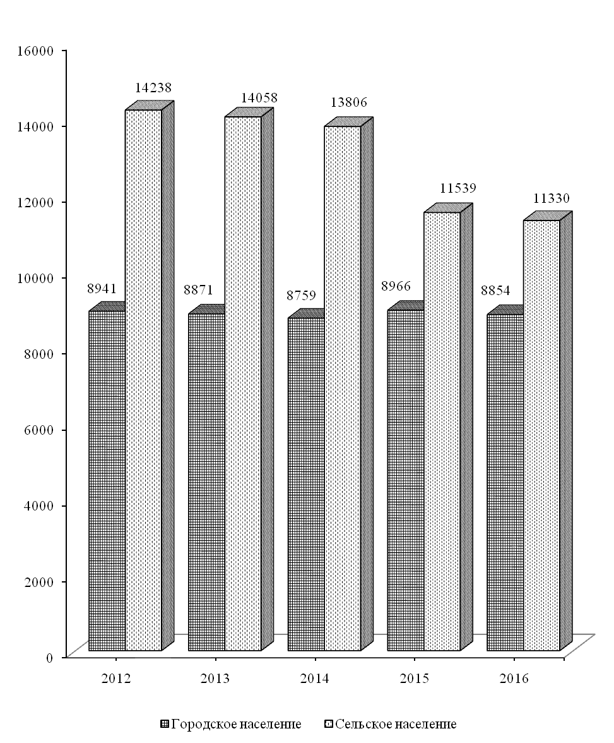

2.2. РАСЧЕТНАЯ ЧИСЛЕННОСТЬ МУЖЧИН И ЖЕНЩИН
(на конец года, человек)

 | 2012 | 2013 | 2014 | 2015 | 2016
Все население | 23179 | 22929 | 22565 | 20505 | 20184
в том числе:
мужчины | 10848 | 10731 | 10560 | 9355 | 9197
женщины | 12331 | 12198 | 12005 | 11150 | 10987

2.3. НАЦИОНАЛЬНЫЙ СОСТАВ НАСЕЛЕНИЯ¹⁾
(на конец года, человек)

 | 2012 | 2013 | 2014 | 2015 | 2016
Все население, | 23179 | 22929 | 22565 | 20505 | 20184
в том числе:
русские | 1599 | 1582 | 1557 | 2071 | 2039
украинцы | 9874 | 9768 | 9612 | 8018 | 7892
молдаване | 11080 | 10960 | 10786 | 9760 | 9608
белорусы | 70 | 69 | 68 | 41 | 40
гагаузы | 46 | 46 | 45 | 61 | 61
болгары | 46 | 46 | 45 | 41 | 40
немцы | 23 | 23 | 23 | 21 | 20
поляки | 371 | 367 | 361 | 328 | 323
другие | 70 | 68 | 68 | 164 | 161
¹⁾ С 2015 г. – данные рассчитаны в соответствии с национальным составом переписи населения ПМР 2015 г.

2.4. ЕСТЕСТВЕННОЕ ДВИЖЕНИЕ НАСЕЛЕНИЯ
(единиц)

 | Всего
 | родившиеся  живыми | умершие | естественный  прирост (+), убыль (-)
Все население
2012 | 212 | 456 | -244
2013 | 207 | 422 | -215
2014 | 198 | 460 | -262
2015 | 219 | 427 | -208
2016 | 188 | 411 | -223
Городское население
2012 | 91 | 163 | -72
2013 | 102 | 136 | -34
2014 | 87 | 153 | -66
2015 | 98 | 154 | -56
2016 | 83 | 137 | -54
Сельское население
2012 | 121 | 293 | -172
2013 | 105 | 286 | -181
2014 | 111 | 307 | -196
2015 | 121 | 273 | -152
2016 | 105 | 274 | -169

ВЛИЯНИЕ РОЖДАЕМОСТИ И СМЕРТНОСТИ НА ИЗМЕНЕНИЕ
ЕСТЕСТВЕННОГО ДВИЖЕНИЯ НАСЕЛЕНИЯ
(человек)

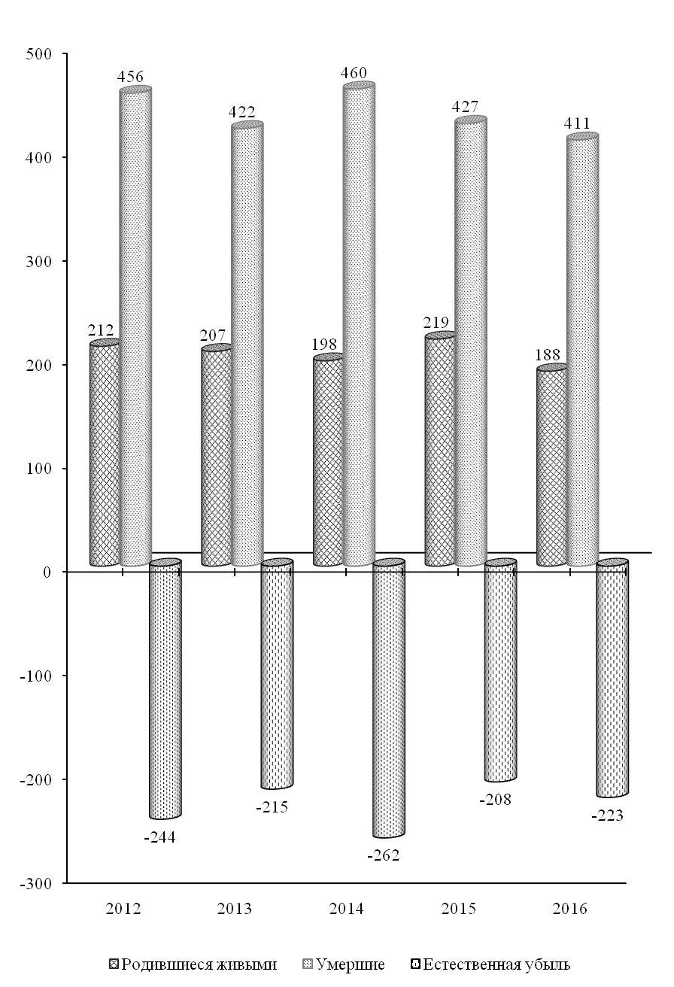

2.5. СМЕРТНОСТЬ ПО ОСНОВНЫМ КЛАССАМ ПРИЧИН СМЕРТИ
(человек)

 | 2012 | 2013 | 2014 | 2015 | 2016
Умершие от всех причин | 456 | 422 | 460 | 427 | 411
из них от:
инфекционных и паразитарных болезней | 3 | - | 6 | 2 | 2
новообразований | 59 | 54 | 50 | 63 | 58
болезней системы кровообращения | 305 | 290 | 319 | 286 | 278
болезней органов дыхания | 6 | 11 | 4 | 4 | 4
болезней органов пищеварения | 31 | 23 | 27 | 33 | 26
несчастных случаев, отравлений и травм | 32 | 25 | 40 | 22 | 28
из них:
самоубийств | 8 | 3 | 8 | 5 | 6
убийств | - | - | - | 1 | 1

2.6. МЛАДЕНЧЕСКАЯ СМЕРТНОСТЬ ПО ОСНОВНЫМ КЛАССАМ ПРИЧИН СМЕРТИ
(человек)

 | Число детей, умерших в возрасте до 1 года
 | 2012 | 2013 | 2014 | 2015 | 2016
Умершие от всех причин | 1 | - | 5 | 2 | -
из них от:
инфекционных и паразитарных болезней | - | - | - | - | -
болезней органов дыхания | - | - | - | - | -
врожденных аномалий | - | - | 2 | - | -
состояний, возникающих в перинатальном периоде | 1 | - | 2 | 1 | -
несчастных случаев, отравлений и травматизма | - | - | 1 | 1 | -

2.7. МИГРАЦИОННОЕ ДВИЖЕНИЕ¹⁾
(человек)

 | Прибыло | Выбыло | Миграционный  Прирост (+), убыль (-)
Все население
2012 | 347 | 408 | -61
2013 | 348 | 383 | -35
2014 | 335 | 437 | -102
2015 | 313 | 406 | -93
2016 | 238 | 336 | -98
Городское население
2012 | 141 | 188 | -47
2013 | 145 | 181 | -36
2014 | 143 | 189 | -46
2015 | 129 | 182 | -53
2016 | 89 | 147 | -58
Сельское население
2012 | 206 | 220 | -14
2013 | 203 | 202 | -1
2014 | 192 | 248 | -56
2015 | 184 | 224 | -40
2016 | 149 | 189 | -40

МИГРАЦИОННОЕ ДВИЖЕНИЕ¹⁾
(человек)

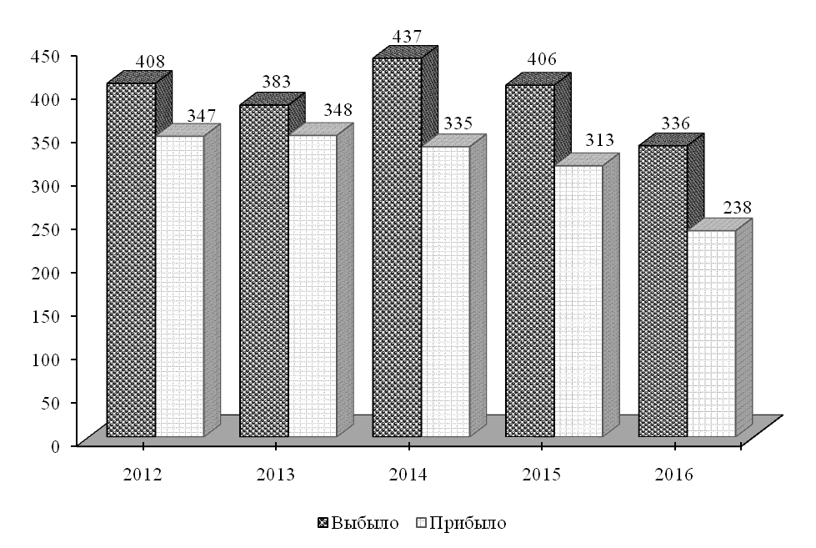
¹⁾ С учетом внутренней и внешней миграции.

2.8. БРАКИ И РАЗВОДЫ¹⁾
(единиц)

 | 2012 | 2013 | 2014 | 2015 | 2016
Все население
Число браков | 140 | 127 | 159 | 141 | 100
Число разводов | 77 | 80 | 51 | 77 | 71
Городское население
Число браков | 87 | 80 | 117 | 102 | 76
Число разводов | 77 | 80 | 51 | 77 | 71
Сельское население
Число браков | 53 | 47 | 42 | 39 | 24
Число разводов¹⁾ | х | х | х | х | Х

БРАКИ И РАЗВОДЫ¹⁾
(единиц)

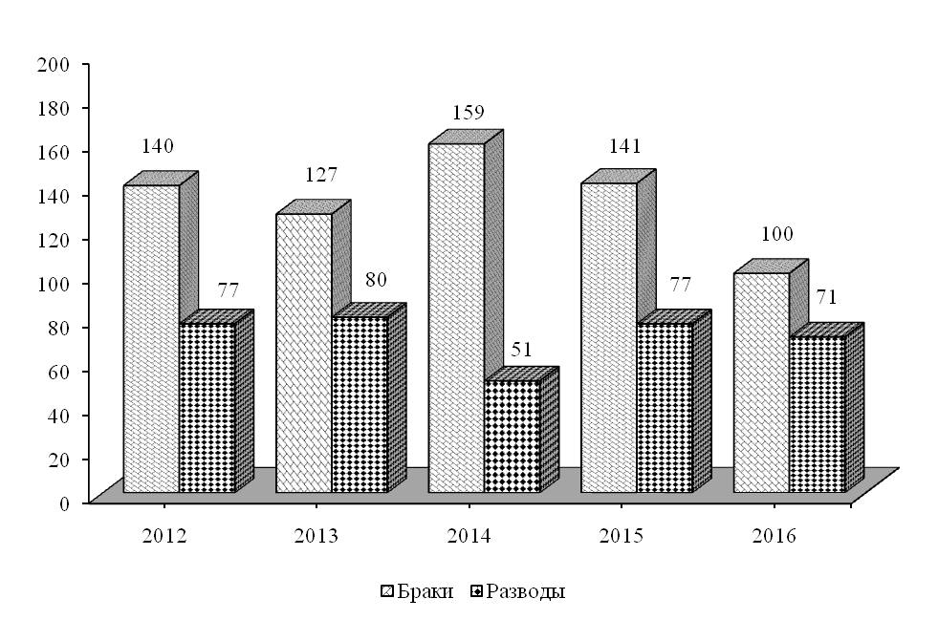
¹⁾ Разводы по селам регистрируются в городе.

3. ТРУДОВЫЕ РЕСУРСЫ И ЗАНЯТОСТЬ НАСЕЛЕНИЯ

Раздел содержит данные о численности трудовых ресурсов, составе экономически активного населения, занятых и безработных, движении численности работников.
Трудовые ресурсы – население, занятое экономической деятельностью или способное трудиться, но не работающее по тем или иным причинам.
Численность трудовых ресурсов определяется как сумма численности трудоспособного населения в трудоспособном возрасте и численности работающих лиц моложе и старше трудоспособного возраста.
Трудоспособное население в трудоспособном возрасте – лица трудоспособного возраста (мужчины в возрасте 16 – 60 лет и женщины в возрасте 16 – 55 лет), за исключением неработающих инвалидов I и II группы, и лиц, получающих пенсию по возрасту на льготных условиях.
Экономически активное население представляет собой часть населения, предлагающего свой труд для производства материальных ценностей, товаров и услуг.
Численность экономически активного населения включает две категории – занятое население и безработные (незанятое население, нуждающееся в трудоустройстве).
Экономически неактивное население – это население трудоспособного возраста, которое не входит в состав рабочей силы, т.е. занятых и безработных:
– учащиеся и студенты, слушатели и курсанты, посещающие дневные образовательные учреждения (включая дневные аспирантуры и докторантуры);
– неработающие пенсионеры трудоспособного возраста (за исключением пенсионеров по инвалидности 1 и 2 групп в трудоспособном возрасте);
– лица, занятые ведением домашнего хозяйства, уходом за детьми, больными родственниками и т.п.;
– отчаявшиеся найти работу, т.е. лица, которые прекратили поиск работы, исчерпав все возможности ее получения, но которые могут и готовы работать;
– другие лица, которым нет необходимости работать, независимо от источников их дохода.
К занятому населению относятся лица обоего пола в возрасте 16 лет и старше, а также лица младших возрастов, которые в рассматриваемый период:
– выполняли работу по найму за вознаграждение на условиях полного, либо неполного рабочего времени, а также иную, приносящую доход работу самостоятельно или у отдельных граждан независимо от сроков получения непосредственной оплаты или дохода за свою деятельность;
– временно отсутствовали на работе по причине: болезни или травмы; ухода за больными; выходных дней; различного рода отпусков, как с сохранением, так и без сохранения содержания; отгулов; установленного законом отпуска по беременности, родам и уходу за ребенком; санкционированной забастовки; других подобных причин;
– выполняли работу без оплаты на семейном предприятии.
При распределении занятых по отраслям экономики каждая организация, в зависимости от характера основного вида деятельности, отнесена к одной из отраслей экономики. Если на предприятии, в учреждении, организации, колхозе имеются подсобно-вспомогательные производства и подразделения, осуществляющие различные по своему характеру функции, и если они имеют самостоятельную систему учета и выделены в отдельные учетные единицы (например, жилищно-коммунальные, медицинские, торговые, промышленные и др.), то такие производства отнесены к тем отраслям экономики, которые соответствуют характеру их деятельности.
К безработным (незанятому населению, нуждающегося в трудоустройстве) относятся лица от 16 лет и старше, которые в течение рассматриваемого периода:
– не имели работу (либо занятия приносящего доход);
– занимались поиском работы, т.е. обращались в территориальные органы Единого государственного фонда социального страхования и были зарегистрированы в установленном порядке;
– были готовы приступить к работе.
При отнесении к безработным (официально признанным в территориальных органах Единого государственного фонда социального страхования) должны быть соблюдены все три критерия перечисленные выше.
В разделе содержатся, также, данные о численности граждан, которым официально присвоен статус безработного.
Уровень официально зарегистрированной безработицы – удельный вес численности безработных (официально зарегистрированных в территориальных органах Единого государственного фонда социального страхования) в численности экономически активного населения.
Пособие по безработице назначается и выплачивается гражданам, признанным в установленном порядке безработными в размере не ниже 50% размера минимальной пенсии по возрасту и не выше среднего размера заработной платы по республике за квартал, предшествующий начислению пособия.

3.1. ТРУДОВЫЕ РЕСУРСЫ¹⁾
(на конец года, тысяч человек)

 | 2012 | 2013 | 2014 | 2015 | 2016
Трудовые ресурсы²⁾ – всего | 14,52 | 15,54 | 14,67 | 11,58 | 11,30
в том числе:
трудоспособное население | 13,42 | 14,37 | 13,44 | 10,31 | 9,96
лица старших возрастов и подростки | 1,10 | 1,17 | 1,23 | 1,27 | 1,34
Распределение трудовых ресурсов
Экономически активное население | 4,86 | 5,22 | 5,24 | 5,06 | 5,04
в том числе:
занятое население²⁾ | 4,71 | 5,04 | 4,93 | 4,86 | 4,87
безработные | 0,12 | 0,12 | 0,24 | 0,12 | 0,15
ищущие работу | 0,03 | 0,06 | 0,06 | 0,07 | 0,02
Экономически неактивное население | 9,67 | 10,32 | 22,57 | 6,52 | 6,26

3.2. РАСПРЕДЕЛЕНИЕ ЧИСЛЕННОСТИ ЗАНЯТОГО HАСЕЛЕНИЯ
В ОРГАНИЗАЦИЯХ РАЗЛИЧНЫХ ФОРМ СОБСТВЕННОСТИ²⁾
(на конец года)

 | 2012 | 2013 | 2014 | 2015 | 2016
Тысяч человек
Всего занято в экономике | 4708 | 5035 | 4932 | 4864 | 4872
в том числе:
в государственном секторе | 2548 | 2846 | 2808 | 2770 | 2733
в негосударственном секторе | 2160 | 2189 | 2124 | 2094 | 2139
В процентах к итогу
Всего занято в экономике | 100 | 100 | 100 | 100 | 100
в том числе:
в государственном секторе | 54,1 | 56,5 | 56,9 | 56,9 | 56,1
в негосударственном секторе | 45,9 | 43,5 | 43,1 | 43,1 | 43,9

¹⁾ По данным Министерства по социальной защите и труду Приднестровской Молдавской Республики.
²⁾ Без силовых структур и таможенных органов.

СТРУКТУРА ЧИСЛЕННОСТИ ЗАНЯТЫХ В ЭКОНОМИКЕ
ПО ФОРМАМ СОБСТВЕННОСТИ¹⁾
(в процентах)

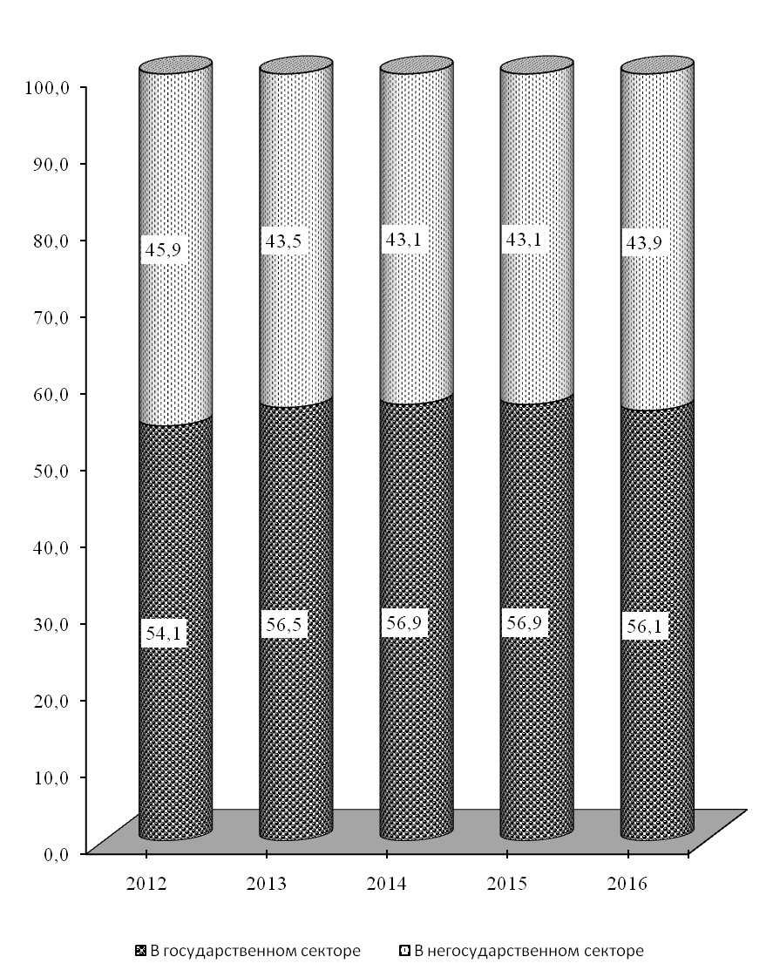

¹⁾ Без силовых структур и таможенных органов.

3.3. ЧИСЛЕННОСТЬ ЗАНЯТЫХ В ЭКОНОМИКЕ ПО ОТРАСЛЯМ¹⁾
(на конец года)

 | 2012 | 2013 | 2014 | 2015 | 2016
Человек
Всего | 4708 | 5035 | 4932 | 4864 | 4872
в том числе:
промышленность | 367 | 409 | 488 | 480 | 455
сельское хозяйство | 790 | 859 | 856 | 867 | 906
строительство | 22 | 26 | 29 | 31 | 24
транспорт и связь | 261 | 268 | 264 | 274 | 263
торговля и общественное питание, материально-техническое снабжение и сбыт, заготовки | 715 | 785 | 748 | 706 | 718
информационно-вычислительное  обслуживание | - | - | - | 3 | 3
операции с недвижимым имуществом | 41 | 39 | 42 | 43 | 41
общая коммерческая деятельность по обеспечению функционирования рынка | 2 | 1 | 1 | 1 | 1
редакции и издательства | 7 | 7 | 7 | 7 | 7
жилищно-коммунальное хозяйство и непроизводственные виды бытового обслуживания населения | 253 | 346 | 278 | 260 | 281
здравоохранение и социальное обеспечение, физкультура, отдых и туризм | 749 | 720 | 701 | 686 | 670
образование | 962 | 942 | 880 | 874 | 857
культура и искусство | 175 | 175 | 170 | 169 | 171
банки, кредитование | 64 | 70 | 70 | 69 | 70
страхование | - | - | - | 1 | 1
управление | 269 | 362 | 370 | 367 | 374
другие отрасли | 31 | 26 | 28 | 26 | 30
¹⁾ Без силовых структур и таможенных органов.

Продолжение
 | 2012 | 2013 | 2014 | 2015 | 2016
В процентах к итогу
Всего | 100 | 100 | 100 | 100 | 100
в том числе:
промышленность | 7,8 | 8,1 | 9,9 | 9,9 | 9,3
сельское хозяйство | 16,8 | 17,1 | 17,4 | 17,8 | 18,6
строительство | 0,5 | 0,5 | 0,6 | 0,6 | 0,5
транспорт и связь | 5,5 | 5,3 | 5,4 | 5,6 | 5,4
торговля и общественное питание, материально-техническое снабжение и сбыт, заготовки | 15,2 | 15,6 | 15,2 | 14,5 | 14,7
информационно-вычислительное обслуживание | - | - | - | 0,1 | 0,1
операции с недвижимым имуществом | 0,9 | 0,8 | 0,9 | 0,9 | 0,8
общая коммерческая деятельность  по обеспечению функционирования рынка | 0,0 | 0,0 | 0,0 | 0,0 | 0,0
редакции и издательства | 0,1 | 0,1 | 0,1 | 0,1 | 0,2
жилищно-коммунальное хозяйство и непроизводственные виды бытового обслуживания населения | 5,4 | 6,9 | 5,6 | 5,3 | 5,8
здравоохранение и социальное обеспечение, физкультура, отдых и туризм | 15,9 | 14,3 | 14,2 | 14,1 | 13,8
образование | 20,4 | 18,7 | 17,8 | 18,0 | 17,6
культура и искусство | 3,7 | 3,5 | 3,4 | 3,5 | 3,5
банки, кредитование | 1,4 | 1,4 | 1,4 | 1,4 | 1,4
страхование | - | - | - | 0,0 | 0,0
управление | 5,7 | 7,2 | 7,5 | 7,5 | 7,7
другие отрасли | 0,7 | 0,5 | 0,6 | 0,5 | 0,6

3.4. ЧИСЛЕННОСТЬ ЗАНЯТЫХ В НЕГОСУДАРСТВЕННОМ СЕКТОРЕ ЭКОНОМИКИ ПО ОТРАСЛЯМ
(на конец года)

 | 2012 | 2013 | 2014 | 2015 | 2016
Человек
Всего | 2160 | 2189 | 2124 | 2094 | 2139
в том числе:
промышленность | 221 | 36 | 94 | 113 | 115
сельское хозяйство | 757 | 829 | 825 | 836 | 875
строительство | 19 | 19 | 28 | 30 | 23
транспорт и связь | 104 | 116 | 112 | 120 | 112
торговля и общественное питание, материально-техническое снабжение и сбыт, заготовки | 715 | 785 | 748 | 705 | 718
операции с недвижимым имуществом | 18 | 16 | 18 | 14 | 14
общая коммерческая деятельность по обеспечению функционирования рынка | 2 | 1 | 1 | 1 | 1
жилищно-коммунальное хозяйство и непроизводственные виды бытового обслуживания населения | 62 | 122 | 72 | 69 | 85
здравоохранение и социальное обеспечение, физкультура, отдых и туризм | 191 | 181 | 151 | 133 | 130
образование | 7 | 11 | 12 | 11 | 2
культура и искусство | 6 | 14 | 6 | 5 | 3
банки, кредитование | 32 | 28 | 29 | 30 | 30
страхование | - | - | - | 1 | 1
другие отрасли | 26 | 31 | 28 | 26 | 30

Продолжение
 | 2012 | 2013 | 2014 | 2015 | 2016
В процентах к итогу
Всего | 100 | 100 | 100 | 100 | 100
в том числе:
промышленность | 10,2 | 1,6 | 4,4 | 5,4 | 5,4
сельское хозяйство | 35,0 | 37,9 | 38,8 | 39,9 | 40,9
строительство | 0,9 | 0,9 | 1,3 | 1,4 | 1,1
транспорт и связь | 4,8 | 5,3 | 5,3 | 5,7 | 5,2
торговля и общественное питание, материально-техническое снабжение и сбыт, заготовки | 33,1 | 35,9 | 35,2 | 33,7 | 33,6
операции с недвижимым имуществом | 0,8 | 0,7 | 0,8 | 0,7 | 0,7
общая коммерческая деятельность по обеспечению функционирования рынка | 0,1 | 0,0 | 0,0 | 0,0 | 0,0
жилищно-коммунальное хозяйство и непроизводственные виды бытового обслуживания населения | 2,9 | 5,6 | 3,4 | 3,3 | 4,0
здравоохранение и социальное обеспечение, физкультура, отдых и туризм | 8,9 | 8,3 | 7,1 | 6,4 | 6,1
образование | 0,3 | 0,5 | 0,6 | 0,5 | 0,1
культура и искусство | 0,3 | 0,6 | 0,3 | 0,2 | 0,1
банки, кредитование | 1,5 | 1,3 | 1,4 | 1,4 | 1,4
страхование | - | - | - | 0,0 | 0,0
другие отрасли | 1,2 | 1,4 | 1,3 | 1,2 | 1,4

3.5. ЧИСЛЕННОСТЬ БЕЗРАБОТНЫХ, ЗАРЕГИСТРИРОВАННЫХ В ТЕРРИТОРИАЛЬНОМ ОРГАНЕ ЕДИНОГО ГОСУДАРСТВЕННОГО ФОНДА СОЦИАЛЬНОГО СТРАХОВАНИЯ
(на конец года)

 | 2012 | 2013 | 2014 | 2015 | 2016
Численность граждан, зарегистрированных в Центрах социального страхования и социальной защиты, человек | 147 | 188 | 304 | 192 | 169
из них женщины | 86 | 109 | 163 | 106 | 75
Удельный вес женщин в общей численности безработных, процентов | 58,5 | 58,0 | 53,6 | 55,2 | 44,4
Численность граждан, официально признанных безработными, человек | 118 | 123 | 244 | 118 | 153
из них женщины | 74 | 75 | 132 | 59 | 68
Удельный вес женщин в общей численности граждан, официально признанных безработными, процентов | 62,7 | 61,0 | 54,1 | 50,0 | 44,4
Численность граждан, получающих пособие по безработице, человек | 118 | 123 | 244 | 118 | 153
из них женщины | 74 | 75 | 132 | 59 | 68
Удельный вес граждан, получающих пособие по безработице, в общей численности официально признанных безработными, процентов | 100,0 | 100,0 | 100,0 | 100,0 | 100,0
Уровень официально зарегистрированной безработицы, процентов | 3,03 | 3,60 | 5,80 | 3,80 | 3,35

3.6. ПОТРЕБНОСТЬ В РАБОТНИКАХ, ЗАЯВЛЕННАЯ ОРГАНИЗАЦИЯМИ
В ТЕРРИТОРИАЛЬНЫЙ ОРГАН ЕДИНОГО ГОСУДАРСТВЕННОГО
ФОНДА СОЦИАЛЬНОГО СТРАХОВАНИЯ
(на конец года)

 | 2012 | 2013 | 2014 | 2015 | 2016
Численность граждан, обратившихся в Центры социального страхования и социальной защиты по вопросу трудоустройства в течение года, человек | 764 | 866 | 924 | 912 | 574
Число вакантных рабочих мест | 38 | 53 | 28 | 41 | 30
в том числе:  рабочих | 25 | 10 | 1 | 3 | -
специалистов | 13 | 43 | 27 | 38 | 30
Численность безработных, приходящихся на одно вакантное место, человек | 3,9 | 3,5 | 10,9 | 4,7 | 5,6

3.7. РАСПРЕДЕЛЕНИЕ ЧИСЛЕННОСТИ ОФИЦИАЛЬНО ПРИЗНАННЫХ БЕЗРАБОТНЫМИ ГРАЖДАН, ЗАРЕГИСТРИРОВАННЫХ В ТЕРРИТОРИАЛЬНОМ ОРГАНЕ ЕДИНОГО ГОСУДАРСТВЕННОГО ФОНДА СОЦИАЛЬНОГО СТРАХОВАНИЯ, ПО ПОЛУ И ВОЗРАСТУ
(на конец 2016 года)

 | Человек |  |  | В процентах к итогу
 | безработных  – всего | в том числе |  | безработных  – всего | в том числе
 | безработных  – всего | мужчин | женщин | безработных  – всего | мужчин | женщин
Всего | 153 | 85 | 68 | 100 | 55,6 | 44,4
в том числе  в возрасте, лет:  до 18 | 1 | - | 1 | 0,6 | - | 0,6
18–22 | 9 | 3 | 6 | 5,9 | 2,0 | 3,9
23–29 | 16 | 10 | 6 | 10,5 | 6,5 | 3,9
30–40 | 29 | 14 | 15 | 19,0 | 9,1 | 9,8
41–52 (женщины),  41–57 (мужчины) | 79 | 49 | 30 | 51,6 | 32,0 | 19,6
предпенсионный возраст | 19 | 9 | 10 | 12,4 | 6,0 | 6,5

3.8. РАСПРЕДЕЛЕНИЕ ЧИСЛЕННОСТИ ОФИЦИАЛЬНО ПРИЗНАННЫХ БЕЗРАБОТНЫМИ ГРАЖДАН, ЗАРЕГИСТРИРОВАННЫХ В ТЕРРИТОРИАЛЬНОМ ОРГАНЕ ЕДИНОГО ГОСУДАРСТВЕННОГО ФОНДА СОЦИАЛЬНОГО СТРАХОВАНИЯ,
ПО УРОВНЮ ОБРАЗОВАНИЯ
(на конец года)

 | 2012 | 2013 | 2014 | 2015 | 2016

Человек
Всего | 118 | 123 | 244 | 118 | 153
из них имеют образование:  высшее профессиональное | 14 | 11 | 32 | 9 | 16
среднее профессиональное | 33 | 20 | 76 | 34 | 36
основное общее | 7 | 20 | 45 | 21 | 34

В процентах к итогу
Всего | 100 | 100 | 100 | 100 | 100
из них имеют образование:  высшее профессиональное | 11,9 | 8,9 | 13,1 | 7,6 | 10,5
среднее профессиональное | 28,0 | 16,3 | 31,1 | 28,8 | 23,5
основное общее | 5,9 | 16,3 | 18,4 | 17,8 | 22,2

3.9. РАСПРЕДЕЛЕНИЕ ЧИСЛЕННОСТИ БЕЗРАБОТНЫХ, ТРУДОУСТРОЕННЫХ
ТЕРРИТОРИАЛЬНЫМ ОРГАНОМ ЕДИНОГО ГОСУДАРСТВЕННОГО ФОНДА СОЦИАЛЬНОГО СТРАХОВАНИЯ ПО ПРОДОЛЖИТЕЛЬНОСТИ ПЕРЕРЫВА В РАБОТЕ
(на конец года)

 | 2012 | 2013 | 2014 | 2015 | 2016

Человек
Всего | 59 | 51 | 61 | 47 | 31
в том числе с продолжительностью безработицы:
до 1 месяца | 16 | 9 | 6 | 9 | 3
от 1 до 3 месяцев | 20 | 19 | 22 | 7 | 9
от 3 до 6 месяцев | 15 | 14 | 19 | 23 | 8
от 6 до 9 месяцев | 8 | 9 | 14 | 8 | 11
более 9 месяцев | - | - | - | - | -

В процентах к итогу
Всего | 100 | 100 | 100 | 100 | 100
в том числе с продолжительностью безработицы:  до 1 месяца | 27,1 | 17,6 | 9,8 | 19,2 | 9,7
от 1 до 3 месяцев | 33,9 | 37,3 | 36,1 | 14,9 | 29,0
от 3 до 6 месяцев | 25,4 | 27,5 | 31,1 | 48,9 | 25,8
от 6 до 9 месяцев | 13,6 | 17,6 | 23,0 | 17,0 | 35,5
более 9 месяцев | - | - | - | - | -

3.10. ДВИЖЕНИЕ ЧИСЛЕННОСТИ РАБОТНИКОВ ПО ОТРАСЛЯМ ЭКОНОМИКИ
(без субъектов малого предпринимательства)

 | Принято работников в течение года, человек
 | 2012 | 2013 | 2014 | 2015 | 2016
Всего работников  (включая внешних совместителей) | 756 | 1133 | 920 | 543 | 520
в том числе:  промышленность | 36 | 262 | 241 | 31 | 13
сельское хозяйство | 76 | 90 | 113 | 96 | 88
транспорт | 26 | 19 | 45 | 15 | 19
связь | 16 | 12 | 17 | 11 | 7
торговля и общественное питание | 25 | 107 | 29 | 27 | 16
ЖКХ и непроизводственные виды бытового обслуживания населения | 29 | 154 | 47 | 48 | 42
здравоохранение и социальное обеспечение, физкультура, отдых и туризм | 93 | 98 | 117 | 54 | 58
образование | 325 | 290 | 227 | 176 | 159
культура и искусство | 40 | 11 | 20 | 25 | 27
банки, кредитование и страхование | 13 | 16 | 6 | 8 | 5
органы управления | 77 | 72 | 58 | 52 | 86
другие отрасли | - | 2 | - | - | -

Продолжение
 | Выбыло работников в течение года, человек
 | 2012 | 2013 | 2014 | 2015 | 2016
Всего работников  (включая внешних совместителей) | 918 | 1064 | 985 | 627 | 598
в том числе:  промышленность | 47 | 185 | 219 | 59 | 39
сельское хозяйство | 141 | 180 | 131 | 120 | 106
транспорт | 16 | 20 | 43 | 15 | 19
связь | 16 | 20 | 16 | 11 | 13
торговля и общественное питание | 30 | 20 | 27 | 23 | 17
ЖКХ и непроизводственные виды бытового обслуживания населения | 28 | 114 | 66 | 57 | 37
здравоохранение и социальное обеспечение, физкультура, отдых и туризм | 103 | 128 | 135 | 63 | 75
образование | 370 | 320 | 275 | 184 | 176
культура и искусство | 30 | 17 | 15 | 27 | 26
банки, кредитование и страхование | 13 | 10 | 6 | 12 | 4
органы управления | 124 | 49 | 52 | 55 | 86
другие отрасли | - | 1 | - | 1 | -

Продолжение
Соотношение между прибывшими и выбывшими,
процентов
 | 2012 | 2013 | 2014 | 2015 | 2016
Всего работников  (включая внешних совместителей) | 82,4 | 106,5 | 93,4 | 86,6 | 87,0
в том числе:  промышленность | 76,6 | 141,6 | 110,0 | 52,5 | 33,3
сельское хозяйство | 53,9 | 50,0 | 86,3 | 80,0 | 83,0
транспорт | 162,5 | 95,0 | 104,7 | 100,0 | 100,0
связь | 100,0 | 60,0 | 106,3 | 100,0 | 53,8
торговля и общественное питание | 83,3 | в 5,4 р. | 107,4 | 117,4 | 94,1
ЖКХ и непроизводственные виды бытового обслуживания населения | 103,6 | 135,1 | 71,2 | 84,2 | 113,5
здравоохранение и социальное обеспечение, физкультура, отдых и туризм | 90,3 | 76,6 | 86,7 | 85,7 | 77,3
образование | 87,8 | 90,6 | 82,5 | 95,7 | 90,3
культура и искусство | 133,3 | 64,7 | 133,3 | 92,6 | 103,8
банки, кредитование и страхование | 100,0 | 160,0 | 100,0 | 66,7 | 125,0
органы управления | 62,1 | 146,9 | 111,5 | 94,5 | 100,0
другие отрасли | - | в 2,0 р. | - | - | -

УРОВЕНЬ ЖИЗНИ НАСЕЛЕНИЯ И СОЦИАЛЬНАЯ СФЕРА

4.1. ДОХОДЫ НАСЕЛЕНИЯ

Раздел содержит данные об основных социально-экономических показателях уровня жизни населения: среднемесячная заработная плата, численность пенсионеров и средний размер пенсий
Среднемесячная номинальная начисленная заработная плата работников определена путем деления начисленного фонда заработной платы на среднесписочную численность работников, принимаемую для расчета средней заработной платы и на количество месяцев в периоде. Пособия, получаемые из средств социального страхования, в фонд заработной платы и среднюю заработную плату не включаются.

4.1.1. СРЕДНЕМЕСЯЧНАЯ НОМИНАЛЬНАЯ НАЧИСЛЕННАЯ ЗАРАБОТНАЯ

ПЛАТА РАБОТНИКОВ ПО ОТРАСЛЯМ ЭКОНОМИКИ¹⁾

 | 2012 | 2013 | 2014 | 2015 | 2016
Рублей
Всего | 2374 | 2764 | 3060 | 2995 | 3067
из нее:
промышленность | 3636 | 3841 | 3902 | 3982 | 3962
сельское хозяйство | 2425 | 2763 | 3455 | 3106 | 3748
транспорт | 3033 | 3361 | 3564 | 3627 | 3608
связь | 3598 | 4426 | 4719 | 4917 | 5084
строительство | 2598 | 4540 | 4138 | 2298 | 2178
торговля и общественное питание | 2255 | 2610 | 3401 | 3085 | 3039
материально-техническое снабжение и сбыт | - | - | - | 3200 | 2125
информационно-вычислительное обслуживание | - | - | - | 4707 | 4909
операции с недвижимым имуществом | 2554 | 2243 | 2393 | 2609 | 2706
общая коммерческая деятельность  по обеспечению функционирования рынка | 1150 | 1425 | 1533 | 1400 | 1492
геология и метеорология | 2392 | - | - | - | -
редакции и издательства | 2231 | 2483 | 2052 | 2193 | 2189
жилищно-коммунальное хозяйство | 2819 | 3738 | 4020 | 3771 | 3783
непроизводственные виды бытового обслуживания | 3077 | 2623 | 3839 | 3189 | 4425
здравоохранение и социальное обеспечение | 2199 | 2550 | 2730 | 2693 | 2688
образование | 1879 | 2102 | 2230 | 2313 | 2350
культура и искусство | 1665 | 1868 | 2288 | 2314 | 2184
физкультура, отдых и туризм | 2178 | 2629 | 2411 | 2208 | 2193
банки, кредитование | 4919 | 5314 | 5625 | 5386 | 5468
управление | 1906 | 2343 | 2320 | 2453 | 2462
общественные объединения | 2473 | 2026 | 2355 | 2138 | 2796

¹⁾ Без силовых структур, таможенных органов.

Продолжение
 | 2012 | 2013 | 2014 | 2015 | 2016
Долларов США
Всего | 213 | 249 | 276 | 270 | 272
из нее:
промышленность | 327 | 346 | 352 | 359 | 352
сельское хозяйство | 218 | 249 | 311 | 280 | 333
транспорт | 273 | 303 | 321 | 327 | 320
связь | 323 | 399 | 425 | 443 | 452
строительство | 233 | 409 | 373 | 207 | 193
торговля и общественное питание | 203 | 235 | 306 | 278 | 270
материально-техническое снабжение и сбыт | - | - | - | 288 | 189
информационно-вычислительное обслуживание | - | - | - | 424 | 436
операции с недвижимым имуществом | 229 | 202 | 216 | 235 | 240
общая коммерческая деятельность  по обеспечению функционирования рынка | 103 | 128 | 138 | 126 | 133
геология и метеорология | 215 | - | - | - | -
редакции и издательства | 200 | 224 | 185 | 198 | 194
жилищно-коммунальное хозяйство | 253 | 337 | 362 | 340 | 336
непроизводственные виды бытового обслуживания | 276 | 236 | 346 | 287 | 393
здравоохранение и социальное обеспечение | 198 | 230 | 246 | 243 | 239
образование | 169 | 189 | 201 | 208 | 209
культура и искусство | 150 | 168 | 206 | 208 | 194
физкультура, отдых и туризм | 196 | 237 | 217 | 199 | 195
банки, кредитование | 442 | 479 | 507 | 485 | 486
управление | 171 | 211 | 209 | 221 | 219
общественные объединения | 222 | 183 | 212 | 193 | 248

4.1.2. ЧИСЛЕННОСТЬ ПЕНСИОНЕРОВ
(на конец года)

 | 2012 | 2013 | 2014 | 2015 | 2016
Всего пенсионеров, чел. | 7893 | 7872 | 7838 | 7575 | 7549

4.1.3. СРЕДНИЙ РАЗМЕР НАЗНАЧЕННЫХ МЕСЯЧНЫХ ПЕНСИЙ
ПО ВИДАМ ПЕНСИОННОГО ОБЕСПЕЧЕНИЯ
(на конец года)

 | 2012 | 2013 | 2014 | 2015 | 2016
Средний размер назначенных месячных пенсий, руб. | 1121,57 | 1223,18 | 1245,20 | 1243,79 | 1263,37
в том числе:  по возрасту | 1159,42 | 1264,07 | 1284,70 | 1283,44 | 1301,94
по инвалидности | 1020,17 | 1116,78 | 1138,30 | 1119,83 | 1138,26
по случаю потери кормильца | 1098,73 | 1202,05 | 1242,05 | 1256,16 | 1276,99
за выслугу лет | 1146,57 | 1279,11 | 1257,27 | 1232,57 | 1245,03
социальные | 539,55 | 576,47 | 578,33 | 587,14 | 595,02
Средний размер назначенных месячных пенсий, дол. США | 101 | 110 | 112 | 112 | 112
в том числе:  по возрасту | 104 | 114 | 116 | 116 | 116
по инвалидности | 92 | 101 | 103 | 101 | 101
по случаю потери кормильца | 99 | 108 | 112 | 113 | 113
за выслугу лет | 103 | 115 | 113 | 111 | 111
социальные | 48 | 52 | 52 | 53 | 53

4.1.4. СОЦИАЛЬНАЯ ПОМОЩЬ ОДИНОКИМ ПРЕСТАРЕЛЫМ

И НЕТРУДОСПОСОБНЫМ ГРАЖДАНАМ
(на конец года)

 | 2012 | 2013 | 2014 | 2015 | 2016
Число отделений социальной помощи  на дому, единиц | 1 | 1 | 1 | 1 | 1
Численность социальных работников,  человек | 57 | 57 | 57 | 57 | 57
Численность обслуживаемых престарелых и инвалидов, человек | 326 | 340 | 311 | 310 | 303

4.2. ОБРАЗОВАНИЕ И КУЛЬТУРА

Раздел содержит статистические данные, предоставленные Министерством просвещения ПМР о дошкольных образовательных организациях, общеобразовательных учреждениях, образовательных учреждениях среднего профессионального образования, а также статистическую информацию о деятельности учреждений культуры и искусства.

Дошкольные образовательные организации – тип образовательных организаций, реализующих общеобразовательные программы дошкольного образования различной направленности, обеспечивающие воспитание, обучение, присмотр, уход и оздоровление детей в возрасте от 2 месяцев до 7 лет.

Общеобразовательные учреждения реализуют программы начального общего, основного общего, среднего (полного) общего образования. Общеобразовательное учреждение является основным звеном системы непрерывного образования.

Образовательные учреждения профессионального образования осуществляют подготовку работников квалифицированного труда (рабочих и служащих) по всем основным направлениям общественно-полезной деятельности.
В общую численность студентов и учащихся учреждений среднего профессионального образования включены иностранные граждане, обучающиеся в республике.

Публичные библиотеки – универсальные по содержанию состава фондов библиотеки, предназначенные для обслуживания самого широкого контингента пользователей, отвечающие на общекультурные и общеобразовательные запросы.
Библиотечный фонд – организованное собрание документов, отдельные экземпляры нотных, картографических изданий, отдельные экземпляры аудиовизуальных и машиночитаемых документов.

Клубные учреждения ориентированы на культурные интересы определенных профессиональных, национальных, половозрастных и других социально-демографических категорий населения. К ним относятся культурно-просветительские учреждения, такие как клубы, дома культуры и другие виды досуговых учреждений.
В числе музеев учитываются комплексные, исторические.

4.2.1. ДОШКОЛЬНЫЕ ОБРАЗОВАТЕЛЬНЫЕ ОРГАНИЗАЦИИ
(на конец года)

 | 2012 | 2013 | 2014 | 2015 | 2016
Число дошкольных организаций, единиц | 6 | 4 | 4 | 4 | 4
Численность детей в дошкольных организациях, чел. | 784 | 853 | 794 | 772 | 799
Число мест в дошкольных организациях, единиц | 1314 | 1315 | 1259 | 1265 | 1277
Приходится детей на 100 мест | 59,7 | 64,9 | 63,1 | 61,0 | 62,6
Количество групп – всего, единиц | 42 | 42 | 41 | 42 | 43

4.2.2. РАСПРЕДЕЛЕНИЕ ДЕТЕЙ В ДОШКОЛЬНЫХ
ОБРАЗОВАТЕЛЬНЫХ ОРГАНИЗАЦИЯХ ПО ВОЗРАСТУ
(на конец года)

 | 2012 | 2013 | 2014 | 2015 | 2016
Численность детей в дошкольных организациях – всего, чел. | 784 | 853 | 794 | 772 | 799
в том числе:
до 1,5 лет¹⁾ | 1 | 3 | 36 | 31 | 48
от 1,5 лет до 3 лет²⁾ | 141 | 187 | 132 | 117 | 108
3 года и старше | 642 | 663 | 626 | 624 | 643
Численность детей, охваченных летними оздоровительными мероприятиями, чел. | 834 | 868 | 791 | 738 | 769

4.2.3. РАСПРЕДЕЛЕНИЕ ДЕТЕЙ В ДОШКОЛЬНЫХ
ОБРАЗОВАТЕЛЬНЫХ ОРГАНИЗАЦИЯХ ПО ПОЛУ
(на конец года)

 | 2012 | 2013 | 2014 | 2015 | 2016
Численность детей – всего, чел. | 784 | 853 | 794 | 772 | 799
в том числе:
девочек | 353 | 387 | 372 | 374 | 384
мальчиков | 431 | 466 | 422 | 398 | 415

4.2.4. РАСПРЕДЕЛЕНИЕ ДЕТЕЙ В ДОШКОЛЬНЫХ
ОБРАЗОВАТЕЛЬНЫХ ОРГАНИЗАЦИЯХ ПО ЯЗЫКУ ОБУЧЕНИЯ
(на конец года)

 | 2012 | 2013 | 2014 | 2015 | 2016
Численность детей – всего, чел. | 784 | 853 | 794 | 772 | 799
в том числе обучающихся на языке:
русском | 683 | 744 | 704 | 686 | 700
молдавском | 101 | 109 | 90 | 86 | 99
¹⁾ С 2014 г. – в возрасте до 2 лет.
²⁾ С 2014 г. – в возрасте от 2 лет до 3 лет.

4.2.5. РАСПРЕДЕЛЕНИЕ ПЕДАГОГИЧЕСКИХ РАБОТНИКОВ ДОШКОЛЬНЫХ
ОБРАЗОВАТЕЛЬНЫХ ОРГАНИЗАЦИЙ ПО УРОВНЮ ОБРАЗОВАНИЯ

(на конец года)

 | 2012 | 2013 | 2014 | 2015 | 2016
Численность педагогических работников – всего, чел. | 79 | 65 | 96 | 110 | 109
из них имеющих образование:
законченное высшее профессиональное | 44 | 36 | 46 | 58 | 57
среднее профессиональное | 29 | 24 | 39 | 39 | 40
среднее (полное) общее | 3 | 2 | 4 | 6 | 3
Приходится детей на одного педагогического работника | 9,9 | 13,1 | 8,3 | 7,0 | 7,3

4.2.6. ГОСУДАРСТВЕННЫЕ ДНЕВНЫЕ ОБЩЕОБРАЗОВАТЕЛЬНЫЕ УЧРЕЖДЕНИЯ
(на начало учебного года)

 | 2012/2013 | 2013/2014 | 2014/2015 | 2015/2016 | 2016/2017
Число дневных общеобразовательных учреждений, единиц | 15 | 15 | 15 | 15 | 15
в том числе:
начальных | - | - | 1 | 1 | 1
основных | 7 | 8 | 7 | 7 | 7
средних | 8 | 7 | 7 | 7 | 7
из них:
с углубленным изучением  различных предметов | 1 | 1 | 1 | 1 | 1
Численность учащихся в дневных общеобразовательных учреждениях, чел. | 1947 | 1913 | 1913 | 1827 | 1817
в том числе:
начальных | - | - | 13 | 6 | 8
основных | 320 | 398 | 320 | 283 | 281
средних | 1627 | 1515 | 1580 | 1538 | 1528
из них:
с углубленным изучением  различных предметов | 611 | 601 | 654 | 661 | 666
Численность учащихся по классам, чел. | 1947 | 1913 | 1913 | 1827 | 1817
в том числе:
1–4 классах | 782 | 742 | 755 | 736 | 729
5–9 классах | 980 | 1013 | 999 | 951 | 926
10–11 классах | 185 | 158 | 159 | 140 | 162
Численность учителей, чел. | 324 | 310 | 304 | 293 | 292

4.2.7. РАСПРЕДЕЛЕНИЕ ГОСУДАРСТВЕННЫХ ДНЕВНЫХ ОБЩЕОБРАЗОВАТЕЛЬНЫХ
УЧРЕЖДЕНИЙ И УЧАЩИХСЯ В НИХ ПО ЯЗЫКУ ОБУЧЕНИЯ
(на начало учебного года)

 | 2012/2013 | 2013/2014 | 2014/2015 | 2015/2016 | 2016/2017
Число дневных общеобразовательных учреждений, единиц | 15 | 15 | 15 | 15 | 15
в том числе с языком обучения:
русским | 8 | 8 | 8 | 10 | 11
молдавским | 2 | 2 | 2 | 2 | 2
русским и молдавским | 3 | 3 | 3 | 2 | 2
русским и украинским | 2 | 2 | 2 | 1 | -
в них учащихся – всего, чел. | 1947 | 1913 | 1913 | 1827 | 1817
в том числе обучающихся на языке:
русском | 704 | 735 | 729 | 758 | 1407
молдавском | 316 | 289 | 288 | 267 | 250
русском и молдавском | 276 | 251 | 206 | 141 | 160
русском и украинском | 651 | 638 | 690 | 661 | -

4.2.8. СМЕННОСТЬ ЗАНЯТИЙ В ГОСУДАРСТВЕННЫХ ДНЕВНЫХ
ОБЩЕОБРАЗОВАТЕЛЬНЫХ УЧРЕЖДЕНИЯХ
(на начало учебного года)

 | 2012/2013 | 2013/2014 | 2014/2015 | 2015/2016 | 2016/2017
Число дневных общеобразовательных учреждений ведущих занятия, (единиц) | 15 | 15 | 15 | 15 | 15
в одну смену | 15 | 15 | 15 | 15 | 15
Численность учащихся, чел.: | 1947 | 1913 | 1913 | 1827 | 1817
в первой смене | 1947 | 1913 | 1913 | 1827 | 1817
в % к общей численности учащихся:
в первой смене | 100 | 100 | 100 | 100 | 100

4.2.9. ОБЕСПЕЧЕННОСТЬ ГОСУДАРСТВЕННЫХ ДНЕВНЫХ ОБЩЕОБРАЗОВАТЕЛЬНЫХ УЧРЕЖДЕНИЙ КАБИНЕТАМИ ОСНОВ ИНФОРМАТИКИ И ВЫЧИСЛИТЕЛЬНОЙ ТЕХНИКИ
(на начало учебного года)

 | 2012/2013 | 2013/2014 | 2014/2015 | 2015/2016 | 2016/2017
Число дневных общеобразовательных учреждений, имеющих кабинеты информатики, единиц | 13 | 13 | 13 | 13 | 13
в % к общему числу дневных общеобразовательных учреждений | 86,7 | 86,7 | 86,7 | 86,7 | 86,7
в них рабочих мест с ПК | 95 | 92 | 91 | 92 | 91

4.2.10. ДЕТСКИЕ УЧРЕЖДЕНИЯ ДОПОЛНИТЕЛЬНОГО ОБРАЗОВАНИЯ
(на конец года)

 | 2012 | 2013 | 2014 | 2015 | 2016
Число учреждений, единиц
Дома детско-юношеского творчества | 1 | 1 | 1 | 1 | 1
Детские школы искусств, музыкальные и художественные школы, студии | 3 | 3 | 3 | 3 | 3
Детско-юношеские спортивные школы | 1 | 1 | 1 | 1 | 1
Ими обслужено детей, чел.
Дома детско-юношеского творчества | 382 | 386 | 513 | 524 | 484
Детские школы искусств, музыкальные и художественные школы, студии | 340 | 363 | 335 | 339 | 349
Детско-юношеские спортивные школы | 380 | 784 | 381 | 384 | 424

4.2.11. ГОСУДАРСТВЕННЫЕ ОБРАЗОВАТЕЛЬНЫЕ УЧРЕЖДЕНИЯ
СРЕДНЕГО ПРОФЕССИОНАЛЬНОГО ОБРАЗОВАНИЯ
(на начало учебного года)

 | 2012/2013 | 2013/2014 | 2014/2015 | 2015/2016 | 2016/2017
Число учреждений среднего профессионального  образования, единиц | 1 | 1 | 1 | 1 | 1
в них учащихся, чел. | 329 | 317 | 324 | 287 | 264
из них женщины | 146 | 129 | 141 | 127 | 121
в % к общей численности | 44,4 | 40,7 | 43,5 | 44,3 | 45,8
в том числе обучающихся
на отделениях:
дневных | 247 | 234 | 217 | 200 | 186
заочных | 82 | 83 | 107 | 87 | 78
Численность принятых в  учреждения среднего  профессионального образования, чел. | 113 | 98 | 93 | 93 | 70
в том числе на отделения:
дневные | 90 | 67 | 68 | 73 | 50
заочные | 23 | 31 | 25 | 20 | 20

4.2.12. ВЫПУСКНИКИ ВСЕХ ВИДОВ ОБУЧЕНИЯ
(человек)

 | 2012/2013 | 2013/2014 | 2014/2015 | 2015/2016 | 2016/2017
Выпущено учащихся общеобразовательными учреждениями – всего | 130 | 102 | 80 | 80 | 80
в том числе:
дневными | 130 | 102 | 80 | 80 | 80
Выпущено специалистов образовательными учреждениями среднего профессионального образования – всего | 111 | 85 | 83 | 78 | 79
в том числе отделениями:
дневными | 59 | 50 | 63 | 52 | 51
заочными | 52 | 35 | 20 | 26 | 28

4.2.13. РАСПРЕДЕЛЕНИЕ СТУДЕНТОВ И УЧАЩИХСЯ ГОСУДАРСТВЕННЫХ
ОБРАЗОВАТЕЛЬНЫХ УЧРЕЖДЕНИЙ СРЕДНЕГО ПРОФЕССИОНАЛЬНОГО
ОБРАЗОВАНИЯ ПО ЯЗЫКУ ОБУЧЕНИЯ
(на начало учебного года)

 | 2012/2013 | 2013/2014 | 2014/2015 | 2015/2016 | 2016/2017
Человек
Учреждения среднего
профессионального образования
Численность учащихся – всего | 329 | 317 | 324 | 287 | 264
в том числе обучающихся на языке:
русском | 329 | 317 | 324 | 287 | 264
молдавском | - | - | - | - | -
В процентах к итогу
Учреждения среднего
профессионального образования
Численность учащихся – всего | 100 | 100 | 100 | 100 | 100
в том числе обучающихся на языке:
русском | 100 | 100 | 100 | 100 | 100
молдавском | - | - | - | - | -

4.2.14. ОБЕСПЕЧЕННОСТЬ СТУДЕНТОВ И УЧАЩИХСЯ ГОСУДАРСТВЕННЫХ
ОБРАЗОВАТЕЛЬНЫХ УЧРЕЖДЕНИЙ СРЕДНЕГО ПРОФЕССИОНАЛЬНОГО
ОБРАЗОВАНИЯ ОБЩЕЖИТИЯМИ
(на начало учебного года)

 | 2012/2013 | 2013/2014 | 2014/2015 | 2015/2016 | 2016/2017
Численность учащихся учреждений среднего профессионального образования, проживающих в общежитиях, чел. | 38 | 39 | 38 | 51 | 41
в % к общей численности нуждающихся | 100 | 100 | 100 | 100 | 100

4.2.15. ЧИСЛЕННОСТЬ ПРЕПОДАВАТЕЛЕЙ ГОСУДАРСТВЕННЫХ
ОБРАЗОВАТЕЛЬНЫХ УЧРЕЖДЕНИЙ СРЕДНЕГО
ПРОФЕССИОНАЛЬНОГО ОБРАЗОВАНИЯ¹⁾
(на начало учебного года)

 | 2012/2013 | 2013/2014 | 2014/2015 | 2015/2016 | 2016/2017
Численность преподавателей учреждений среднего образования – всего, чел. | 36 | 41 | 32 | 35 | 33
из них в % к общей численности имеют высшее образование | 69,4 | 58,5 | 68,8 | 60,0 | 66,7

4.2.16. ПОКАЗАТЕЛИ РАБОТЫ ПУБЛИЧНЫХ БИБЛИОТЕК
(на конец года)

 | 2012 | 2013 | 2014 | 2015 | 2016
Число библиотек, единиц | 17 | 17 | 17 | 16 | 16
Библиотечный фонд, тыс. экз. | 232,4 | 232,4 | 225,9 | 222,5 | 222,2
Всего читателей, тыс. чел. | 8,6 | 7,9 | 8,2 | 7,6 | 7,4
из них в возрасте до 14 лет | 2,6 | 2,4 | 2,4 | 2,3 | 2,1
Выдано читателям экземпляров, тыс. экз. | 138,6 | 140,5 | 143,6 | 153,3 | 151,1
Число единиц библиотечного фонда в среднем на 1 библиотеку, тыс. экз. | 13,7 | 13,7 | 13,3 | 13,9 | 13,9
Число единиц библиотечного фонда на  1 читателя, шт. | 27,0 | 29,3 | 27,4 | 29,2 | 29,9
Число выданных единиц библиотечного фонда в среднем на 1 читателя, шт. | 16,1 | 17,7 | 17,4 | 20,1 | 20,3
Проведено массовых мероприятий, единиц | 761 | 743 | 780 | 718 | 740
Организовано книжных выставок, единиц | 546 | 538 | 592 | 522 | 544
Выдано библиографических справок, единиц | 1047 | 909 | 1084 | 1002 | …
Библиотечные работники, чел. | 23 | 23 | 28 | 28 | 29
¹⁾ Без совместителей.

4.2.17. КЛУБНЫЕ УЧРЕЖДЕНИЯ
(на конец года)

 | 2012 | 2013 | 2014 | 2015 | 2016
Число клубных учреждений, единиц | 23 | 23 | 23 | 23 | 21
Число мест в зрительных и лекционных залах, тыс. единиц | 6,8 | 6,8 | 6,8 | 6,8 | 4,5
Городская местность
Число клубных учреждений, единиц | 6 | 6 | 6 | 6 | 4
Число мест в зрительных и лекционных залах, тыс. единиц | 1,5 | 1,5 | 1,5 | 1,5 | 1,3
Сельская местность
Число клубных учреждений | 17 | 17 | 17 | 17 | 17
Число мест в зрительных и лекционных залах, тыс. единиц | 5,3 | 5,3 | 5,3 | 5,3 | 3,2

4.2.18. МУЗЕИ
(на конец года)

 | 2012 | 2013 | 2014 | 2015 | 2016
Всего музеев (включая филиалы), единиц | 6 | 6 | 6 | 6 | 6
в том числе:
комплексные | 1 | 1 | 1 | 1 | 1
исторические | 5 | 5 | 5 | 5 | 5
Число предметов основного фонда, экз. | 14898 | 15371 | 15747 | 16093 | 16675
из них экспонировалось в течение года | 2318 | 2380 | 3356 | 3450 | 3250
Общее число посещений, тыс. чел. | 48,7 | 38,3 | 39,2 | 46,7 | 37,2
Число экскурсий, единиц | 1103 | 805 | 873 | 854 | 636
Число лекций, единиц | 153 | 109 | 113 | 110 | 117
Число выставок, единиц | 22 | 16 | 17 | 18 | 12
Персонал музеев (штатных единиц) | 18 | 18 | 18 | 17 | 15

4.3. ЗДРАВООХРАНЕНИЕ

В разделе приведены данные, предоставленные Министерством здравоохранения Приднестровской Молдавской Республики о сети и деятельности учреждений здравоохранения и медицинских кадрах, содержатся статистические материалы, характеризующие показатели общей заболеваемости населения и по отдельным болезням.
В общую численность врачей включаются все врачи с высшим медицинским образованием, занятые в лечебных, санитарных организациях, учреждениях социального обслуживания населения, в аппарате органов здравоохранения и др., а также стоматологи и зубные врачи со средним специальным образованием.
В общую численность среднего медицинского персонала включаются все лица со средним медицинским образованием (кроме стоматологов и зубных врачей), занятые в лечебных, санитарных организациях, учреждениях социального обслуживания населения, дошкольных учреждениях, школах, домах ребенка и др.
Больничные учреждения осуществляют медицинское обслуживание госпитализированных больных.
В больничных учреждениях учету подлежат сметные койки, обеспеченные финансированием по смете расходов учреждения здравоохранения.
В число амбулаторно-поликлинических учреждений включаются все медицинские учреждения, которые ведут амбулаторный прием (поликлиники, амбулатории, диспансеры, поликлинические отделения в составе больничных учреждений и др.).
Уровень заболеваемости определяется как отношение числа больных впервые в жизни установленным диагнозом к среднегодовой численности населения.
Санатории и пансионаты с лечением – лечебно-профилактические организации, оснащенные койками и обеспечивающие больным за определённый промежуток времени реабилитационное лечение, главным образом на основе использования целебных свойств природных лечебных факторов (климата, минеральных вод, лечебных грязей и других).

4.3.1. ОСНОВНЫЕ ПОКАЗАТЕЛИ ЗДРАВООХРАНЕНИЯ
(на конец года)

 | 2012 | 2013 | 2014 | 2015 | 2016
Численность врачей всех специальностей, чел. | 80 | 80 | 78 | 77 | 81
Численность среднего медицинского персонала, чел. | 221 | 218 | 215 | 210 | 201
Число больничных учреждений, единиц | 1 | 1 | 1 | 1 | 1
Число больничных коек, единиц | 200 | 200 | 200 | 200 | 200
Число амбулаторно-поликлинических учреждений здравоохранения – всего, единиц | 19 | 19 | 18 | 15 | 15
из них:
число поликлиник | 1 | 1 | 1 | 1 | 1
число сельских врачебных амбулаторий | 4 | 4 | 4 | 4 | 4
число фельдшерских здравпунктов при лечебно-профилактических учреждениях | 1 | 1 | - | - | -
число фельдшерско-акушерских пунктов при лечебно-профилактических учреждениях | 13 | 13 | 13 | 10 | 10
Число противотуберкулезных, онкологических, психоневрологических, наркологических и кожно-венерологических диспансеров и кабинетов, единиц | 4 | 4 | 4 | 4 | 4
Число станций, отделений и пунктов скорой медицинской помощи, единиц | 1 | 1 | 1 | 1 | 1
Число Центров гигиены и эпидемиологии, единиц | 1 | 1 | 1 | 1 | 1
Число государственных фармацевтических организаций (фармпункты, аптеки ЛПУ, филиалы при СВА и ФАПах), единиц | 2 | 2 | 2 | 4 | 16

4.3.2. ЧИСЛЕННОСТЬ ВРАЧЕЙ ПО ОТДЕЛЬНЫМ СПЕЦИАЛЬНОСТЯМ
(человек)

 | 2012 | 2013 | 2014 | 2015 | 2016
Всего врачей | 80 | 80 | 78 | 77 | 81
из них:
терапевтического  профиля | 16 | 15 | 14 | 13 | 15
хирургического  профиля | 8 | 8 | 9 | 10 | 9
акушеров-гинекологов | 6 | 6 | 5 | 6 | 7
педиатров | 6 | 6 | 8 | 7 | 7
офтальмологов | 2 | 2 | 1 | 1 | 2
отоларингологов | 1 | 1 | 1 | 1 | 1
невропатологов | 4 | 4 | 4 | 4 | 4
психиатров-наркологов | 2 | 2 | 2 | 2 | 2
фтизиатров | 2 | 1 | 1 | 1 | 1
врачей санитарно-  противоэпидемической группы | 4 | 4 | 4 | 4 | 4
стоматологов и зубных врачей | 8 | 8 | 8 | 8 | 8

4.3.3. ЧИСЛЕННОСТЬ СРЕДНЕГО МЕДИЦИНСКОГО ПЕРСОНАЛА
ПО ОТДЕЛЬНЫМ СПЕЦИАЛЬНОСТЯМ
(человек)

 | 2012 | 2013 | 2014 | 2015 | 2016
Всего среднего медицинского персонала | 221 | 218 | 215 | 210 | 201
из них:
фельдшеров | 17 | 16 | 15 | 13 | 13
акушерок | 20 | 21 | 20 | 21 | 21
медицинских сестер | 126 | 123 | 126 | 121 | 113
работников  Центров гигиены и эпидемиологии | 10 | 11 | 9 | 10 | 9

4.3.4. ЧИСЛО БОЛЬНИЧНЫХ КОЕК ПО СПЕЦИАЛИЗАЦИИ
(единиц)

 | 2012 | 2013 | 2014 | 2015 | 2016
Всего | 200 | 200 | 200 | 200 | 200
из них:
для детей | 20 | 15 | 15 | 15 | 15
терапевтического профиля | 40 | 40 | 40 | 40 | 40
хирургического профиля | 53 | 53 | 47 | 47 | 47
онкологических | 2 | 2 | 8 | 8 | 8
гинекологических и для абортов | 20 | 20 | 15 | 15 | 15
инфекционных | 15 | 15 | 15 | 15 | 15
офтальмологических | - | - | 2 | 2 | 2
отоларингологических | - | - | 3 | 3 | 3
наркологических | - | - | 4 | 4 | 4
неврологических | 30 | 30 | 26 | 26 | 26
для беременных женщин и рожениц (в родильных домах и отделениях общих больниц) | 25 | 25 | 25 | 25 | 25
педиатрических | 15 | 15 | 15 | 15 | 15

4.3.5. ЗАБОЛЕВАЕМОСТЬ НАСЕЛЕНИЯ ПО ОСНОВНЫМ КЛАССАМ БОЛЕЗНЕЙ
(число случаев заболеваний по возрастным группам, единиц)

 | 2013 |  |  | 2014
 | Всего | в том числе |  | Всего | в том числе
 | Всего | взрослые и  подростки | дети  до 14 лет | Всего | взрослые и  подростки | дети  до 14 лет
Всего | 10289 | 5549 | 4740 | 8751 | 4961 | 3790
из них:
инфекционные  заболевания | 365 | 116 | 249 | 435 | 145 | 290
новообразования | 142 | 141 | 1 | 137 | 136 | 1
болезни крови | 109 | 5 | 104 | 65 | 4 | 61
эндокринные болезни | 94 | 67 | 27 | 65 | 35 | 30
психические расстройства | 123 | 118 | 5 | 110 | 97 | 13
болезни нервной системы | 82 | 46 | 36 | 96 | 68 | 28
болезни системы кровообращения | 212 | 205 | 7 | 279 | 279 | -
болезни органов дыхания | 4875 | 1613 | 3262 | 3771 | 1268 | 2503
болезни органов пищеварения | 361 | 206 | 155 | 328 | 196 | 132
болезни кожи | 312 | 137 | 175 | 240 | 122 | 118
болезни костно-суставной системы | 138 | 129 | 9 | 218 | 204 | 14
болезни мочеполовой системы | 607 | 561 | 46 | 662 | 616 | 46
врожденные пороки | 19 | 3 | 16 | 14 | 1 | 13
травмы и отравления | 1157 | 927 | 230 | 1147 | 908 | 239

Продолжение
 | 2015 |  |  | 2016
 | Всего | в том числе |  | Всего | в том числе
 | Всего | взрослые и  подростки | дети  до 14 лет | Всего | взрослые и  подростки | дети  до 14 лет
Всего | 8002 | 4580 | 3422 | 9658 | 4819 | 4839
из них:
инфекционные  заболевания | 524 | 182 | 342 | 490 | 179 | 311
новообразования | 78 | 76 | 2 | 131 | 131 | -
болезни крови | 98 | 7 | 91 | 121 | 3 | 118
эндокринные болезни | 71 | 44 | 27 | 69 | 38 | 31
психические расстройства | 79 | 76 | 3 | 98 | 88 | 10
болезни нервной системы | 85 | 69 | 16 | 85 | 61 | 24
болезни системы кровообращения | 196 | 196 | - | 196 | 196 | -
болезни органов дыхания | 3354 | 1147 | 2207 | 4785 | 1280 | 3505
болезни органов пищеварения | 351 | 219 | 132 | 353 | 225 | 128
болезни кожи | 169 | 83 | 86 | 217 | 97 | 120
болезни костно-суставной системы | 161 | 154 | 7 | 116 | 109 | 7
болезни мочеполовой системы | 484 | 461 | 23 | 377 | 336 | 41
врожденные пороки | 11 | 2 | 9 | 13 | 4 | 9
травмы и отравления | 1087 | 876 | 211 | 1200 | 977 | 223

4.3.6. ЗАБОЛЕВАЕМОСТЬ НАСЕЛЕНИЯ ОТДЕЛЬНЫМИ
ИНФЕКЦИОННЫМИ БОЛЕЗНЯМИ
(единиц)

 | Число случаев
 | 2012 | 2013 | 2014 | 2015 | 2016
Сальмонеллезные инфекции | 14 | 12 | 28 | 13 | 19
Острые кишечные  инфекции | 180 | 127 | 149 | 101 | 158
Дизентерия  бактериальная | 16 | 23 | 18 | 12 | 27
Скарлатина | 6 | 3 | - | - | -
Коклюш | - | - | 1 | - | -
Менингококковая  инфекция | - | - | 1 | - | -
Вирусные гепатиты | 4 | 4 | 7 | 17 | 13
из них:
острый (гепатит В, С, Д) | - | - | - | - | 1
хронический (гепатит В, С, Д) | 3 | 4 | 7 | 17 | 12
Первично выявленные носители вирусного гепатита | 12 | 5 | 2 | 7 | -
Паротит  эпидемический | - | - | - | - | -
Грипп и острые инфекции верхних дыхательных путей, тысяч | 2,5 | 3,0 | 2,2 | 2,2 | 3,1
Туберкулез органов дыхания | 22 | 24 | 18 | 17 | 13
СПИД | 1 | 1 | - | - | -
Носители вируса иммунодефицита человека (ВИЧ) | 3 | 3 | 5 | 9 | 3

4.3.7. ОБСЛУЖИВАНИЕ НАСЕЛЕНИЯ СКОРОЙ МЕДИЦИНСКОЙ ПОМОЩЬЮ

 | 2012 | 2013 | 2014 | 2015 | 2016
Число станций (отделений) скорой  помощи, единиц | 1 | 1 | 1 | 1 | 1
Численность персонала, занятого на станциях скорой помощи – всего, чел. | 23 | 23 | 24 | 23 | 22
из них:
врачей | 7 | 7 | 8 | 8 | 8
среднего медицинского персонала | 8 | 8 | 8 | 7 | 6
Выполнено вызовов, единиц | 5301 | 5002 | 4920 | 4932 | 4775

4.3.8. САНАТОРНО-КУРОРТНЫЕ И ОЗДОРОВИТЕЛЬНЫЕ ОРГАНИЗАЦИИ

 | 2013 | 2014 | 2015 | 2016
Всего организаций, единиц | 1 | 1 | 1 | 1
Численность обслуженных лиц – всего, чел. | 4266 | 3448 | 3200 | 3830

в том числе:
по путевкам за счет средств: | 4094 | 3187 | 3002 | 3684
юридических лиц | 944 | 703 | 590 | 303
физических лиц | 3150 | 2484 | 2412 | 3381
без путевок | 172 | 261 | 198 | 146

Из общей численности:
граждане Приднестровской Молдавской Республики | 1591 | 1742 | 2028 | 2125

из них:
взрослые и подростки | 1576 | 1733 | 2015 | 2108
дети до 14 лет | 15 | 9 | 13 | 17
женщины | 984 | 1063 | 1109 | 1179
граждане других государств | 2675 | 1706 | 1172 | 1705

4.4. ЖИЛИЩНЫЕ УСЛОВИЯ НАСЕЛЕНИЯ

Раздел содержит данные о жилищном фонде, жилищных условиях населения и приватизации жилых помещений.
Жилищный фонд – совокупность всех жилых единиц (заселенных и незаселенных): жилых домов, жилых помещений независимо от форм собственности, включая специализированные дома (общежития, гостиницы-приюты, дома маневренного фонда, специальные дома для одиноких престарелых, дома – интернаты для инвалидов, ветеранов, другие), служебные жилые помещения, иные жилые помещения в других строениях, пригодные для проживания. В жилищный фонд не входят нежилые помещения в жилых домах, предназначенные для торговых, бытовых и иных нужд, места общего пользования (лестничные клетки, чердаки, подвалы, холлы и т.п.) в многоквартирных жилых домах; не зарегистрированные в установленном порядке жилые дома и строения; гостиницы, дома отдыха, пансионаты и т.п.
Учет жилищного фонда ведется по основным видам:
государственный жилищный фонд – фонд, находящийся в государственной собственности Приднестровской Молдавской Республики, в том числе ведомственный, находящийся в хозяйственном ведении государственных унитарных предприятий или в оперативном управлении казенных предприятий или государственных учреждений и организаций;
муниципальный жилищный фонд – фонд, находящийся в собственности административно-территориальных единиц (муниципальных образований), в том числе ведомственный, находящийся в хозяйственном ведении или оперативном управлении муниципальных унитарных предприятий, учреждений, организаций;
частный жилищный фонд
– фонд, находящийся в собственности физических лиц: индивидуальные жилые дома, приобретенные или приватизированные квартиры и дома, квартиры в домах жилищных и жилищно-строительных кооперативов с полностью выплаченным паевым взносом, в домах товариществ собственников жилья, квартиры и дома, приобретенные в собственность гражданами на иных основаниях, предусмотренных законодательством;
– фонд, находящийся в собственности юридических лиц (созданных в качестве частных собственников), построенный или приобретенный за счет их средств, в том числе за счет средств жилищных, жилищно-строительных кооперативов с не полностью выплаченным паевым взносом;
смешанный жилищный фонд – фонд, находящийся в общей совместной или общей долевой собственности различных субъектов частной, государственной, муниципальной собственности, собственности общественных объединений и иных форм собственности.
Общая площадь жилых помещений определяется как сумма площадей жилых и подсобных помещений (кухонь, прихожих, внутриквартирных коридоров и лестниц, ванных и душевых, санузлов, кладовых или хозяйственных встроенных шкафов) за исключением неотапливаемых балконов, лоджий, веранд, террас.
В общую площадь жилищного фонда включаются служебные и специализированные жилые помещения (жилые помещения в общежитиях, жилые помещения маневренного фонда, жилые помещения в домах системы социального обслуживания населения, жилые помещения фонда для временного поселения вынужденных переселенцев, а также фонда для временного поселения лиц, признанных беженцами, жилые помещения для социальной защиты отдельных категорий граждан).
Жилой площадью считается предназначенная и используемая для проживания площадь жилых комнат.
В жилую площадь включается площадь: жилых комнат (общих комнат и спален) в жилых квартирах, общежитиях и других строениях, приравненных к ним; комнат для отдыха и внеклассных занятий в общежитиях, детских домах, домах для инвалидов и престарелых, школах-интернатах и т.п., жилых комнат, временно пустующих по каким-либо причинам (ремонт, переоборудование).
В жилую площадь не включается площадь встроенных шкафов, кухонь, передних, ванн (душевых), туалетов, подсобных помещений, жилых квартир и комнат, предназначенных для жилья, но используемых для других целей (красные уголки, ЖЭК, ЖКК, ЖКО, ДЭЗ, домоуправления).
Квартира – жилое помещение, состоящее из одной или нескольких комнат и вспомогательных помещений (кухни, санузла, кладовых, коридоров, лестниц), расположенное в жилом или нежилом здании.
Благоустройство жилищного фонда – оборудование жилых помещений отдельными видами благоустройства: водопроводом, канализацией, отоплением, газом, горячим водоснабжением, ванными комнатами и т. п.
Приватизация жилищного фонда – приобретение в собственность занимаемых гражданами жилых помещений в домах государственного и муниципального жилищного фонда.

4.4.1. ЖИЛИЩНЫЙ ФОНД
(на конец года; тыс. кв. м общей площади)

 | 2012 | 2013 | 2014 | 2015 | 2016
Жилищный фонд – всего | 757,4 | 762,6 | 759,9 | 759,1 | 759,8
из него государственный | 6,8 | 6,8 | 6,8 | 3,4 | 3,4
Городской жилищный фонд – всего | 266,0 | 266,1 | 266,4 | 268,3 | 270,1
из него государственный | 6,8 | 6,8 | 6,8 | 3,4 | 3,4
Сельский жилищный фонд – всего | 491,4 | 496,5 | 493,5 | 490,8 | 489,7
из него государственный | - | - | - | - | -

4.4.2. СТРУКТУРА ЖИЛИЩНОГО ФОНДА
(в процентах к итогу)

 | 2012 | 2013 | 2014 | 2015 | 2016
Жилищный фонд – всего | 100 | 100 | 100 | 100 | 100
из него государственный | 0,9 | 0,9 | 0,9 | 0,4 | 0,4
Городской жилищный фонд – всего | 100 | 100 | 100 | 100 | 100
из него государственный | 2,6 | 2,6 | 2,6 | 1,3 | 1,3
Сельский жилищный фонд – всего | 100 | 100 | 100 | 100 | 100
из него государственный | - | - | - | - | -

4.4.3. БЛАГОУСТРОЙСТВО ЖИЛИЩНОГО ФОНДА
(на конец года; в процентах)

 | 2012 | 2013 | 2014 | 2015 | 2016
Удельный вес жилой площади, оборудованной:
водопроводом | 18,2 | 16,8 | 16,5 | 17,2 | 19,1
канализацией | 17,0 | 15,9 | 15,6 | 16,2 | 18,2
отоплением | 24,5 | 27,5 | 28,3 | 29,8 | 30,7
газом | 84,0 | 83,9 | 84,3 | 84,4 | 85,0
горячим водоснабжением | 13,9 | 14,2 | 13,9 | 14,2 | 15,6
ваннами (душевыми) | 14,7 | 13,4 | 13,2 | 13,9 | 15,2

ЖИЛИЩНЫЙ ФОНД
(на конец года; тыс. кв. м общей площади)

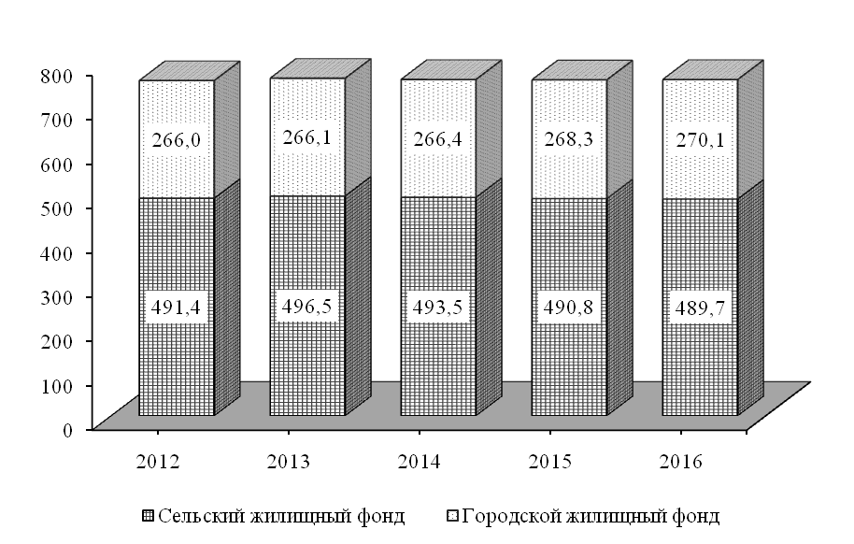

ПРИВАТИЗАЦИЯ ЖИЛЬЯ

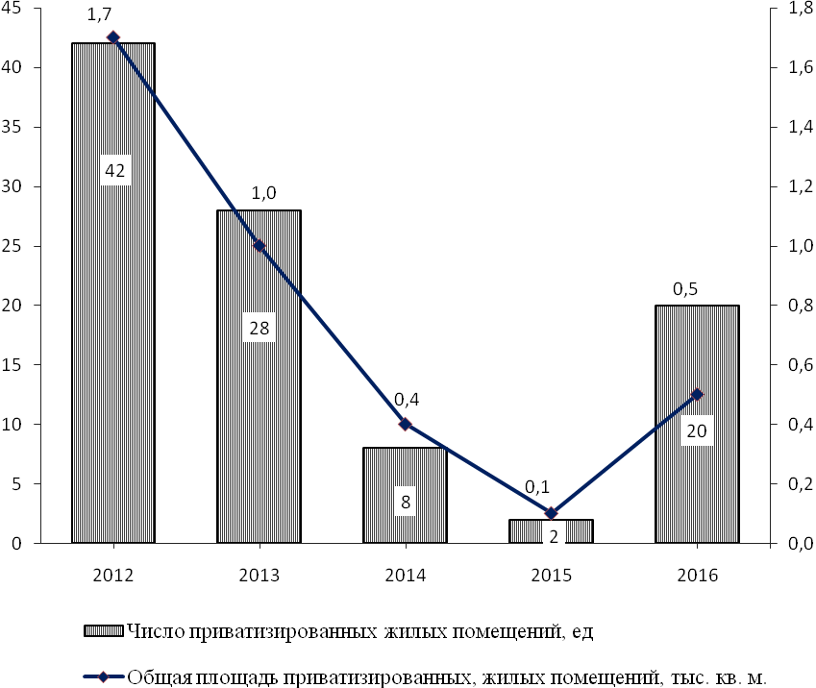

4.4.4. ПРИВАТИЗАЦИЯ ЖИЛЬЯ

 | 2012 | 2013 | 2014 | 2015 | 2016
Число приватизированных жилых помещений, ед. | 42 | 28 | 8 | 2 | 20
Общая площадь приватизированных жилых помещений, тыс. м² | 1,7 | 1,0 | 0,4 | 0,1 | 0,5
Получено средств от приватизации, тыс. руб. | - | - | - | 0,5 | -
Стоимость приватизированных  жилых помещений, тыс. руб. | 549,9 | 345,4 | 123,5 | 43,4 | 214,4

4.4.5. УЛУЧШЕНИЕ ЖИЛИЩНЫХ УСЛОВИЙ НАСЕЛЕНИЯ

 | 2012 | 2013 | 2014 | 2015 | 2016
Число семей (включая одиночек), состоящих на учете на получение жилья (на конец года) | 92 | 99 | 92 | 100 | 112
в том числе:
в городской местности | 90 | 90 | 79 | 100 | 103
в сельской местности | 2 | 9 | 13 | - | 9
Число семей (включая одиночек), улучшивших жилищные условия | 1 | 5 | 1 | 6 | 11
из них в городской местности | 1 | 5 | 1 | 6 | 9
В процентах от числа семей, состоявших на учете на получение жилья (на начало года) | 0,2 | 5,4 | 1,0 | 6,5 | 11,0

4.4.6. ВОДОПРОВОДНЫЕ И КАНАЛИЗАЦИОННЫЕ СИСТЕМЫ

 | 2012 | 2013 | 2014 | 2015 | 2016
Установленная производственная мощность насосных станций,  тыс. куб. м/сутки | 13,8 | 13,8 | 14,1 | 14,1 | 14,1
Установленная производственная мощность очистных сооружений,  тыс. куб. м/сутки | - | 1,1 | 1,2 | 1,2 | 1,2
Установленная производственная мощность водопровода,  тыс. куб. м/сутки | 13,9 | 13,9 | 14,2 | 14,2 | 14,2
Поднято воды насосными станциями, тыс. куб. м | 423,6 | 687,0 | 549,0 | 502,3 | 469,5
Подано воды в распределительную сеть – всего, тыс. куб. м | 423,6 | 687,0 | 549,0 | 502,3 | 469,1
Пропущено воды через очистные сооружения, тыс. куб. м | - | 446,7 | 369,2 | 268,6 | 242,0
Отпущено воды всем потребителям,  тыс. куб. м | 342,9 | 465,3 | 399,8 | 360,5 | 347,4
из них населению | 162,7 | 167,0 | 176,5 | 214,2 | 212,5
Работа канализаций: пропущено сточных вод – всего, тыс. куб. м | 289,8 | 395,9 | 324,4 | 266,0 | 255,2
из них от населения | 84,5 | 106,8 | 106,5 | 89,2 | 94,7
Пропущено сточных вод через очистные сооружения, тыс. куб. м | 236,7 | 355,2 | 286,2 | 228,7 | 221,2

4.4.7. ИСПОЛЬЗОВАНИЕ СЕТЕВОГО ГАЗА

 | 2012 | 2013 | 2014 | 2015 | 2016
Подано сетевого газа в сеть, тыс. куб. м | 13839,6 | 14862,1 | 14609,3 | 13751,5 | 14517,5
Отпущено газа потребителям,  тыс. куб. м | 13394,9 | 14422,5 | 14207,7 | 13414,0 | 14262,3
в том числе населению | 7875,3 | 8325,8 | 8671,5 | 8473,3 | 9165,5
Количество газифицированных квартир (на конец года с начала газификации), ед. | 5983 | 6192 | 6322 | 6394 | 6477

4.4.8. СНАБЖЕНИЕ ТЕПЛОЭНЕРГИЕЙ

 | 2012 | 2013 | 2014 | 2015 | 2016
Число источников теплоснабжения на конец года – всего, ед. | 20 | 20 | 20 | 20 | 19
из них мощностью, гигакал/ч
до 3 | 16 | 16 | 16 | 16 | 15
от 3 до 20 | 4 | 4 | 4 | 4 | 4
от 20 до 100 | - | - | - | - | -
Суммарная мощность источников теплоснабжения на конец года - всего, гигакал/ч | 30,9 | 30,9 | 30,9 | 30,9 | 27,4
из них мощностью, гигакал/ч
до 3 | 12,9 | 12,9 | 12,9 | 12,9 | 9,4
от 3 до 20 | 18,0 | 18,0 | 18,0 | 18,0 | 18,0
от 20 до 100 | - | - | - | - | -
Протяженность тепловых и паровых сетей в двухтрубном исчислении, км | 23,6 | 23,6 | 23,6 | 23,6 | 23,6
Произведено тепловой энергии, гигакал | 34837,3 | 33082,5 | 29855,8 | 29164,7 | 29561,1
Отпущено тепловой энергии – всего, гигакал | 31582,7 | 29559,2 | 27325,0 | 26322,1 | 26765,9
в том числе населению | 15454,2 | 14487,6 | 13812,2 | 12846,6 | 13003,5

4.4.9. ГОСТИНИЦЫ

 | 2012 | 2013 | 2014 | 2015 | 2016
Число гостиниц, единиц | 1 | 1 | 1 | 1 | 1
Общая площадь на конец года, м² | 1892,0 | 1892,0 | 1892,0 | 1892,0 | 1892,0
Число всех номеров на конец года, ед. | 11 | 11 | 11 | 11 | 11
из них:
одноместных | - | - | - | - | -
двухместных | 9 | 9 | 9 | 9 | 9
Доходы от эксплуатации, тыс. руб. | 127,4 | 161,5 | 87,9 | 95,2 | 144,2

4.4.10. ГОРОДСКИЕ ЗЕМЛИ И ЗЕЛЁНЫЕ НАСАЖДЕНИЯ
(на конец года)

 | 2012 | 2013 | 2014 | 2015 | 2016
Общая протяженность улиц, проездов, набережных, км | 56,3 | 56,3 | 56,3 | 56,3 | 56,3
Протяженность освещенных частей улиц, проездов, набережных, км | 26,1 | 26,1 | 26,1 | 26,1 | 26,1
Общая площадь городских земель в пределах городской черты, га | 709,0 | 709,0 | 709,0 | 709,0 | 709,0
Общая площадь зеленых насаждений в пределах городской черты, га | 135,0 | 135,0 | 135,0 | 135,0 | 135,0
из них парки | 14,0 | 14,0 | 14,0 | 14,0 | 14,0

4.5. ЖИЛИЩНОЕ И СОЦИАЛЬНО-КУЛЬТУРНОЕ СТРОИТЕЛЬСТВО

Раздел содержит данные о вводе в действие объектов жилищно-гражданского назначения.
Общая площадь жилых домов определяется как сумма площадей жилых и подсобных помещений квартир, а также площадей лоджий, балконов, веранд, террас и холодных кладовых, подсчитываемых с соответствующими понижающими коэффициентами в домах квартирного и гостиничного типа, общежитиях постоянного типа и других строениях, предназначенных для проживания людей в домах для инвалидов и престарелых, спальных корпусах детских домов и школ-интернатов. К подсобным помещениям относятся кухни, передние, внутриквартирные коридоры, ванные или душевые, туалеты, кладовые или хозяйственные встроенные шкафы. В общежитиях к подсобным (вспомогательным) помещениям относятся, кроме вышеуказанных, помещения культурно-бытового назначения и медицинского обслуживания.
В общую площадь жилых домов не входит площадь вестибюлей, тамбуров, лестничных площадок, общих коридоров, а также площадь в жилых домах, предназначенная для встроенно-пристроенных нежилых помещений.
В данные об общем числе построенных квартир включены квартиры в жилых домах и общежитиях, построенных в городской и сельской местности организациями всех форм собственности (кроме субъектов малого предпринимательства), а также индивидуальными застройщиками.

4.5.1. ВВОД В ДЕЙСТВИЕ ЖИЛЫХ ДОМОВ
(без субъектов малого предпринимательства; квадратных метров общей площади жилья)

 | 2012 | 2013 | 2014 | 2015 | 2016
Всего построено | 488 | 988 | 49 | 331 | 1613
в том числе:
в городской местности | 352 | 663 | 49 | 260 | 1613
в сельской местности | 136 | 325 | - | 71 | -
Из общего итога:
индивидуальными застройщиками | 488 | 988 | 49 | 331 | 1613

4.5.2. ЧИСЛО ПОСТРОЕННЫХ КВАРТИР И ИХ СРЕДНИЙ РАЗМЕР
(без субъектов малого предпринимательства)

 | 2012 | 2013 | 2014 | 2015 | 2016
Построено квартир, – всего ед. | 5 | 7 | 1 | 4 | 32
их средний размер,  кв. м общей площади | 97,7 | 141,1 | 49,0 | 82,8 | 50,4
Из общего итога:
индивидуальными застройщиками | 5 | 7 | 1 | 4 | 32
их средний размер,  кв. м общей площади | 97,7 | 141,1 | 49,0 | 82,8 | 50,4

ИНДЕКСЫ ВВОДА В ДЕЙСТВИЕ ОБЩЕЙ ПЛОЩАДИ
ЖИЛЫХ ДОМОВ
(в процентах к предыдущему году)

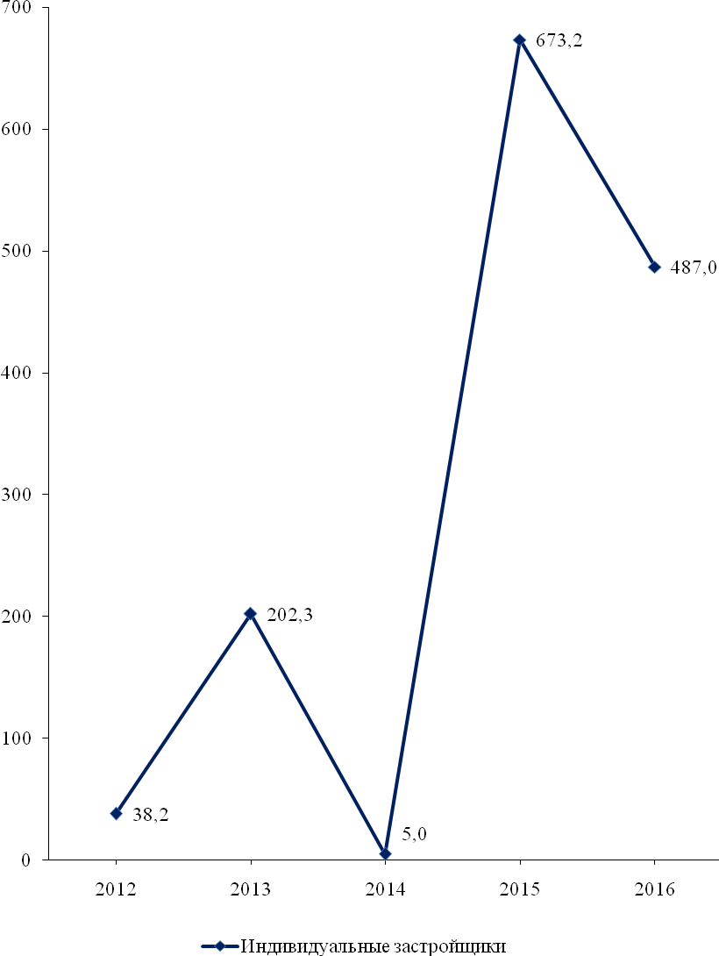

4.6. ПРЕСТУПНОСТЬ

В разделе содержатся данные, представленные Министерством внутренних дел Приднестровской Молдавской Республики и Министерством юстиции Приднестровской Молдавской Республики. Приведены сведения о состоянии преступности, в том числе по отдельным видам наиболее опасных и распространенных преступлений, информация о лицах, совершивших преступления, их характеристика по полу, возрасту, социальному положению, сведения о численности осужденных, их составе, распределении осужденных по основным мерам наказания.
Преступность – социально-правовое явление, включающее преступления, совершенные на конкретной территории в течение определенного периода времени и характеризующееся количественными и качественными показателями.
Преступление – виновно совершенное общественно опасное деяние, запрещенное Уголовным Кодексом под угрозой наказания.
Зарегистрированное преступление – выявленное и официально взятое на учет общественно опасное деяние, предусмотренное уголовным законодательством.
Лица, совершившие преступления – официально взятые на учет органами внутренних дел лица, на которых заведены уголовные дела.
Преступность несовершеннолетних – совокупность преступлений, совершенных подростками, которым ко времени совершения преступления исполнилось четырнадцать, но не исполнилось восемнадцати лет.
Осужденные – лица, в отношении которых судами вынесены обвинительные приговоры, вступившие в законную силу.
Лишение свободы, изоляция осужденного от общества путем направления его в колонию – поселение или помещение в исправительную колонию общего, строгого или особого режима либо в тюрьму. Лица, осужденные к лишению свободы, не достигшие к моменту вынесения судом приговора восемнадцатилетнего возраста, помещаются в воспитательные колонии общего или усиленного режима.

4.6.1. ЧИСЛО ЗАРЕГИСТРИРОВАННЫХ ПРЕСТУПЛЕНИЙ

 | 2012 | 2013 | 2014 | 2015 | 2016
Всего зарегистрировано  преступлений, единиц | 194 | 176 | 168 | 184 | 172
из них:
тяжкие | 69 | 25 | 37 | 30 | 28
кражи | 52 | 30 | 32 | 45 | 41
грабеж и разбой | 7 | 3 | 4 | 3 | 10
умышленное убийство и покушение | - | 2 | 1 | 4 | -
тяжкие телесные повреждения | 4 | 2 | 2 | 1 | -
изнасилование и покушение | - | - | - | 2 | -
преступления, связанные с незаконным оборотом наркотиков и других психотропных веществ | 34 | 35 | 33 | 26 | 29
хулиганство | 20 | 18 | 15 | 16 | 23
нарушение правил безопасности движения и эксплуатации транспортных средств | 6 | - | 3 | - | 1
из них повлекшие смерть человека | 1 | - | 3 | - | 1

4.6.2. СОСТАВ ЛИЦ, СОВЕРШИВШИХ ПРЕСТУПЛЕНИЯ
(человек)
 | 2012 | 2013 | 2014 | 2015 | 2016
Выявлено лиц, совершивших преступления, – всего | 149 | 100 | 123 | 86 | 120
в том числе:
по полу
мужчины | 134 | 81 | 104 | 75 | 104
женщины | 15 | 19 | 19 | 11 | 16
по возрасту на момент совершения преступления, лет
14–15 | 5 | - | 9 | 2 | 5
16–17 | 18 | 3 | 9 | 6 | 12
18–30 | 59 | 41 | 44 | 34 | 53
старше 30 лет | 67 | 56 | 61 | 44 | 50
по занятию на момент совершения преступления
наемные работники | 16 | 19 | 18 | 8 | 11
работники сельского хозяйства | 6 | 3 | 3 | 1 | 2
частные предприниматели | 3 | 2 | 1 | 2 | 2
учащиеся и студенты | 6 | 2 | 11 | 3 | 5
безработные | 112 | 71 | 79 | 69 | 97
прочие лица | 6 | 3 | 11 | 3 | 3

4.6.3. УДЕЛЬНЫЙ ВЕС НЕСОВЕРШЕННОЛЕТНИХ, СОВЕРШИВШИХ ПРЕСТУПЛЕНИЯ,
К ОБЩЕМУ ЧИСЛУ ЛИЦ, СОВЕРШИВШИХ ПРЕСТУПЛЕНИЯ
(в процентах)

 | 2012 | 2013 | 2014 | 2015 | 2016
По всем видам преступлений | 5,4 | 3,0 | 14,6 | 9,3 | 14,2
из них по отдельным видам
преступлений:
кража, мошенничество | 23,8 | 5,0 | 4,5 | 14,3 | 32,4
грабеж, разбой, вымогательство | 10,0 | - | - | 60,0 | 11,1
преступления, связанные с незаконным оборотом наркотиков и других психотропных веществ | - | 7,7 | 9,1 | - | -
хулиганство | 28,6 | - | - | 10,0 | 5,9

4.6.4. ОСНОВНЫЕ ПОКАЗАТЕЛИ, ХАРАКТЕРИЗУЮЩИЕ ЖЕНСКУЮ ПРЕСТУПНОСТЬ

 | Всего, человек |  |  |  |  | В процентах от общего количества лиц, совершивших преступления
 | 2012 | 2013 | 2014 | 2015 | 2016 | 2012 | 2013 | 2014 | 2015 | 2016
Выявлено женщин, совершивших преступления, – всего | 15 | 19 | 19 | 11 | 16 | 10,1 | 19,0 | 15,4 | 12,8 | 13,3
из них по отдельным видам преступлений:
тяжкие | 1 | 2 | 1 | 4 | 4 | 3,7 | 18,2 | 5,5 | 5,5 | 17,4
умышленное убийство и покушение | - | - | - | - | 4 | - | - | - | - | 10,8
кражи | 6 | 4 | 1 | 3 | 3 | 14,3 | 20,0 | 5,0 | 23,1 | 33,3
мошенничество | - | - | 2 | - | - | - | - | 100 | - | -
преступления, связанные с незаконным оборотом наркотиков и других психотропных веществ | - | 2 | 1 | - | 4 | - | 15,4 | 9,1 | - | 23,5
хулиганство | - | 2 | 2 | 2 | 1 | - | 18,2 | 9,5 | 10,0 | 5,9

4.6.5. ЧИСЛО ОСУЖДЕННЫХ ПО ПРИГОВОРАМ
ВЫНЕСЕННЫМ РАЙОНЫМ СУДОМ,
ПО ОТДЕЛЬНЫМ ВИДАМ ПРЕСТУПЛЕНИЙ
(человек)

 | 2012 | 2013 | 2014 | 2015 | 2016
Число осужденных – всего | 118 | 115 | 87 | 89 | 101
из них по отдельным видам преступлений:
кражи, мошенничество | 40 | 26 | 17 | 25 | 35
грабеж, разбой, вымогательство | 11 | 5 | 6 | 8 | 7
умышленное причинение тяжкого и средней тяжести вреда здоровью, истязание | 7 | 6 | 4 | 4 | 7
убийство | 3 | - | 1 | 2 | 2
изнасилование | - | - | 1 | - | 1
преступления, связанные с незаконным оборотом наркотических средств или психотропных веществ | 18 | 21 | 13 | 15 | 17
хулиганство | 9 | 17 | 13 | 14 | 14
преступления против безопасности движения и эксплуатации транспорта | 3 | 3 | 1 | 2 | 1

4.6.6. РАСПРЕДЕЛЕНИЕ ОСУЖДЕННЫХ ПО ОСНОВНЫМ ВИДАМ НАКАЗАНИЯ, НАЗНАЧЕННЫМ РАЙОНЫМ СУДОМ
(в процентах)

 | 2012 | 2013 | 2014 | 2015 | 2016
Осужденные – всего | 100 | 100 | 100 | 100 | 100
в том числе:
к лишению свободы на определенный срок | 28,8 | 25,2 | 26,4 | 32,6 | 21,8
к исправительным работам | 0,8 | - | 1,2 | - | -
с назначением условного осуждения | 57,6 | 60,0 | 49,4 | 58,4 | 65,3
к штрафу | 11,9 | 14,8 | 11,5 | 2,3 | 3,0
к другим видам наказания | 0,8 | - | 11,5 | 6,7 | 9,9
из общего числа осужденных:
освобождено от отбывания наказания по амнистии | - | - | - | 18,0 | 5,9

5. ПРИРОДНЫЕ РЕСУРСЫ И ОКРУЖАЮЩАЯ СРЕДА

В разделе содержатся данные о воздействии хозяйственной и иной деятельности человека на окружающую среду и природные ресурсы, предоставленные ГУ «Каменским управлением сельского хозяйства, природных ресурсов и экологии». Приведены сведения об охране земельных, водных ресурсов, атмосферного воздуха.
Окружающая среда – среда обитания и деятельности человечества, окружающий человека природный и созданный им материальный мир.
Загрязнение окружающей среды – поступление в окружающую среду веществ и (или) энергии, свойства, местоположение или количество которых оказывают негативное воздействие на окружающую среду.
Земля – важнейший природный ресурс, главное средство производства в сельском и лесном хозяйствах, пространственный базис для размещения зданий, строений, сооружений и других объектов.
Все земли в пределах Каменского района, независимо от их назначения и вида собственности на них, составляют его земельный фонд.
Особо охраняемые природные территории – участки земли, водной поверхности и воздушного пространства над ними, где располагаются природные комплексы и объекты, которые имеют особое природоохранное, научное, культурное, эстетическое, рекреационное и оздоровительное значение, для которых установлен режим особой охраны.
Водные ресурсы – запасы поверхностных и подземных вод, находящихся в водных объектах, которые используются или могут быть использованы.
Забор воды из природных водных объектов для использования – объем изъятия водных ресурсов из поверхностных водоемов и подземных горизонтов с целью дальнейшего потребления воды. В этот показатель не включается объем пропуска воды через гидроузлы для производства электроэнергии, пропуска рыбы, поддержания судоходных глубин и др.
Использование свежей воды – водопотребление забранных из различных источников водных ресурсов для удовлетворения хозяйственных нужд. В него не включается оборотное водопотребление, а также повторное использование сточной и коллекторно-дренажной воды.
Использование воды на производственные нужды – объем водопотребления для технических (технологических) целей в обрабатывающих производствах, при производстве и распределении электроэнергии и воды, в транспорте, строительстве и других видах деятельности, включая объем свежей воды, поступающей на подпитку систем оборотного водоснабжения.
Использование воды на сельскохозяйственное водоснабжение включает объемы воды, поданной для вегетационных поливов, влагозарядки, нужд животноводства и ряда других целей, включая хозяйственно-питьевые нужды сельского населения. Объемы воды, подаваемой на хозяйственно-питьевые нужды сельского населения, учитываются только по централизованным водопроводам.
Использование воды на хозяйственно-питьевые нужды – объем водопотребления для удовлетворения всех бытовых и коммунальных нужд населения (в том числе работающих на предприятиях). В него включается вода, использованная на полив улиц и др.
Потери воды при транспортировке – потери воды от места забора до места потребления (использования) на испарение, фильтрацию, утечки и др. Сюда не включаются объемы воды, переданной для использования стороннему потребителю.
Количество воды в оборотном и повторном водоснабжении – объем экономии забора свежей воды за счет применения систем оборотного и повторного водоснабжения, включая использование сточной и коллекторно-дренажной воды. К оборотному использованию не относится расход воды в системах коммунального и производственного теплоснабжения.
Сброс сточных вод в поверхностные водоемы включает объемы нормативно-чистых, нормативно-очищенных и загрязненных стоков (производственных и коммунальных), сброшенных в поверхностные водоемы.
Выбросы в атмосферу загрязняющих веществ – поступление в атмосферный воздух загрязняющих веществ (оказывающих неблагоприятное воздействие на здоровье населения и окружающую природную среду) от стационарных и передвижных источников выбросов. Учитываются все загрязнители, поступающие в атмосферный воздух как после прохождения пылегазоочистных установок (в результате неполного улавливания и очистки) на организованных источниках загрязнения, так и без очистки от организованных и неорганизованных источников загрязнения. Учет выбросов загрязняющих атмосферу веществ ведется как по их агрегатному состоянию (твердые, газообразные и жидкие), так и по отдельным веществам (ингредиентам).

Стационарный источник загрязнения атмосферы – непередвижной технологический агрегат (установка, устройство, аппарат и т.п.), выделяющий в процессе эксплуатации загрязняющие атмосферу вещества. Сюда же относятся другие объекты (терриконы, резервуары и т.д.).
Количество уловленных (обезвреженных) загрязняющих атмосферу веществ включает все виды загрязнителей, уловленных (обезвреженных) на пылеулавливающих (газоочистных) установках из общего их объема, отходящего от стационарных источников.
Охрана окружающей среды – деятельность, направленная на сохранение и восстановление природной среды, рациональное использование и воспроизводство природных ресурсов, предотвращение негативного воздействия хозяйственной и иной деятельности на окружающую среду и ликвидацию ее последствий.

5.1. ЗЕМЕЛЬНЫЙ ФОНД
(на 1 января; тыс. гектаров)

 | 2013 | 2014 | 2015 | 2016 | 2017
Всего земель | 43,4 | 43,4 | 43,4 | 43,4 | 43,4
в том числе:
земли сельскохозяйственного  назначения (в том числе, земли государственного  резервного фонда) | 26,1 | 26,1 | 23,5 | 25,7 | 25,7
земли населенных пунктов (городов, поселков и сельских населенных пунктов) | 9,2 | 9,2 | 9,2 | 9,2 | 9,2
земли промышленности, транспорта, связи и иного специального назначения | 0,3 | 0,3 | 0,3 | 0,3 | 0,3
земли особо охраняемых территорий и объектов | - | - | - | - | -
земли лесного фонда | 6,2 | 6,2 | 6,2 | 6,6 | 6,6
земли водного фонда | 1,5 | 1,5 | 1,5 | 1,5 | 1,5
земли государственного запаса | - | - | - | - | -

5.2. ИСПОЛЬЗОВАНИЕ ВОДЫ И СБРОС СТОЧНЫХ ВОД
В ПОВЕРХНОСТНЫЕ ВОДОЕМЫ
(тыс. кубических метров)

 | 2012 | 2013 | 2014 | 2015 | 2016
Забор воды из природных водных  объектов для использования | 643,5 | 880,5 | 717,3 | 669,2 | 490,1
Использование свежей воды | 559,8 | 656,7 | 564,6 | 521,7 | 368,4
из него:
на производственные нужды | 44,0 | 181,3 | 126,6 | 53,5 | 41,9
из них воды питьевого качества | 44,0 | 181,3 | 126,6 | 53,5 | 41,9
на сельскохозяйственное водоснабжение | 182,5 | 73,2 | 124,1 | 160,2 | 18,0
на хозяйственно-питьевые нужды | 333,3 | 402,2 | 313,9 | 308,0 | 308,5
Потери воды при транспортировке | 83,7 | 223,8 | 152,7 | 147,5 | 121,7
Количество воды в оборотном и  повторном водоснабжении | 214,0 | 312,0 | 180,0 | 156,0 | 92
Всего сброшено загрязненных  сточных вод | 242,4 | 357,3 | 290,0 | 236,0 | 226,1
из них в р. Днестр | 236,7 | 350,1 | 282,1 | 122,1 | 217,1

5.3. ОСНОВНЫЕ ПОКАЗАТЕЛИ, ХАРАКТЕРИЗУЮЩИЕ ВЫБРОСЫ
ЗАГРЯЗНЯЮЩИХ ВЕЩЕСТВ В АТМОСФЕРНЫЙ ВОЗДУХ
ОТ СТАЦИОНАРНЫХ ИСТОЧНИКОВ

 | 2012 | 2013 | 2014 | 2015 | 2016
Выбросы загрязняющих веществ в атмосферный воздух, тонн | 51,9 | 47,5 | 34,7 | 26,6 | 26,7
в том числе:
твердые вещества | 11,1 | 3,3 | 0,2 | 0,2 | 0,1
газообразные и жидкие вещества | 40,8 | 44,2 | 34,5 | 26,4 | 26,6
из них:  диоксид серы | 5,9 | 3,5 | 2,3 | 1,8 | 1,5
оксид углерода | 25,1 | 27,6 | 21,1 | 17,0 | 17,4
оксиды азота | 7,2 | 7,1 | 5,8 | 5,6 | 5,6

6. ОБЩАЯ ХАРАКТЕРИСТИКА ОРГАНИЗАЦИЙ

В разделе приводятся данные об организациях Каменского района и г. Каменка из Единого государственного регистра предприятий и организаций, полученные на основе сведений о государственной регистрации, предоставляемых Министерством юстиции ПМР из Единого государственного реестра юридических лиц, а также с использованием сведений, поступивших в органы государственной статистики до введения в действие Закона Приднестровской Молдавской Республики «О государственной регистрации юридических лиц и индивидуальных предпринимателей» (от 11 июня 2007 г.), не перерегистрированных и не ликвидированных в установленном порядке.
Государственной собственностью в Приднестровской Молдавской Республике является имущество, принадлежащее на праве собственности Приднестровской Молдавской Республике.
Земля, недра, воды, леса, воздушное пространство и другие природные ресурсы находятся в исключительной собственности государства.
Имущество, принадлежащее на праве собственности городским и сельским поселениям, а также другим муниципальным образованиям, является муниципальной собственностью.
Имущество, находящееся в собственности двух или нескольких лиц, принадлежит им на праве общей собственности.
Частная собственность – это имущество, находящееся в собственности граждан и юридических лиц Приднестровской Молдавской Республики.

6.1. РАСПРЕДЕЛЕНИЕ ОРГАНИЗАЦИЙ ПО ФОРМАМ СОБСТВЕННОСТИ
(на конец года)

 | 2012 | 2013 | 2014 | 2015 | 2016
Число организаций, единиц
Всего | 375 | 380 | 381 | 395 | 400
в том числе по формам собственности:
государственная | 23 | 32 | 32 | 32 | 31
муниципальная | 60 | 52 | 52 | 51 | 51
общая собственность | 81 | 78 | 75 | 73 | 73
собственность общественных организаций | 61 | 64 | 63 | 64 | 68
частная | 150 | 154 | 159 | 175 | 177
из неё:
иностранная собственность | - | - | 1 | 2 | 5
смешанная собственность с иностранным участием | 11 | 9 | 8 | 8 | 7
смешанная собственность без иностранного вмешательства | 3 | 3 | 3 | 3 | 3
В процентах к итогу
Всего | 100 | 100 | 100 | 100 | 100
в том числе по формам собственности:
государственная | 6,1 | 8,4 | 8,4 | 8,1 | 7,8
муниципальная | 16,0 | 13,7 | 13,7 | 12,9 | 12,7
общая собственность | 21,6 | 20,5 | 19,7 | 18,5 | 18,2
собственность общественных организаций | 16,3 | 16,9 | 16,5 | 16,2 | 17,0
частная | 40,0 | 40,5 | 41,7 | 44,3 | 44,3
из неё
иностранная собственность | - | - | 0,3 | 0,5 | 1,3
смешанная собственность с иностранным участием | 2,9 | 2,4 | 2,1 | 2,0 | 1,8
смешанная собственность без иностранного вмешательства | 0,8 | 0,8 | 0,8 | 0,8 | 0,8

6.2. РАСПРЕДЕЛЕНИЕ ОРГАНИЗАЦИЙ ПО ОТРАСЛЯМ ЭКОНОМИКИ
(на 1 января 2017 г.)

 | Число организаций |  | из них по формам собственности, единиц
 | единиц | в процентах к итогу | государ-  ственная | муници-  пальная | частная
Всего | 400 | 100 | 31 | 51 | 177
в том числе организации с основным видом деятельности:
промышленность | 19 | 4,7 | 1 | 1 | 17
сельское хозяйство | 28 | 7,0 | 1 | 2 | 15
лесное хозяйство | - | - | - | - | -
коллекторская деятельность | - | - | - | - | -
транспорт | 8 | 2,0 | 1 | - | 7
связь | 2 | 0,5 | 1 | - | 1
строительство | 16 | 4,0 | - | 2 | 12
торговля и общепит | 103 | 25,7 | 2 | - | 96
снабжение и сбыт | 2 | 0,5 | - | - | 2
заготовки | - | - | - | - | -
информационно-вычислительное обслуживание | - | - | - | - | -
операции с недвижимым  имуществом | 6 | 1,5 | 1 | 1 | 3
общая коммерческая деятельность | 2 | 0,5 | - | - | 2
геология и разведка недр, геодезическая, гидро-метеорологическая служба | 1 | 0,2 | - | - | 1
прочие виды деятельности сферы материального производства | 2 | 0,5 | 1 | 1 | -
жилищно-коммунальное  хозяйство | 67 | 16,7 | 2 | 1 | 5
непроизводственные виды  бытового обслуживания | 2 | 0,5 | - | - | 2
здравоохранение и социальное обеспечение | 6 | 1,5 | 4 | - | 1
образование | 22 | 5,5 | 1 | 20 | -
культура и искусство | 3 | 0,8 | - | 3 | -
физкультура, отдых и туризм | 4 | 1,0 | - | 2 | 2
наука и научное обслуживание | - | - | - | - | -
финансы, кредит, страхование, пенсионное обеспечение | 3 | 0,8 | 2 | - | 1
управление | 31 | 7,8 | 13 | 18 | -
общественные объединения | 73 | 18,3 | 1 | - | 10

6.3. КОЛИЧЕСТВО СУБЪЕКТОВ МАЛОГО ПРЕДПРИНИМАТЕЛЬСТВА
(на конец года, единиц)

 | 2012 | 2013 | 2014 | 2015 | 2016
Всего | 120 | 126 | 133 | 144 | 145
в том числе по отраслям экономики:
промышленность | 11 | 11 | 13 | 12 | 13
сельское хозяйство | 11 | 10 | 11 | 9 | 8
транспорт | 4 | 4 | 4 | 6 | 6
связь | 1 | 1 | 1 | 1 | 1
строительство | 6 | 7 | 9 | 11 | 11
торговля и общепит | 66 | 73 | 78 | 87 | 88
материально-техническое снабжение и сбыт | - | - | - | 1 | 1
операции с недвижимым имуществом | 5 | 5 | 5 | 5 | 5
общая коммерческая деятельность по обеспечению функционирования рынка | 3 | 3 | 2 | 2 | 2
геология и разведка недр, геодезическая, гидрометеорологическая служба | 1 | 1 | 1 | 1 | 1
редакции и издательства | 1 | 1 | 1 | 1 | 1
жилищно-коммунальное хозяйство | 1 | - | - | - | -
непроизводственные виды бытового обслуживания | 3 | 3 | 2 | 2 | 2
образование | 1 | 1 | 1 | 1 | 1
физкультура, отдых и туризм | 2 | 2 | 2 | 2 | 2
органы управления городов и районов | 1 | - | - | - | -
общественные объединения | 3 | 4 | 3 | 3 | 3

6.4. КОЛИЧЕСТВО НЕКОМЕРЧЕСКИХ ОРГАНИЗАЦИЙ
(на конец года, единиц)

 | 2012 | 2013 | 2014 | 2015 | 2016
Всего | 91 | 92 | 89 | 94 | 106
в том числе по отраслям экономики:
строительство | 1 | 1 | 1 | 1 | 1
жилищно-коммунальное хозяйство | 61 | 61 | 59 | 62 | 63
здравоохранение и соц. обеспечение | - | - | 1 | 1 | 1
общественные объединения | 29 | 30 | 28 | 30 | 41

7. ПРОМЫШЛЕННОСТЬ

В разделе приводятся данные, характеризующие динамику объема промышленного производства в целом и по отдельным отраслям, его отраслевую структуру, производство важнейших видов промышленной продукции и потребительских товаров, численность промышленно-производственного персонала.
Объем промышленной продукции в целом и по отдельным ее отраслям определяется в стоимостном выражении как сумма данных об объеме промышленной продукции, работ и услуг промышленного характера, произведенных юридическими лицами и их обособленными подразделениями.
Продукция с длительным производственным циклом, прием и расчеты по которой в соответствии с заключенным договором производятся по отдельным этапам, в объем продукции включается так же поэтапно по стоимости законченных и принятых в установленном порядке этапов.
Объем продукции (работ, услуг) промышленного предприятия определяется по заводскому методу без стоимости внутризаводского оборота. Внутризаводским оборотом организации считается стоимость той части выработанных им готовых изделий и полуфабрикатов, которая используется внутри данной организации на собственные промышленно-производственные нужды. В отдельных отраслях промышленности допускается исключение.
Объем продукции (работ, услуг) определяется в текущих ценах организации без косвенных налогов (платежей из выручки).
Индексы общего объема промышленной продукции исчислены на основании данных об общем объеме продукции, работ и услуг промышленного характера в сопоставимых ценах. Оценка продукции в сопоставимых ценах производится непосредственно в организациях.
Отнесение организации к той или иной отрасли промышленности производится в соответствии с основной продукцией, вырабатываемой организацией.
Производство промышленной продукции в натуральном выражении приводится как c учетом продукции, потребленной внутри данной организации на производственные нужды, так и без учета внутреннего потребления (товарный выпуск), включая продукцию, выработанную из давальческого сырья. Давальческое сырье – это сырье, принадлежащее заказчику и переданное на промышленную переработку другим организациям для производства из него продукции в соответствии с заключенными договорами.
Объем производства потребительских товаров в ценах соответствующих лет определяется в организациях исходя из их производства в натуральном выражении и текущих цен.
Индексы производства потребительских товаров исчислены к предыдущему году в сопоставимых ценах.

7.1. ОСНОВНЫЕ ПОКАЗАТЕЛИ РАБОТЫ ПРОМЫШЛЕННОСТИ

 | 2012 | 2013 | 2014 | 2015 | 2016
Объем промышленной продукции,¹⁾  тыс. руб. | 36378,7 | 71279,0 | 81633,2 | 34131,7 | 30779,1
Среднегодовая численность промышленно–производственного персонала, чел. | 103 | 224 | 273 | 181 | 154

7.2. ИНДЕКСЫ ОБЩЕГО ОБЪЕМА ПРОДУКЦИИ ПО ОТРАСЛЯМ ПРОМЫШЛЕННОСТИ²⁾
(в сопоставимых ценах; в процентах (разах) к предыдущему году)

 | 2012 | 2013 | 2014 | 2015 | 2016
Промышленность – всего | 62,4 | в 3,1 р. | 99,4 | 25,6 | 93,0
из нее:
электроэнергетика | 97,3 | 94,4 | 93,3 | 97,1 | 101,4
пищевая промышленность | 57,3 | в 3,7 р. | 100,0 | 18,1 | 88,2

7.3. ОТРАСЛЕВАЯ СТРУКТУРА ПРОИЗВОДСТВА
ПРОМЫШЛЕННОЙ ПРОДУКЦИИ²⁾
(в сопоставимых ценах; в процентах к итогу)

 | 2012 | 2013 | 2014 | 2015 | 2016
Промышленность – всего | 100 | 100 | 100 | 100 | 100
из нее:
электроэнергетика | 19,8 | 6,0 | 9,5 | 36,2 | 39,5
машиностроение и металлообработка | - | - | - | -
пищевая промышленность | 80,2 | 94,0 | 90,5 | 63,8 | 60,5
¹⁾ С учётом субъектов малого предпринимательства, промышленных подразделений при непромышленных организациях. ²⁾ Без субъектов малого предпринимательства.

7.4. СРЕДНЕГОДОВАЯ ЧИСЛЕННОСТЬ ПРОМЫШЛЕННО-ПРОИЗВОДСТВЕННОГО ПЕРСОНАЛА ПО ОТРАСЛЯМ ПРОМЫШЛЕННОСТИ¹⁾
(человек)

 | 2012 | 2013 | 2014 | 2015 | 2016
Промышленность – всего | 103 | 224 | 273 | 181 | 154
из нее:
электроэнергетика | 29 | 30 | 30 | 29 | 30
машиностроение и металлообработка | - | - | - | -
пищевая промышленность | 74 | 194 | 243 | 152 | 124

7.5. СРЕДНЕМЕСЯЧНАЯ НОМИНАЛЬНАЯ НАЧИСЛЕННАЯ ЗАРАБОТНАЯ ПЛАТА РАБОТНИКОВ ОРГАНИЗАЦИЙ ПО ОТРАСЛЯМ ПРОМЫШЛЕННОСТИ¹⁾

 | 2012 | 2013 | 2014 | 2015 | 2016
Рублей
Промышленность – всего | 3853 | 3991 | 4068 | 4199 | 4135
в том числе:
электроэнергетика | 4724 | 4883 | 5055 | 5412 | 4965
машиностроение и металлообработка | - | - | - | - | -
пищевая промышленность | 2570 | 3398 | 3559 | 3270 | 3334
Долларов США
Промышленность – всего | 346 | 360 | 366 | 378 | 367
в том числе:
электроэнергетика | 424 | 440 | 455 | 488 | 441
машиностроение и металлообработка | - | - | - | - | -
пищевая промышленность | 231 | 306 | 321 | 295 | 296

7.6. ПРОИЗВОДСТВО ОСНОВНЫХ ВИДОВ ПРОМЫШЛЕННОЙ ПРОДУКЦИИ
(без субъектов малого предпринимательства)

 | 2012 | 2013 | 2014 | 2015 | 2016
Электроэнергетика
Теплоэнергия, тыс. Гкал | 30 | 32 | 30 | 25 | 26
Пищевая промышленность
Консервы - всего, тыс. условных банок | 1461 | 10870 | 14226 | 3649 | 2651
в том числе:
плодоовощные | 1461 | 10870 | 14226 | 3649 | 2651
- Без субъектов малого предпринимательства.

7.7. ПРОИЗВОДСТВО ОСНОВНЫХ ВИДОВ ПРОМЫШЛЕННОЙ ПРОДУКЦИИ
(субъекты малого предпринимательства)

 | 2012 | 2013 | 2014 | 2015 | 2016
Химическая промышленность
Изделия из пластмасс, тыс. руб. | 12,5 | - | - | - | -
Изделия из пластмасс, т | 0,3 | - | - | - | -
Промышленность строительных материалов
Стеновые мелкие блоки (усл. кирпич), тыс. шт. | - | - | 1,9 | 1,9 | -
Плитка тротуарная, куб. м | 4,0 | - | - | - | -
Пищевая промышленность
Хлебобулочные изделия, т | 7,9 | 1,8 | - | 4,2 | 111,9
Масла растительные, т | 2,4 | 2,5 | - | - | -
Водка и ликероводочные изделия, тыс.дал | - | - | - | 1,5 | -
Безалкогольные напитки, тыс. дал | 227,8 | 170,5 | 179,2 | 148,2 | 118,7
Вода минеральная, тыс. 0,5л | 195,9 | 81,7 | 360,1 | 391,3 | 262,4

7.8. ПРОИЗВОДСТВО ПОТРЕБИТЕЛЬСКИХ ТОВАРОВ¹⁾
(в текущих ценах; тыс. рублей)

 | 2012 | 2013 | 2014 | 2015 | 2016
Потребительские товары | 15583 | 55437 | 58067 | 11404 | 9893
в том числе:
продовольственные товары | 15583 | 55437 | 58067 | 11404 | 9893

7.9. ИНДЕКСЫ ПРОИЗВОДСТВА ПОТРЕБИТЕЛЬСКИХ ТОВАРОВ¹⁾
(в сопоставимых ценах; в процентах к предыдущему году)

 | 2012 | 2013 | 2014 | 2015 | 2016
Потребительские товары | 50,7 | в 4,5 р. | 109,0 | 18,9 | 86,8
в том числе:
продовольственные товары | 50,7 | в 4,5 р. | 109,0 | 18,9 | 86,8
¹⁾ Без субъектов малого предпринимательства.

8. СЕЛЬСКОЕ ХОЗЯЙСТВО

К организациям, осуществляющим сельскохозяйственное производство, относятся юридические лица, основным видом деятельности которых является сельскохозяйственное производство; обособленные подразделения других юридических лиц, занимающиеся сельскохозяйственным производством.
Крестьянское (фермерское) хозяйство – форма свободного предпринимательства, при котором граждане на основе пожизненно наследуемого владения (или арендованной ими) земли и имущества осуществляют производство, переработку и реализацию сельскохозяйственной продукции.
Хозяйства населения (приусадебное землепользование) - это форма сельскохозяйственного производства, осуществляемого личным трудом гражданина или членов его семьи в целях удовлетворения потребностей в продовольствии и иных нуждах.
Сельскохозяйственные угодья – земельные угодья, используемые для получения сельскохозяйственной продукции. В их состав входят пашня, залежные земли, многолетние насаждения, сенокосы и пастбища.
Пашня – это систематически обрабатываемые сельскохозяйственные угодья, используемые под посевы сельскохозяйственных культур, включая посевы многолетних трав, а так же чистые пары.
Сенокосы – земельные участки, используемые для сенокошения.
Пастбища – участки земли, занятые природными или сеяными травами, пригодные для выпаса скота и не используемые под сенокос.
Продукция сельского хозяйства представляет собой сумму продукции растениеводства и животноводства в стоимостной оценке по текущим ценам.
Продукция растениеводства включает стоимость сырых продуктов, полученных от урожая отчётного года – зерна, продукции технических культур, картофеля, овощей и бахчевых продовольственных культур, плодов и ягод, кормовых культур (кормовых корнеплодов, однолетних и многолетних сеяных трав, убранных на сено, зеленую массу и силос), семян и посадочного материала сельскохозяйственных культур и многолетних насаждений, а так же изменение стоимости незавершенного производства в растениеводстве (посадка и выращивание до плодоношения сельскохозяйственных культур и многолетних насаждений) от начала к концу года.
Продукция животноводства включает стоимость сырых продуктов, полученных в результате выращивания и хозяйственного использования животных и птицы (молока, шерсти, яиц и др.), стоимость продукции выращивания молодняка и скота на откорме за год, стоимость продукции пчеловодства, продукции рыборазведения и др.
Для исчисления индекса физического объёма продукции сельского хозяйства используется показатель её объёма в сопоставимых ценах. Индекс физического объёма продукции сельского хозяйства - относительный показатель, характеризующий изменение массы произведённых продуктов растениеводства и животноводства в сравниваемых периодах.
Валовой сбор сельскохозяйственных культур включает в себя объём собранной продукции, как с основных, так и с повторных и междурядных посевов.
Валовой сбор и урожайность зерновых и зернобобовых культур, подсолнечника, рапса и сои приведены в весе после доработки (очистки, сушки).
Продукция выращивания скота и птицы определяется как сумма живой массы приплода, прироста живой массы молодняка и прироста скота на откорме за вычетом павших животных.
Производство скота и птицы на убой – показатель, характеризующий использование скота и птицы для забоя на мясо. Общий объём производства скота и птицы на убой включает как переданный скот и птицу, подлежащий забою, так и забитый в хозяйствах.
Производство молока коровьего характеризуется фактически надоенным молоком, независимо от того, было ли оно реализовано или потреблено в хозяйстве на выпойку телят и поросят. Молоко, высосанное телятами при подсосном их содержании, в продукцию не включается и не учитывается при определении средних надоев от одной коровы.
Среднегодовой надой молока на одну корову приводится в расчёте на среднегодовое поголовье коров. В сельскохозяйственных организациях при определении удоя молока от одной коровы из общего поголовья коров, имеющихся в хозяйстве, исключаются коровы, находящиеся на откорме, коровы мясного стада и выделенные для группового подсосного содержания телят.

Производство шерсти включает весь объём фактически настриженной овечьей шерсти, независимо от того, был ли он реализован или использован на внутрихозяйственные нужды. Шерсть, полученная с овчин при промышленной переработке их на кожу, в продукцию не включается. Вес шерсти показывается физический, полученный непосредственно после стрижки овец (т.е. вес немытой шерсти).
Производство яиц включает их сбор за год от всех видов домашней птицы, в том числе яйца, пошедшие на воспроизводство птицы (инкубацию и др.).
Производство шерсти включает весь объём фактически настриженной овечьей шерсти, независимо от того, был ли он реализован или использован на внутрихозяйственные нужды. Шерсть, полученная с овчин при промышленной переработке их на кожу, в продукцию не включается. Вес шерсти показывается физический, полученный непосредственно после стрижки овец (т.е. вес немытой шерсти).
Производство яиц включает их сбор за год от всех видов домашней птицы, в том числе яйца, пошедшие на воспроизводство птицы (инкубацию и др.).

8.1. СЕЛЬСКОХОЗЯЙСТВЕННЫЕ УГОДЬЯ ПО ВИДАМ ИСПОЛЬЗОВАНИЯ¹⁾
(на 1 января; гектаров)

 | 2013 | 2014 | 2015 | 2016 | 2017
Сельскохозяйственные угодья, га | 29136 | 29123 | 29161 | 29161 | 29279
в том числе:  пашня | 24891 | 24688 | 24656 | 24549 | 24499
многолетние насаждения | 1651 | 1849 | 1919 | 2032 | 2226
из них:  сады | 1183 | 1239 | 1282 | 1330 | 1347
виноградники | 456 | 568 | 583 | 639 | 639
пастбища и сенокосы | 2594 | 2586 | 2586 | 2580 | 2554
Орошаемые земли, га | 4270 | 4270 | 1699 | 1699 | 1699

8.2. ПРОИЗВОДСТВО ОСНОВНЫХ ВИДОВ СЕЛЬСКОХОЗЯЙСТВЕННОЙ ПРОДУКЦИИ
(в весе после доработки; тонны)

 | 2012 | 2013 | 2014 | 2015 | 2016
Организации, осуществляющие сельскохозяйственное производство
Зерновые и зернобобовые культуры | 15049,5 | 36326,8 | 39222,1 | 27037,3 | 39917,0
Подсолнечник | 7378,3 | 12278,4 | 14229,9 | 10569,5 | 16628,3
Овощи открытого грунта | 88,4 | 3173,9 | 5227,1 | 314,0 | 562,7
Плоды и ягоды | 1962,6 | 104,3 | 0,1 | 296,9 | 280,0
Виноград | 1950,0 | 3123,9 | 5681,1 | 5525,6 | 2620,9
Скот и птица на убой (в живом весе) | 173,2 | 228,0 | 125,1 | 162,0 | 185,3
Молоко коровье | 30,5 | 29,5 | 16,5 | 33,6 | 26,5
Яйца куриные, тыс. шт | 2,0 | 3,1 | 21,5 | 30,2 | -
Крестьянские (фермерские) хозяйства²⁾
Зерновые и зернобобовые культуры | 2024,7 | 5026,4 | 5293,9 | 4090,1 | 7728,9
Подсолнечник | 777,6 | 1613,8 | 1778,1 | 1836,7 | 2680,9
Картофель | 90,0 | 50,0 | - | 0,4 | -
Овощи открытого грунта | 261,6 | 709,0 | 1161,7 | 315,0 | 224,8
Плоды и ягоды | 1453,5 | 2339,0 | 2780,5 | 5558,4 | 4318,4
Виноград | 4,3 | 16,1 | 11,0 | 11,0 | 20,0
¹⁾ По данным Министерства сельского хозяйства и природных ресурсов ПМР.
²⁾ С учетом производства продукции сельского хозяйства арендаторов.

8.3. ЦЕНЫ РЕАЛИЗАЦИИ ОСНОВНЫХ ВИДОВ ПРОДУКЦИИ

(в организациях, осуществляющих сельскохозяйственное производство; руб. за 1 ц.)

 | 2012¹⁾ | 2013 | 2014 | 2015 | 2016
Зерновые и зернобобовые  культуры | 223,0 | 175,7 | 136,3 | 128,4 | 115,2
из них пшеница | 219,4 | 175,6 | 135,2 | 134,9 | 113,5
Подсолнечник | 492,1 | 431,6 | 364,7 | 332,9 | 345,8
Овощи открытого грунта | 197,1 | 181,2 | 225,5 | 169,7 | 205,0
Плоды и ягоды | 156,3 | 162,4 | 400,0 | 119,2 | 140,5
Скот и птица (в живом весе) | 2054,0 | 2151,0 | 2170,9 | 1584,6 | 1438,3
в том числе:  крупный рогатый скот | 1921,7 | 1929,1 | 1943,1 | 1538,3 | 1354,8
свиньи | 2285,6 | 2782,0 | 2542,6 | 1649,4 | 1694,4
овцы и козы | 2062,5 | 2029,4 | 2487,7 | 3492,9 | 2107,9
птица | 1980,5 | 1181,8 | 1362,9 | 2282,1 | 1602,0
Яйца пищевые, тыс. штук | 2334,6 | 1918,0 | 1741,3 | 1417,5 | 2203,1

8.4. НАЛИЧИЕ ОСНОВНЫХ ВИДОВ ТЕХНИКИ
(в организациях, осуществляющих сельскохозяйственное производство; на конец года)

 | 2012 | 2013 | 2014 | 2015 | 2016
Наличие основных видов техники, штук
тракторы | 104 | 103 | 111 | 107 | 107
плуги тракторные | 66 | 53 | 56 | 53 | 56
культиваторы | 63 | 66 | 71 | 76 | 76
сеялки | 59 | 58 | 61 | 60 | 57
косилки тракторные | 3 | 4 | 5 | 5 | 6
комбайны:
зерноуборочные | 25 | 22 | 22 | 24 | 22
кукурузоуборочные | 4 | 2 | 2 | 2 | 2
жатки | 12 | 12 | 14 | 14 | 14
поливные машины и установки | 4 | 3 | 3 | 3 | 3
разбрасыватели твердых  минеральных удобрений | 10 | 7 | 2 | 5 | 5
машины для внесения в почву  твердых органических удобрений | 6 | 2 | 2 | 1 | 4
машины для внесения в почву  жидких органических удобрений | 8 | 7 | 7 | 7 | 4
опрыскиватели и опыливатели  тракторные | 15 | 20 | 23 | 25 | 25

8.5. ОБЕСПЕЧЕННОСТЬ ТРАКТОРАМИ, КОМБАЙНАМИ
И ЭНЕРГИТИЧЕСКИМИ МОЩНОСТЯМИ

(в организациях, осуществляющих сельскохозяйственное производство; на конец года)

 | 2012 | 2013 | 2014 | 2015 | 2016
Приходится тракторов на 1000 га пашни, шт. | 7 | 7 | 7 | 7 | 7
Нагрузка пашни на один трактор, га | 149,7 | 152,0 | 141,6 | 152,6 | 152,5
Приходится на 1000 га посевов (посадки) соответствующих культур, шт.:
комбайнов
зерноуборочных | 4 | 3 | 4 | 4 | 3
кукурузоуборочных | 5 | 1 | 2 | 2 | 2
Приходится посевов (посадки) соответствующих культур, га:
на один комбайн
зерноуборочный | 236,2 | 286,5 | 266,9 | 275,0 | 315,1
кукурузоуборочный | 201,2 | 810,0 | 602,5 | 638,0 | 450,0
Энергетические мощности:
всего, тыс. л. с. | 26,9 | 26,2 | 28,5 | 28,7 | 28,8
их них: тракторов | 10,5 | 10,3 | 10,9 | 10,4 | 10,3
комбайнов | 5,4 | 5,6 | 5,8 | 6,6 | 6,9
в расчете на 100 га посевной площади, л. с. | 182 | 172 | 186 | 184 | 183

8.6. ВНЕСЕНИЕ УДОБРЕНИЙ ПОД ПОСЕВЫ
СЕЛЬСКОХОЗЯЙСТВЕННЫХ КУЛЬТУР И МНОГОЛЕТНИЕ НАСАЖДЕНИЯ
(в организациях, осуществляющих сельскохозяйственное производство)

 | 2012¹⁾ | 2013 | 2014 | 2015 | 2016
Внесено минеральных удобрений  (в пересчете на 100 процентов питательных веществ) – всего, тонн | 785,2 | 1264,8 | 1560,2 | 1443,6 | 1463,7
в том числе:
азотных | 639,6 | 1062,5 | 1217,9 | 944,0 | 972,0
фосфорных | 102,0 | 101,9 | 227,7 | 480,2 | 467,9
калийных | 43,6 | 100,4 | 114,6 | 19,4 | 23,8
В расчете на 1 га посева сельскохозяйственных культур, кг | 53,0 | 82,5 | 101,5 | 92,2 | 89,5
из них:
зерновых и зернобобовых культур | 95,9 | 113,7 | 142,0 | 125,8 | 120,0
из них: пшеницы | 111,1 | 109,2 | 123,2 | 140,0 | 139,9
ячменя | 61,2 | 66,2 | 192,2 | 46,7 | 80,8
кукурузы на зерно | 50,8 | 159,5 | 189,5 | 119,6 | 26,0
подсолнечника | 18,6 | 43,5 | 71,1 | 45,7 | 50,5
рапса озимого | - | 117,8 | 123,4 | 205,3 | 152,1
овощей открытого грунта | - | 17,5 | 10,4 | 99,9 | 32,7
В расчете на 1 га удобренной площади  многолетних насаждений, кг | - | 22,8 | 4,5 | 9,8 | 150,0
Удельный вес удобренной площади во всей посевной площади сельскохозяйственных культур, процентов минеральными удобрениями | 77,7 | 76,6 | 80,2 | 83,6 | 83,1

8.7. ПОСЕВНЫЕ ПЛОЩАДИ СЕЛЬСКОХОЗЯЙСТВЕННЫХ КУЛЬТУР
(без хозяйств населения; гектаров)

 | 2012 | 2013 | 2014 | 2015 | 2016
Вся посевная площадь | 17484,3 | 18008,6 | 18142,8 | 18768,6 | 19243,9
Зерновые и зернобобовые культуры | 8187,4 | 9717,0 | 8707,0 | 9513,0 | 9765,5
в том числе:
пшеница озимая | 5432,7 | 6111,6 | 5668,1 | 6331,3 | 6993,9
рожь озимая | - | 35,0 | 13,0 | - | -
ячмень озимый | 156,1 | 508,8 | 456,7 | 365,6 | 370,7
пшеница яровая | 150,0 | 78,0 | 2,0 | 127,4 | 93,3
ячмень яровой | 1084,0 | 832,0 | 1002,9 | 927,5 | 778,2
кукуруза на зерно | 1171,1 | 2021,6 | 1478,8 | 1655,8 | 1396,2
зернобобовые | 123,5 | 130,0 | 85,5 | 105,4 | 132,6
из них горох | 123,0 | 130,0 | 61,0 | 46,0 | 63,3
прочие | 70,0 | - | - | - | 0,6
Технические культуры | 8262,2 | 6994,5 | 8167,0 | 8351,5 | 8857,1
из них:
подсолнечник | 6572,2 | 5669,5 | 6496,6 | 6876,0 | 7899,6
Рапс озимый | - | 800,0 | 948,0 | 830,5 | 833,0
эфиромасличные культуры | - | - | - | 95 | 90,0
лён | 845,0 | 110,0 | 116,0 | 67,0 | -
соя | 845,0 | 392,0 | 576,4 | 483,0 | 34,0
Картофель, овощи и бахчевые культуры | 319,2 | 751,1 | 822,8 | 250,4 | 146,3
в том числе:  картофель | 40,0 | 5,0 | - | 0,4 | -
овощи открытого грунта | 251,5 | 713,1 | 786,5 | 202,2 | 87,6
из них высадки и семенники | - | - | 63,0 | 10,0 | -
бахчевые культуры | 27,7 | 33,0 | 36,3 | 47,8 | 58,7
Кормовые культуры | 715,5 | 546,0 | 446,0 | 653,7 | 475,0
из них:  кормовые корнеплоды | - | 1,0 | - | 1,0 | -
кукуруза на силос, сенаж и  зеленый корм | 321,0 | 200,0 | 150,0 | 330,0 | 200,0
однолетние травы | 123,0 | 67,0 | 37,5 | 36,0 | 7,0
многолетние травы | 271,5 | 278,0 | 258,5 | 285,7 | 263,6

8.8. ПОСЕВНЫЕ ПЛОЩАДИ СЕЛЬСКОХОЗЯЙСТВЕННЫХ КУЛЬТУР
(по категориям хозяйств; гектаров)

 | 2012 | 2013 | 2014 | 2015 | 2016
Организации, осуществляющие сельскохозяйственное производство
Вся посевная площадь | 14954,3 | 15360,9 | 15498,5 | 15759,3 | 15926,9
в том числе площадь под посевами:
зерновых и зернобобовых культур | 6826,0 | 8137,0 | 7259,9 | 7988,0 | 7897,2
технических культур | 7307,0 | 6202,9 | 7204,6 | 7087,3 | 7629,7
картофеля, овощей и бахчевых культур | 190,5 | 566,0 | 705,0 | 182,0 | 91,6
кормовых культур | 630,8 | 455,0 | 329,0 | 502,0 | 308,4
Крестьянские (фермерские) хозяйства¹⁾
Вся посевная площадь | 2530,0 | 2647,7 | 2644,3 | 3009,3 | 3317,0
в том числе площадь под посевами:
зерновых и зернобобовых культур | 1361,4 | 1580,0 | 1447,1 | 1525,0 | 1868,3
технических культур | 955,2 | 791,6 | 962,4 | 1264,2 | 1227,4
картофеля, овощей и бахчевых культур | 128,7 | 185,1 | 117,8 | 68,4 | 54,7
кормовых культур | 84,7 | 91,0 | 117,0 | 151,7 | 166,6
¹⁾ С учетом производства продукции сельского хозяйства арендаторов.

8.9. ВАЛОВОЙ СБОР СЕЛЬСКОХОЗЯЙСТВЕННЫХ КУЛЬТУР
(в весе после доработки; тонн)

 | 2012 | 2013 | 2014 | 2015 | 2016
Всего (без хозяйств населения)
Зерновые и зернобобовые культуры | 17074,2 | 41353,2 | 44516,0 | 31127,4 | 47646,0
в том числе:  пшеница озимая | 13287,9 | 24280,7 | 28852,7 | 23103,2 | 35008,0
рожь озимая | - | 140,0 | 33,0 | - | -
ячмень озимый | 271,5 | 1493,3 | 1497,7 | 863,3 | 1348,7
пшеница яровая | 279,7 | 293,4 | 3,0 | 444,4 | 317,2
ячмень яровой | 1778,6 | 2023,8 | 2935,0 | 1778,8 | 2640,6
кукуруза на зерно | 1059,7 | 12848,1 | 11030,3 | 4822,9 | 8108,4
зернобобовые | 231,6 | 273,9 | 164,3 | 114,8 | 220,4
из них горох | 231,6 | 273,9 | 115,0 | 69,0 | 186,6
прочие | 165,2 | - | - | - | 2,7
Подсолнечник | 8155,9 | 13892,2 | 16008,0 | 12406,2 | 19309,2
Рапс озимый | - | 1844,0 | 2521,6 | 1877,7 | 2140,2
Лён | 325,1 | 157,0 | 184,1 | 57,2 | -
Соя | 454,4 | 664,4 | 824,3 | 301,3 | 27,5
Картофель | 90,0 | 50,0 | - | 0,4 | -
Овощи открытого грунта | 350,0 | 3882,9 | 6388,8 | 629,0 | 787,5
Бахчевые культуры | 257,3 | 291,2 | 256,4 | 442,2 | 658,7
Кормовые корнеплоды | - | - | - | 5,3 | -
Кукуруза на силос, сенаж и зеленый корм | 3981,7 | 9685,6 | 3685,0 | 5573,7 | 4556,1
Крестьянские (фермерские) хозяйства¹⁾
Зерновые и зернобобовые культуры | 2024,7 | 5026,4 | 5293,9 | 4090,1 | 7728,9
в том числе:  пшеница озимая | 941,5 | 1775,7 | 2538,9 | 1940,3 | 3628,1
рожь озимая | - | 140,0 | 33,0 | - | -
ячмень озимый | 197,9 | 704,5 | 852,3 | 506,9 | 610,1
пшеница яровая | - | 293,4 | 3,0 | 31,4 | 317,2
ячмень яровой | 712,7 | 548,8 | 639,1 | 581,7 | 974,3
кукуруза на зерно | 172,6 | 1484,0 | 1201,2 | 1008,6 | 2147,8
зернобобовые | - | 80,0 | 26,4 | 21,2 | 48,7
из них горох | - | 80,0 | 18,0 | 15,8 | 32,4
прочие | - | - | - | - | 2,7
Подсолнечник | 777,6 | 1613,8 | 1778,1 | 1836,7 | 2680,9
Лён | - | - | - | 57,2 | -
Соя | 70,0 | 33,0 | 196,6 | 55,2 | 26,4
Рапс озимый | - | - | - | 95,0 | -
Картофель | 90,0 | 50,0 | - | 0,4 | -
Овощи открытого грунта | 261,6 | 709,0 | 1161,7 | 315,0 | 224,8
Бахчевые культуры | 154,8 | 103,2 | 153,0 | 276,8 | 462,0
Кукуруза на силос, сенаж и зеленый корм | 16,0 | - | - | - | -
¹⁾ С учетом производства продукции сельского хозяйства арендаторов.

ВАЛОВОЙ СБОР СЕЛЬСКОХОЗЯЙСТВЕННЫХ КУЛЬТУР
(без хозяйств населения; тонн)

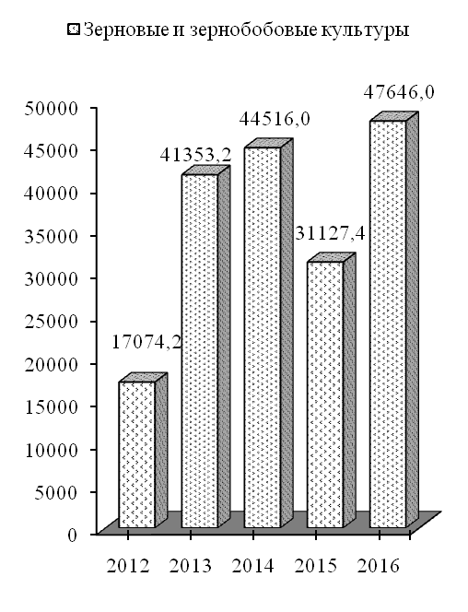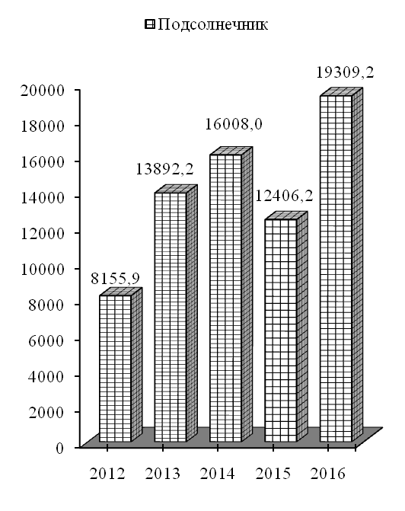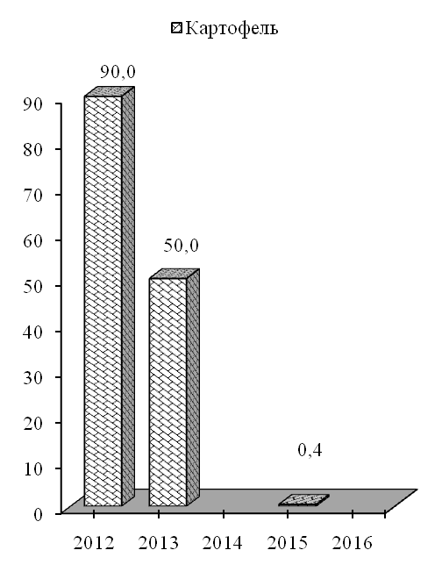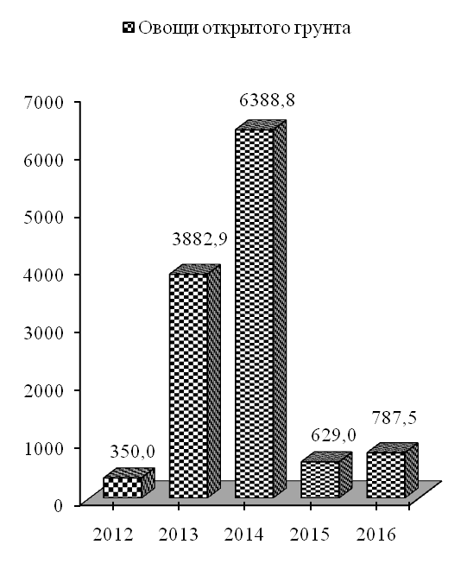

8.10. УРОЖАЙНОСТЬ ОСНОВНЫХ СЕЛЬСКОХОЗЯЙСТВЕННЫХ КУЛЬТУР
(в весе после доработки; центнеров с одного гектара уборочной площади)

 | 2012 | 2013 | 2014 | 2015 | 2016
В хозяйствах всех категорий (без хозяйств населения)
Зерновые и зернобобовые культуры | 21,4 | 42,8 | 51,1 | 32,8 | 48,9
в том числе:  пшеница озимая | 24,7 | 39,7 | 50,9 | 36,5 | 50,1
рожь озимая | - | 40,0 | 25,4 | - | -
ячмень озимый | 17,4 | 29,4 | 32,8 | 24,6 | 36,4
пшеница яровая | 18,6 | 41,9 | 15,0 | 34,9 | 34,0
ячмень яровой | 16,4 | 25,1 | 29,3 | 19,2 | 33,9
кукуруза на зерно | 10,6 | 63,9 | 74,6 | 29,5 | 59,3
зернобобовые | 18,8 | 21,1 | 19,2 | 10,9 | 16,6
из них горох | 18,8 | 21,1 | 18,9 | 15,0 | 29,5
прочие | 23,6 | - | - | - | 45,0
Подсолнечник | 12,5 | 24,6 | 24,6 | 18,0 | 24,4
Рапс озимый | - | 23,1 | 26,6 | 22,6 | 25,7
Лён | 3,8 | 14,3 | 15,9 | 8,5 | -
Соя | 6,0 | 16,9 | 14,3 | 6,3 | 8,9
Картофель | 30,0 | 100,0 | - | 8,8 | -
Овощи открытого грунта | 29,6 | 60,2 | 68,7 | 46,2 | 89,9
Бахчевые культуры | 92,9 | 92,4 | 72,6 | 96,6 | 112,2
Кормовые корнеплоды | - | - | - | 53,0 | -
Кукуруза на силос, сенаж и зеленый корм | 124,0 | 484,3 | 245,7 | 168,9 | 227,8
Крестьянские (фермерские) хозяйства¹⁾
Зерновые и зернобобовые культуры | 17,1 | 32,7 | 36,6 | 27,5 | 41,1
в том числе:  пшеница озимая | 20,1 | 31,3 | 38,4 | 28,2 | 43,5
рожь озимая | - | 40,0 | 25,4 | - | -
ячмень озимый | 18,7 | 31,3 | 34,5 | 29,0 | 34,7
пшеница яровая | - | 41,9 | 15,0 | 21,8 | 34,0
ячмень яровой | 16,8 | 24,2 | 26,5 | 23,0 | 36,1
кукуруза на зерно | 9,1 | 38,9 | 45,3 | 29,8 | 46,8
зернобобовые | - | 26,7 | 14,7 | 9,6 | 13,7
из них горох | - | 26,7 | 16,4 | 14,4 | 24,4
Подсолнечник | 10,7 | 21,5 | 21,0 | 15,8 | 22,3
Соя | 5,8 | 15,0 | 16,9 | 9,5 | 12,6
Рапс озимый | - | - | - | 23,8 | -
Картофель | 30 | 100 | - | 8,8 | -
Овощи открытого грунта | 35,8 | 47,1 | 178,7 | 126,0 | 166,5
Бахчевые культуры | 132,3 | 62,5 | 64,3 | 90,5 | 112,1
Кукуруза на силос, сенаж и зеленый корм | 10,0 | - | - | - | -
¹⁾ С учетом производства продукции сельского хозяйства арендаторов.

УРОЖАЙНОСТЬ ОСНОВНЫХ СЕЛЬСКОХОЗЯЙСТВЕННЫХ КУЛЬТУР
(без хозяйств населения; центнеров с одного гектара)
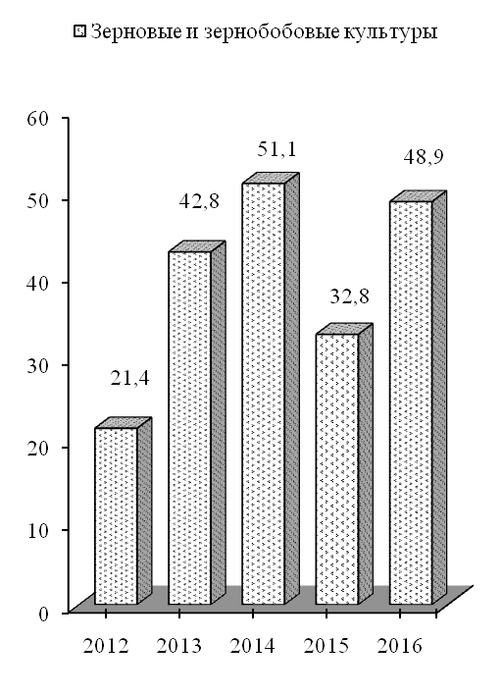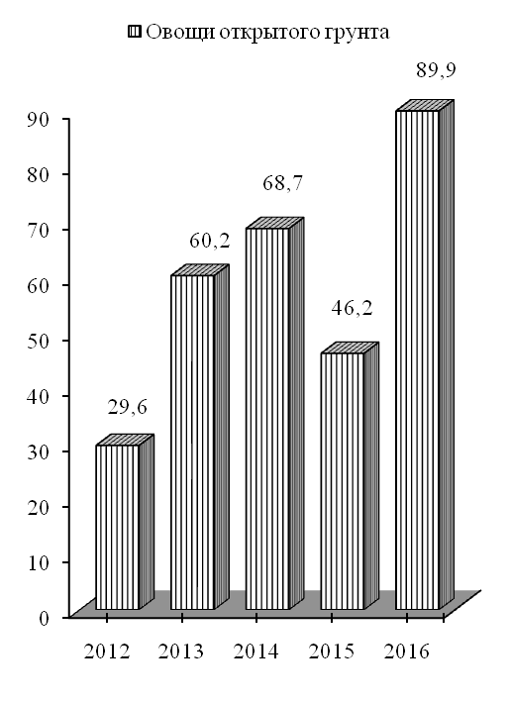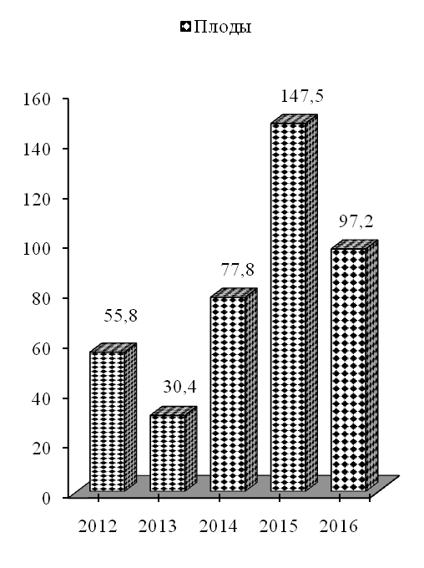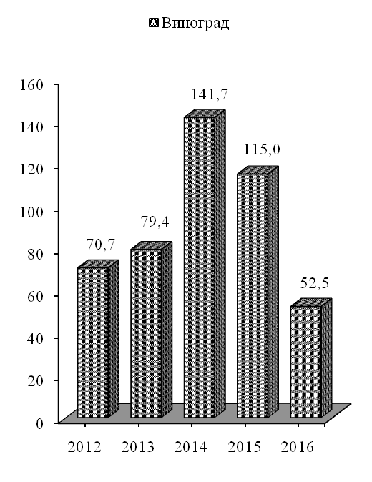

8.11. ПЛОЩАДЬ ПЛОДОВО-ЯГОДНЫХ И ВИНОГРАДНЫХ НАСАЖДЕНИЙ

(на конец года; гектаров)

 | 2012 | 2013 | 2014 | 2015 | 2016
Всего (без хозяйств населения)
Площадь плодово-ягодных насаждений | 1059,3 | 1049,2 | 975,7 | 1013,1 | 991,0
из нее в плодоносящем возрасте | 609,9 | 805,0 | 772,0 | 762,5 | 811,8
Площадь виноградных насаждений | 540,8 | 558,1 | 531,4 | 533,7 | 505,7
из нее в плодоносящем возрасте | 276,4 | 387,8 | 371,5 | 497,0 | 502,9
Организации, осуществляющие сельскохозяйственное производство
Площадь плодово-ягодных насаждений | 291,5 | 288,0 | 324,0 | 352,5 | 352,5
из нее в плодоносящем возрасте | 291,5 | 288,0 | 324,0 | 352,5 | 352,5
Площадь виноградных насаждений | 504,3 | 521,6 | 494,9 | 496,7 | 496,7
из нее в плодоносящем возрасте | 240,9 | 352,3 | 335,0 | 460,5 | 494,9
Крестьянские (фермерские) хозяйства¹⁾
Площадь плодово-ягодных насаждений | 767,8 | 761,2 | 651,7 | 660,6 | 638,5
из нее в плодоносящем возрасте | 318,4 | 517,0 | 448,0 | 410,0 | 459,3
Площадь виноградных насаждений | 36,5 | 36,5 | 36,5 | 37,0 | 9,0
из нее в плодоносящем возрасте | 35,5 | 35,5 | 36,5 | 36,5 | 8,0

8.12. ВАЛОВОЙ СБОР И УРОЖАЙНОСТЬ ПЛОДОВ, ЯГОД И ВИНОГРАДА

 | 2012 | 2013 | 2014 | 2015 | 2016
Всего (без хозяйств населения)
Валовой сбор плодов и ягод, тонн | 3416,1 | 2443,3 | 2780,6 | 5855,3 | 4598,4
из него с площади в плодоносящем возрасте | 3406,1 | 2443,3 | 2780,6 | 5855,3 | 4598,4
Урожайность плодов и ягод, центнеров с 1 га площади в плодоносящем возрасте²⁾ | 55,8 | 30,4 | 77,8 | 147,5 | 97,2
Валовой сбор винограда, тонн | 1954,3 | 3140,0 | 5692,1 | 5536,6 | 2640,9
из него с площади в плодоносящем возрасте | 1954,3 | 3077,2 | 4853,5 | 5384,2 | 2640,9
Урожайность винограда, центнеров с 1 га  площади в плодоносящем возрасте²⁾ | 70,7 | 79,4 | 141,7 | 115,0 | 52,5
Организации, осуществляющие сельскохозяйственное производство
Валовой сбор плодов и ягод, тонн | 1962,6 | 104,3 | 0,1 | 296,9 | 280,0
из него с площади в плодоносящем возрасте | 1962,6 | 104,3 | 0,1 | 296,9 | 280,0
Урожайность плодов и ягод, центнеров с 1 га площади в плодоносящем возрасте²⁾ | 66,3 | 3,6 | 1,0 | 8,4 | 80,0
Валовой сбор винограда, тонн | 1950,0 | 3123,9 | 5681,1 | 5525,6 | 2620,9
из него с площади в плодоносящем возрасте | 1950,0 | 3061,1 | 4842,5 | 5373,2 | 2620,9
Урожайность винограда, центнеров с 1 га площади в плодоносящем возрасте²⁾ | 90,0 | 86,9 | 144,6 | 116,7 | 53,0
Крестьянские (фермерские) хозяйства¹⁾
Валовой сбор плодов и ягод, тонн | 1453,5 | 2339,0 | 2780,5 | 5558,4 | 4318,4
из него с площади в плодоносящем возрасте | 1443,5 | 2339,0 | 2780,5 | 5558,4 | 4318,4
Урожайность плодов и ягод, центнеров с 1 га площади в плодоносящем возрасте²⁾ | 45,3 | 45,2 | 62,1 | 153,5 | 94,0
Валовой сбор винограда, тонн | 4,3 | 16,1 | 11,0 | 11,0 | 20,0
из него с площади в плодоносящем возрасте | 4,3 | 16,1 | 11,0 | 11,0 | 20,0
Урожайность винограда, центнеров с 1 га площади в плодоносящем возрасте²⁾ | 1,2 | 4,5 | 14,7 | 14,7 | 25,0
¹⁾ С учетом производства продукции сельского хозяйства арендаторов.
²⁾ С 2014 г. - урожайность с 1 га фактически убранной площади.

8.13. ПОГОЛОВЬЕ СКОТА И ПТИЦЫ
(на 1 января; голов)

 | 2013 | 2014 | 2015 | 2016 | 2017
Крупный рогатый скот – всего | 2407 | 2099 | 2348 | 1999 | 1603
в том числе:
организации, осуществляющие сельскохозяйственное производство | 1121 | 838 | 1014 | 761 | 451
хозяйства населения | 1286 | 1261 | 1334 | 1238 | 1152
из него коровы | 1057 | 1021 | 1006 | 926 | 848
в том числе:
организации, осуществляющие сельскохозяйственное производство | 16 | 13 | 16 | 11 | 16
хозяйства населения | 1041 | 1008 | 990 | 915 | 832
Свиньи – всего | 3841 | 3874 | 4473 | 4183 | 4358
в том числе:
организации, осуществляющие сельскохозяйственное производство | 1141 | 1031 | 1509 | 1437 | 1300
хозяйства населения | 2700 | 2843 | 2964 | 2746 | 3058
Овцы – всего | 634 | 625 | 553 | 604 | 669
в том числе:
организации, осуществляющие сельскохозяйственное производство | 632 | 625 | 553 | 604 | 669
хозяйства населения | 2 | - | - | - | -
Козы – всего | 592 | 568 | 613 | 540 | 507
в том числе:
организации, осуществляющие сельскохозяйственное производство | 29 | 34 | 25 | 26 | 19
хозяйства населения | 563 | 534 | 588 | 514 | 488
Птица – всего | 44376 | 38393 | 44791 | 36857 | 36046
в том числе:
организации, осуществляющие сельскохозяйственное производство | 1229 | 1961 | 2983 | 1163 | 320
хозяйства населения | 43147 | 36432 | 41808 | 35694 | 35726
из нее куры несушки | 30850 | 26488 | 29922 | 25321 | 25190
в том числе:
организации, осуществляющие сельскохозяйственное производство | 46 | 587 | 1133 | 13 | -
хозяйства населения | 30804 | 25901 | 28789 | 25308 | 25190

ДИНАМИКА ПОГОЛОВЬЯ СКОТА
(по хозяйствам всех категорий; на 1 января; тыс. голов)

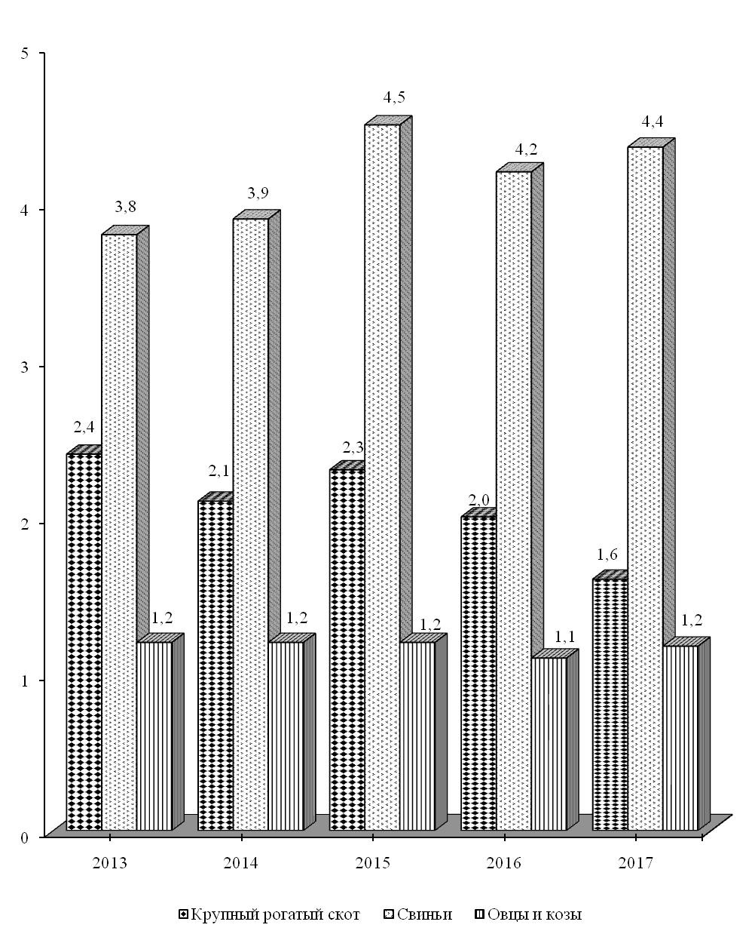

8.14. ПРОИЗВОДСТВО ОСНОВНЫХ ВИДОВ ПРОДУКЦИИ ЖИВОТНОВОДСТВА

 | 2012 | 2013 | 2014 | 2015 | 2016
Всего (без хозяйств населения)
Продукция выращивания скота  и птицы (в живом весе), тонн | 158,9 | 138,5 | 119,8 | 109,2 | 72,9
Реализация на убой скота и птицы  (в живом весе), тонн | 173,2 | 228,0 | 125,1 | 162,0 | 185,3
Молоко – всего, тонн | 36,0 | 33,0 | 22,2 | 39,4 | 32,1
из него коровье | 30,5 | 29,5 | 16,5 | 33,6 | 26,5
Яйца – всего, тыс. шт. | 38,4 | 73,1 | 86,0 | 57,1 | 6,4
из них куриные | 2,0 | 3,1 | 21,5 | 30,2 | -
Шерсть (в физическом весе), ц | 8,0 | 11,2 | 6,9 | 8,2 | 10,0
Организации, осуществляющие сельскохозяйственное производство
Продукция выращивания скота  и птицы (в живом весе), тонн | 158,9 | 138,5 | 119,8 | 109,2 | 72,9
Реализация на убой скота  и птицы  (в живом весе), тонн | 173,2 | 228,0 | 125,1 | 162,0 | 185,3
Молоко – всего, тонн | 36,0 | 33,0 | 22,2 | 39,4 | 32,1
из него коровье | 30,5 | 29,5 | 16,5 | 33,6 | 26,5
Яйца – всего, тыс. шт. | 38,4 | 73,1 | 86,0 | 57,1 | 6,4
из них куриные | 2,0 | 3,1 | 21,5 | 30,2 | -
Шерсть (в физическом весе), ц | 8,0 | 11,2 | 6,9 | 8,2 | 10,0

8.15. ПРОДУКТИВНОСТЬ СКОТА И ПТИЦЫ

(в организациях, осуществляющих сельскохозяйственное производство)

 | 2012 | 2013 | 2014 | 2015 | 2016
Среднесуточный привес, граммов:
крупного рогатого скота | 168 | 160 | 137 | 135 | 112
Свиней | 174 | 138 | 94 | 85 | 77
Среднегодовая яйценоскость кур– несушек, штук | - | 27 | 91 | 41 | -
Среднегодовой настриг шерсти с одной овцы  (в физическом весе), кг | 1,9 | 1,8 | 1,7 | 2,1 | 2,2

ДИНАМИКА ПРОИЗВОДСТВА ОСНОВНЫХ ПРОДУКТОВ ЖИВОТНОВОДСТВА
ПО ХОЗЯЙСТВАМ ВСЕХ КАТЕГОРИЙ
(без хозяйств населения)
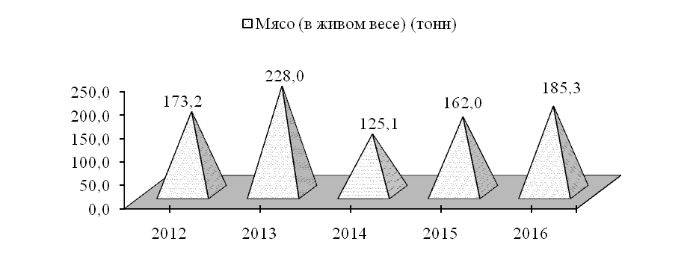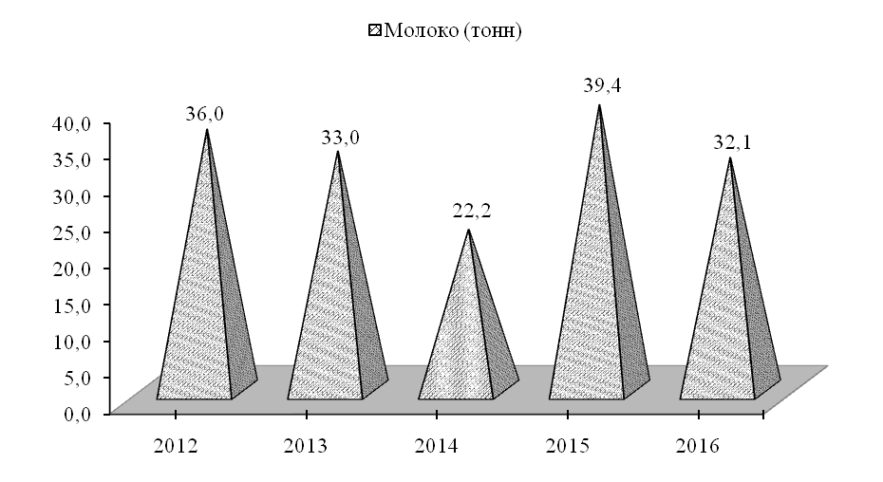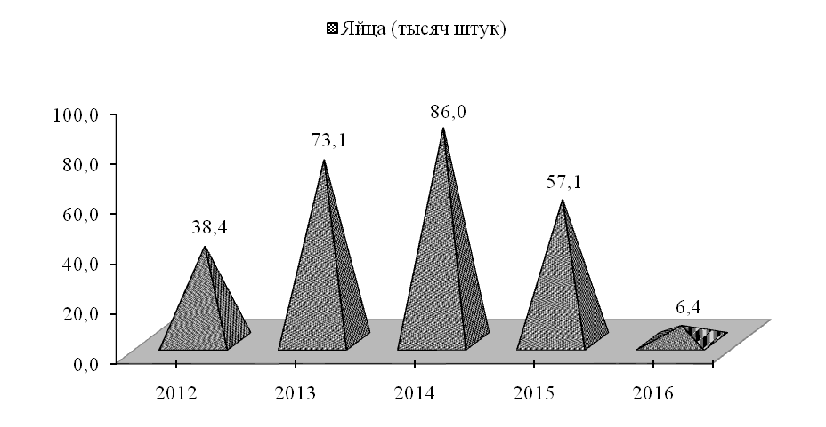

9. ИНВЕСТИЦИОННАЯ ДЕЯТЕЛЬНОСТЬ

Инвестиции в основной капитал, учитываемые в текущих ценах, включают затраты на создание новых и реконструкцию действующих промышленных, сельскохозяйственных, транспортных, торговых и других организаций, затраты на жилищное и культурно-бытовое строительство.
К инвестициям в основной капитал относятся затраты на строительные работы всех видов; затраты по монтажу оборудования; на приобретение оборудования, требующего и не требующего монтажа, предусмотренного в сметах на строительство; на приобретение производственного инструмента и хозяйственного инвентаря, включаемых в сметы на строительство; на приобретение машин и оборудования, не входящих в сметы на строительство; на прочие капитальные работы и затраты.
Данные по отраслям: промышленности, сельскому хозяйству, лесному хозяйству, строительству, транспорту, связи, торговле и общественному питанию, материально-техническому снабжению и сбыту, заготовкам, информационно-вычислительному обслуживанию показаны только по объектам производственного назначения; инвестиции в жилищное, коммунальное, культурно-бытовое и другое непроизводственное строительство отражаются по соответствующим непроизводственным отраслям.
Ввод в действие основных средств учитывается в текущих ценах соответствующих лет и включает стоимость законченных строительством и введенных в действие в отчетном периоде зданий и сооружений производственного и непроизводственного назначения; стоимость введенного в действие оборудования, машин, транспортных средств всех видов (требующего и не требующего монтажа, входящих и не входящих в сметы на строительство); стоимость инструмента, инвентаря и других предметов, зачисляемых в основные фонды; стоимость многолетних насаждений (садов); стоимость работ по орошению и осушению земель; капитальные затраты по улучшению земель и другие затраты, связанные с увеличением стоимости основных средств.
В объем подрядных работ включаются работы по новому строительству, реконструкции, расширению, техническому перевооружению, работы по капитальному и текущему ремонту, другие подрядные работы.
Данные по инвестициям в основной капитал приведены в текущих ценах.

9.1. ОСНОВНЫЕ ПОКАЗАТЕЛИ ПО ИНВЕСТИЦИЯМ В ОСНОВНОЙ КАПИТАЛ
(без субъектов малого предпринимательства)

 | 2012 | 2013 | 2014 | 2015 | 2016
Ввод в действие основных средств, тыс. руб. | 17200 | 11711 | 13989 | 10750 | 10404
Инвестиции в основной капитал, – всего, тыс. руб. | 17849 | 11445 | 14776 | 15307 | 14279
в том числе по объектам:
производственного назначения | 12039 | 6444 | 11313 | 10075 | 8285
непроизводственного назначения | 5810 | 5001 | 3463 | 5232 | 5994

9.2. ИНВЕСТИЦИИ В ОСНОВНОЙ КАПИТАЛ ПО ФОРМАМ СОБСТВЕННОСТИ
(без субъектов малого предпринимательства)

 | 2012 | 2013 | 2014 | 2015 | 2016
Тысяч рублей
Инвестиции в основной капитал – всего | 17849 | 11445 | 14776 | 15307 | 14279
в том числе по формам собственности:
государственная | 376 | 3174 | 2003 | 296 | 353
муниципальная | 2087 | 4079 | 2486 | 5056 | 5363
частная | 9299 | 2138 | 5871 | 8266 | 7563
другие формы собственности | 6087 | 2054 | 4416 | 1689 | 1000
В процентах к итогу
Инвестиции в основной капитал – всего | 100 | 100 | 100 | 100 | 100
в том числе по формам собственности:
государственная | 2,1 | 27,7 | 13,6 | 1,9 | 2,5
муниципальная | 11,7 | 35,6 | 16,8 | 33,0 | 37,5
частная | 52,1 | 18,7 | 39,7 | 54,0 | 53,0
другие формы собственности | 34,1 | 18,0 | 29,9 | 11,1 | 7,0

9.3. ИНВЕСТИЦИИ В ОСНОВНОЙ КАПИТАЛ ПО ИСТОЧНИКАМ ФИНАНСИРОВАНИЯ
(без субъектов малого предпринимательства)

 | 2012 | 2013 | 2014 | 2015 | 2016
Тысяч рублей
Инвестиции в основной капитал – всего | 17849 | 11445 | 14776 | 15307 | 14279
в том числе финансируемые за счет:
республиканского бюджета | 1673 | 206 | 1103 | 233 | 328
местного бюджета | 256 | 1150 | 2258 | 1427 | 1962
собственных средств организаций | 15417 | 7166 | 11183 | 10021 | 8664
прочих источников | 503 | 2923 | 232 | 3626 | 3325
В процентах к итогу
Инвестиции в основной капитал – всего | 100 | 100 | 100 | 100 | 100
в том числе финансируемые за счет:
республиканского бюджета | 9,4 | 1,8 | 7,4 | 1,5 | 2,3
местного бюджета | 1,4 | 10,1 | 15,3 | 9,3 | 13,7
собственных средств организаций | 86,4 | 62,6 | 75,7 | 65,5 | 60,7
прочих источников | 2,8 | 25,5 | 1,6 | 23,7 | 23,3

9.4. ТЕХНОЛОГИЧЕСКАЯ СТРУКТУРА ИНВЕСТИЦИЙ В ОСНОВНОЙ КАПИТАЛ
(без субъектов малого предпринимательства; в процентах к итогу)

 | 2012 | 2013 | 2014 | 2015 | 2016
Инвестиции в основной капитал – всего | 100 | 100 | 100 | 100 | 100
в том числе на:
строительно-монтажные работы | 26,6 | 43,3 | 36,9 | 54,7 | 54,0
оборудование, инструменты, инвентарь | 71,1 | 54,7 | 61,8 | 35,7 | 45,3
прочие работы и затраты | 2,3 | 2,0 | 1,3 | 9,6 | 0,7

9.5. СТРУКТУРА ИНВЕСТИЦИЙ В ОСНОВНОЙ КАПИТАЛ ПО ОБЪЕКТАМ ПРОИЗВОДСТВЕННОГО И НЕПРОИЗВОДСТВЕННОГО НАЗНАЧЕНИЯ
(без субъектов малого предпринимательства; в процентах к итогу)

 | 2012 | 2013 | 2014 | 2015 | 2016
Инвестиции в основной капитал – всего | 100 | 100 | 100 | 100 | 100
в том числе по объектам:
производственного назначения | 67,4 | 56,3 | 76,6 | 65,8 | 58,0
непроизводственного назначения | 32,6 | 43,7 | 23,4 | 34,2 | 42,0

9.6. ИНВЕСТИЦИИ В ОСНОВНОЙ КАПИТАЛ ПО ОСНОВНЫМ ОТРАСЛЯМ ЭКОНОМИКИ
(без субъектов малого предпринимательства)

 | 2012 | 2013 | 2014 | 2015 | 2016
Тысяч рублей
Инвестиции в основной капитал – всего | 17849 | 11445 | 14776 | 15307 | 14279
в том числе:
Промышленность | 275 | 415 | 804 | - | -
сельское хозяйство | 11738 | 5700 | 9395 | 9953 | 8163
транспорт и связь | 5 | 70 | 910 | 122 | 122
жилищное строительство | 567 | - | - | 15 | -
прочие отрасли | 5264 | 5260 | 3667 | 5217 | 5994
В процентах к итогу
Инвестиции в основной капитал – всего | 100 | 100 | 100 | 100 | 100
в том числе:
Промышленность | 1,5 | 3,6 | 5,4 | - | -
сельское хозяйство | 65,8 | 49,8 | 63,6 | 65,0 | 57,2
транспорт и связь | 0,0 | 0,6 | 6,2 | 0,8 | 0,8
жилищное строительство | 3,2 | - | - | 0,1 | -
прочие отрасли | 29,5 | 46,0 | 24,8 | 34,1 | 42,0

9.7. ОСНОВНЫЕ ПОКАЗАТЕЛИ ДЕЯТЕЛЬНОСТИ ОРГАНИЗАЦИЙ,
ОСУЩЕСТВЛЯЮЩИХ ПОДРЯДНЫЕ РАБОТЫ
(без субъектов малого предпринимательства)

 | 2012 | 2013 | 2014 | 2015 | 2016
Число организаций | 2 | 1 | 2 | 2 | 2
Объем подрядных работ, выполненных собственными силами организаций –  всего, тыс. руб. | 4802 | 6578 | 9504 | 10110 | 6915
в том числе по формам собственности:
Государственная | 4722 | 6578 | 9248 | 9480 | 6530
Муниципальная | 80 | - | 256 | 630 | 385

9.8. СТРУКТУРА ОБЪЕМА ПОДРЯДНЫХ РАБОТ ПО ФОРМАМ СОБСТВЕННОСТИ
(без субъектов малого предпринимательства; в процентах к итогу)

 | 2012 | 2013 | 2014 | 2015 | 2016
Объем подрядных работ, выполненных собственными силами организаций – всего | 100 | 100 | 100 | 100 | 100
в том числе по формам собственности:
Государственная | 98,3 | 100,0 | 97,3 | 93,8 | 94,4
Муниципальная | 1,7 | - | 2,7 | 6,2 | 5,6

9.9. НЕЗАВЕРШЕННОЕ СТРОИТЕЛЬСТВО
(без субъектов малого предпринимательства; на конец года)

 | 2012 | 2013 | 2014 | 2015 | 2016
Незавершенное строительство – всего, тыс. руб. | 25106 | 7894 | 8677 | 6817 | 10692
в том числе:
производственного назначения | 1198 | 1028 | 1816 | 6235 | 10110
непроизводственного назначения | 23908 | 6866 | 6861 | 582 | 582

9.10. СТРУКТУРА НЕЗАВЕРШЕННОГО СТРОИТЕЛЬСТВА
(без субъектов малого предпринимательства; на конец года; в процентах к итогу)

 | 2012 | 2013 | 2014 | 2015 | 2016
Незавершенное строительство – всего | 100 | 100 | 100 | 100 | 100
в том числе:
производственного назначения | 4,8 | 13,0 | 20,9 | 91,5 | 94,6
непроизводственного назначения | 95,2 | 87,0 | 79,1 | 8,5 | 5,4

9.11. ИНВЕСТИЦИИ В ОСНОВНОЙ КАПИТАЛ ПО ИСТОЧНИКАМ ФИНАНСИРОВАНИЯ
(субъекты малого предпринимательства, некоммерческие организации)

 | 2012 | 2013 | 2014 | 2015 | 2016
Тысяч рублей
Ввод в действие основных средств | 6936 | 543 | 744 | 4530 | 2425
Инвестиции в основной капитал –  Всего | 7419 | 1538 | 2096 | 5822 | 3086
из них финансируемые за счет собственных средств организаций | 3797 | 1538 | 2072 | 4456 | 3086
В процентах к итогу
Инвестиции в основной капитал –  Всего | 100 | 100 | 100 | 100 | 100
из них финансируемые за счет собственных средств организаций | 51,2 | 100,0 | 98,9 | 76,5 | 100

9.12. ИНВЕСТИЦИИ В ОСНОВНОЙ КАПИТАЛ ПО ОСНОВНЫМ ОТРАСЛЯМ ЭКОНОМИКИ
(субъекты малого предпринимательства, некоммерческие организации)

 | 2012 | 2013 | 2014 | 2015 | 2016
Тысяч рублей
Инвестиции в основной капитал –  Всего | 7419 | 1538 | 2096 | 5822 | 3086
в том числе:  промышленность | 45 | 116 | 428 | 21 | 175
сельское хозяйство | 2274 | - | - | 3883 | 2098
транспорт и связь | 175 | - | 163 | 519 | 95
Строительство | 11 | 7 | 1 | 851 | -
торговля и общепит | 4427 | 222 | 8 | 93 | 19
операции с недвижимым имуществом | - | 171 | 153 | 107 | 95
отдых и туризм (физкультура) | - | - | - | - | -
прочие отрасли | 486 | 1022 | 1343 | 348 | 604
В процентах к итогу
Инвестиции в основной капитал –  Всего | 100 | 100 | 100 | 100 | 100
в том числе:  промышленность | 0,6 | 7,5 | 20,4 | 0,4 | 5,7
сельское хозяйство | 30,7 | - | - | 66,7 | 68,0
транспорт и связь | 2,4 | - | 7,8 | 8,9 | 3,1
Строительство | 0,1 | 0,5 | 0,0 | 14,6 | -
торговля и общепит | 59,7 | 14,4 | 0,4 | 1,6 | 0,6
операции с недвижимым имуществом | - | 11,1 | 7,3 | 1,8 | 3,1
отдых и туризм (физкультура) | - | - | - | - | -
прочие отрасли | 6,5 | 66,4 | 64,1 | 6,0 | 19,5

10. ТРАНСПОРТ И СВЯЗЬ

В разделе представлены данные о работе транспорта и деятельности организаций связи.
Транспорт, как вид хозяйственной деятельности, подразделяется на транспорт общего и необщего пользования.
Транспорт общего пользования удовлетворяет потребности всех отраслей экономики и населения в перевозках грузов и пассажиров, перемещая различные виды продукции между производителями и потребителями, осуществляет общедоступное транспортное обслуживание населения.
Транспорт необщего пользования (ведомственный) перевозит преимущественно грузы и пассажиров своей организации или своего министерства, ведомства.
Объем перевезенных грузов по всем видам транспорта общего пользования, кроме автомобильного, показан по моменту отправления, на автомобильном транспорте – по моменту прибытия грузов. Отправление грузов в тоннах исчисляется как вес всех отправок грузов, включая тару.
Грузооборот характеризует объем выполненной работы по перевозке грузов и определяется как сумма произведений веса каждой партии перевезенных грузов в тоннах на расстояние их перевозки в километрах.
На автомобильном транспорте – отправление пассажиров исчисляется как сумма всех пассажиров, отправленных автобусами по внутренним (включая городские перевозки) и по международным сообщениям, независимо от применяемого тарифа.
Пассажирооборот характеризует объем выполненной работы по перевозке пассажиров с учетом расстояний, на которые были перевезены пассажиры, определяется как сумма произведений количества отправленных пассажиров на расстояние их перевозки.
На автомобильном транспорте пассажирооборот автобусов исчисляется как сумма произведений числа пассажиров, отправленных на внутреннем и междугородном сообщениях, на тарифное расстояние их перевозки.
Автомобильные дороги общего пользования – внегородские автомобильные дороги, предназначенные для удовлетворения потребностей в автомобильных перевозках населения, экономики Приднестровской Молдавской Республики.
Услуги связи – продукт деятельности по приему, обработке, передаче и доставке почтовых отправлений или сообщений электросвязи.
Сеть связи общего пользования – составная часть взаимоувязанной сети связи, открытая для пользования всем физическим и юридическим лицам, в услугах которой этим лицам не может быть отказано.
Письменная корреспонденция отражает исходящий объём писем, карточек и бандеролей (простых, заказных и ценных).
Денежные переводы учитывают все исходящие денежные переводы (платные и служебные), почтовые и телеграфные.

10.1. ЭКСПЛУАТАЦИОННАЯ ДЛИНА ПУТЕЙ СООБЩЕНИЯ
(на конец года; километров)

 | 2012 | 2013 | 2014 | 2015 | 2016
Автомобильные дороги общего пользования – всего | 175 | 175 | 189 | 189 | 189
из них с твердым покрытием | 131 | 131 | 168 | 168 | 168

10.2. ПОДВИЖНОЙ СОСТАВ ПО ЕГО НАЗНАЧЕНИЮ
(на конец года; единиц)

 | 2012 | 2013 | 2014 | 2015 | 2016
Грузовой подвижной состав
Автомобили общего пользования | 37 | 37 | 37 | 40 | 38
Пассажирский подвижной состав
Автобусы общего пользования | 40 | 40 | 23 | 26 | 28
Легковые служебные автомобили и таксомоторы | 92 | 101 | 89 | 91 | 79
Легковые автомобили в личной собственности граждан¹⁾ | 6046 | 6586 | 6800 | 5109²⁾ | 5412
Специальные автомобили  (включая легковые) | 42 | 44 | 44 | 50 | 49

10.3. ПЕРЕВОЗКИ ГРУЗОВ ПО ВИДАМ ТРАНСПОРТА
(тысяч тонн)

 | 2012 | 2013 | 2014 | 2015 | 2016
Транспорт – всего | 111,3 | 136,5 | 147,4 | 146,4 | 179,2
в том числе:
транспорт общего пользования | 19,7 | 19,4 | 7,3 | 6,9 | 7,2
из него:
автомобильный | 19,7 | 19,4 | 7,3 | 6,9 | 7,2
транспорт необщего пользования | 91,6 | 117,1 | 140,1 | 139,5 | 172,0
из него:
Автомобильный | 91,6 | 117,1 | 140,1 | 139,5 | 172,0
¹⁾ По данным Министерства внутренних дел ПМР.
²⁾ С учетом инвентаризации 2015 г.

НАЛИЧИЕ АВТОТРАНСПОРТНЫХ СРЕДСТВ
(единиц)

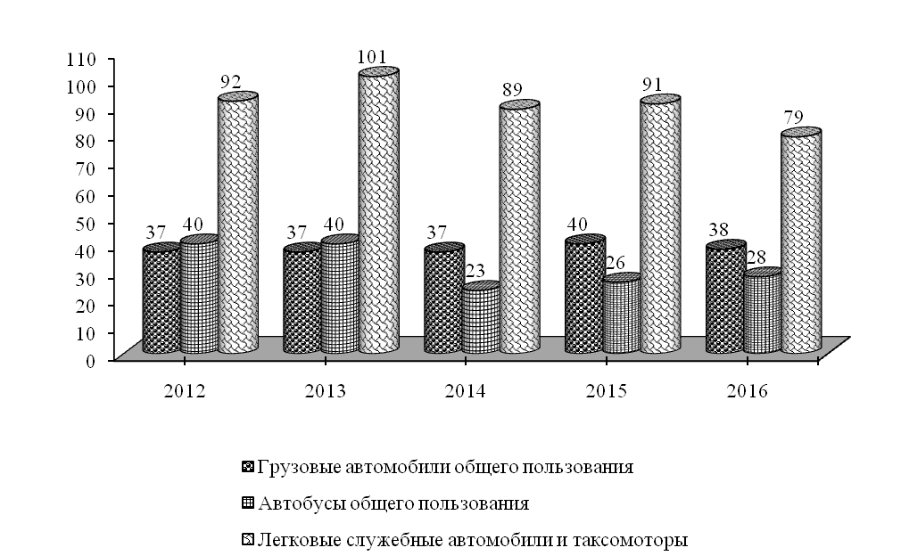

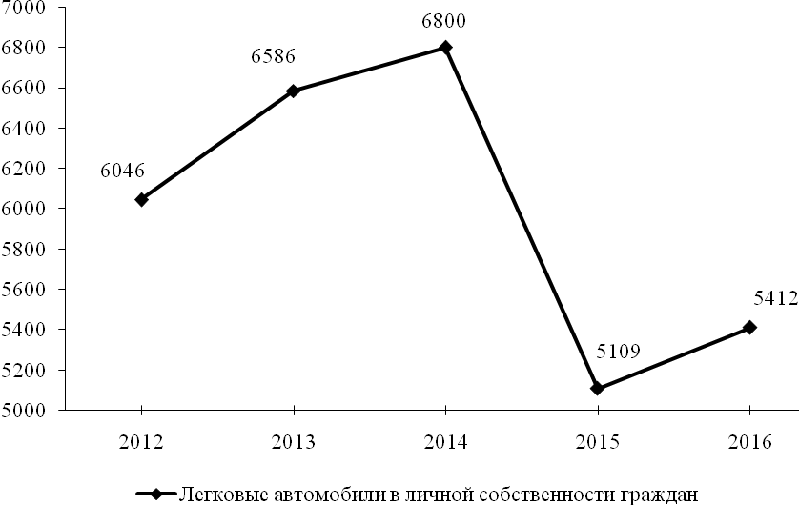

10.4. ГРУЗООБОРОТ ПО ВИДАМ ТРАНСПОРТА
(тысяч тонно-километров)

 | 2012 | 2013 | 2014 | 2015 | 2016
Транспорт – всего | 1245,5 | 1943,2 | 2170,7 | 1823,8 | 2187,9
в том числе:
транспорт общего пользования – всего | 329,1 | 425,2 | 162,7 | 171,4 | 265,0
из него:
Автомобильный | 329,1 | 425,2 | 162,7 | 171,4 | 265,0
транспорт необщего пользования – всего | 916,4 | 1518,0 | 2008,0 | 1652,4 | 1922,9
из него:
Автомобильный | 916,4 | 1518,0 | 2008,0 | 1652,4 | 1922,9

10.5. ПЕРЕВОЗКИ ПАССАЖИРОВ ПО ВИДАМ ТРАНСПОРТА ОБЩЕГО ПОЛЬЗОВАНИЯ
(тысяч человек)

 | 2012 | 2013 | 2014 | 2015 | 2016
Транспорт – всего | 229,1 | 248,0 | 238,5 | 192,8 | 202,1
в том числе:
Автомобильный | 229,1 | 248,0 | 238,5 | 192,8 | 202,1

10.6. ПАССАЖИРООБОРОТ ПО ВИДАМ ТРАНСПОРТА ОБЩЕГО ПОЛЬЗОВАНИЯ
(тысяч пассажиро-километров)

 | 2012 | 2013 | 2014 | 2015 | 2016
Транспорт – всего | 7973,6 | 10264,5 | 8941,1 | 6625,2 | 6577,7
в том числе:
Автомобильный | 7973,6 | 10264,5 | 8941,1 | 6625,2 | 6577,7

10.7. ОСНОВНЫЕ ВИДЫ УСЛУГ СВЯЗИ

 | 2012 | 2013 | 2014 | 2015 | 2016
Количество отправлений, тыс. шт.
писем, карточек, бандеролей | 33,9 | 49,0 | 45,2 | 105,1 | 160,8
газет и журналов (исходящих) | 165,9 | 152,9 | 151,1 | 142,8 | 131,5
Посылок | 0,1 | 0,2 | 0,2 | 0,2 | 0,4
денежных переводов | 0,2 | 0,2 | 0,2 | 0,1 | 0,2
Телеграмм | 0,1 | 0,1 | 0,0 | 0,0 | 0,0
Междугородные и международные соединения абонентов телефонной сети, тыс. | 2851,7 | 2649,1 | 2442,7 | 2288,3 | 2231,1

10.8. ДОХОДЫ ОТ УСЛУГ СВЯЗИ
(в текущих ценах; тысяч рублей)

 | 2012 | 2013 | 2014 | 2015 | 2016
Связь – всего | 10819,1 | 10038,5 | 14219,5 | 14189,2 | 14369,5
из неё:
Почтовая | 232,4 | 212,2 | 241,9 | 227,3 | 223,8
телеграфная электросвязь, услуги по передаче данных | 90,9 | 318,4 | 5124,4 | 5714,9 | 6146,1
междугородная и международная  телефонная | 5548,2 | 4701,0 | 4093,9 | 3468,9 | 3129,3
городская и  сельская телефонная | 4531,5 | 4326,8 | 4028,2 | 4010,9 | 3902,0
радиосвязь, радиовещание и телевидение | 416,1 | 480,0 | 731,1 | 767,2 | 968,3

10.9. ТЕХНИЧЕСКИЕ СРЕДСТВА СВЯЗИ ОБЩЕГО ПОЛЬЗОВАНИЯ
(на конец года; единиц)

 | 2012 | 2013 | 2014 | 2015 | 2016
Число основных телефонных аппаратов сети общего пользования – всего, шт. | 9212 | 9230 | 9108 | 8862 | 8715
в том числе:
городской сети | 4312 | 4309 | 4258 | 4143 | 4064
сельской сети | 4900 | 4921 | 4850 | 4719 | 4651
Число основных домашних телефонных  аппаратов сети общего пользования – всего, тыс. | 8636 | 8640 | 8511 | 8261 | 8128
в том числе:
городской сети | 3875 | 3859 | 3802 | 3684 | 3612
сельской сети | 4761 | 4781 | 4709 | 4577 | 4516
Число таксофонов (включая универсальные) – всего | 1 | 1 | 1 | 1 | -
в том числе:
городской сети | 1 | 1 | 1 | 1 | -
Число переговорных пунктов телефонной связи | 1 | 1 | 1 | 1 | -

ДИНАМИКА ДОХОДОВ ОТ УСЛУГ СВЯЗИ
(в текущих ценах; тысяч рублей)

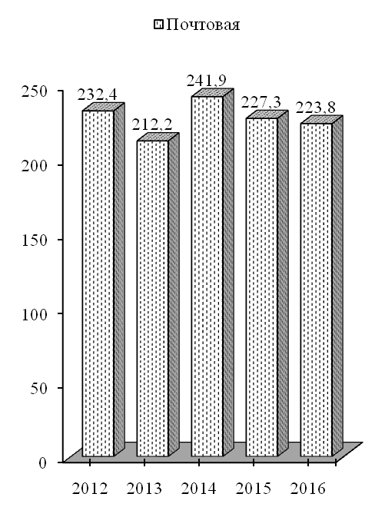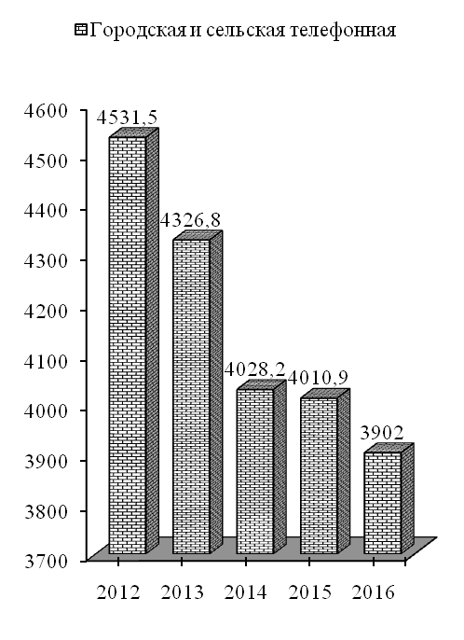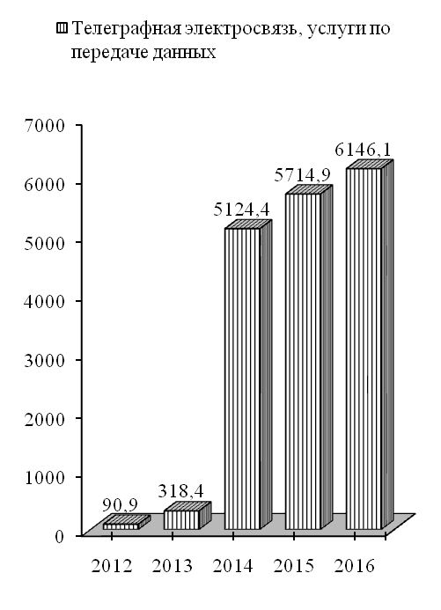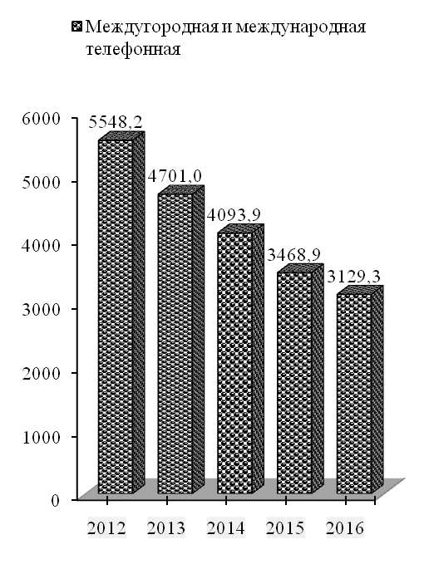

11. ПОТРЕБИТЕЛЬСКИЙ РЫНОК

Раздел представляет статистику розничной торговли и потребительского рынка услуг.
Оборот розничной торговли определяется как объем продажи товаров населению в торговой сети для личного потребления или использования в домашнем хозяйстве, а также физическими лицами на вещевых, смешанных и продовольственных рынках.
Оборот розничной торговли торговой сети является суммой розничного товарооборота организаций государственной и негосударственной формы собственности.
Объем продажи товаров на вещевых, смешанных, продовольственных рынках определяется на основе данных статистического наблюдения.
Динамику оборота розничной торговли характеризуют индексы, которые исчисляются путем деления величины товарооборота за отчетный период, в текущих и сопоставимых ценах, на товарооборот базисного периода.
Оборот общественного питания представляет собой выручку от продажи продукции собственного производства общественного питания и покупных товаров населению для потребления преимущественно на месте.
Организованный сектор торговли представляет собой реализацию товаров, осуществляемую:
юридическими лицами, для которых торговая деятельность является основной – через розничную сеть и сеть общественного питания (магазины, аптеки, палатки, киоски, бензозаправочные станции, столовые, рестораны, кафе, буфеты);
юридическими лицами, для которых торговля не является основной деятельностью (реализация товаров непосредственно промышленными, сельскохозяйственными, строительными и другими организациями и учреждениями) через торговые заведения или с оплатой через свою кассу.
Неорганизованный сектор торговли представляет собой реализацию товаров физическими лицами в стихийно возникших местах или специально отведенных для торговли местах, а именно: на вещевых, смешанных, продовольственных рынках, на городских рынках сельскохозяйственной продукции.
Распределение розничного товарооборота на продовольственные и непродовольственные товары производится согласно «Товарному словарю» (номенклатура товаров, учитываемых в розничном товарообороте), разработанному Статистическим Комитетом СНГ.
Товарные запасы в днях товарооборота исчислены к товарообороту розничной сети и сети общественного питания за декабрь отчетного года.
Объем платных услуг населению представляет собой выручку производителей услуг (в том числе натуроплату в денежном выражении) в размере средств, поступивших непосредственно от граждан, которым оказаны услуги, или от организаций в уплату за оказанные их работникам услуги. Этот объем формируется на основании данных, полученных по статистическим отчетам организаций и объёма услуг, предоставленного физическими лицами, досчитанного по данным обследования розничных рынков.
В объем бытовых услуг населению включается стоимость всех услуг бытового характера, выполненных по индивидуальным заказам граждан и оплаченных ими, а также стоимость отдельных видов услуг, выполненных по заказам лечебно – профилактических и дошкольных учреждений, детских домов, школ-интернатов, интернатов и домов для престарелых и инвалидов.
В розничной торговой сети, сети общественного питания и бытового обслуживания населения учтены организации, фактически работающие на отчетную дату, а также временно (не более 6 месяцев) не работающие в связи с ремонтом, инвентаризацией и другими причинами.

11.1. ОСНОВНЫЕ ПОКАЗАТЕЛИ РОЗНИЧНОЙ ТОРГОВЛИ

 | 2012 | 2013 | 2014 | 2015 | 2016
Оборот розничной торговли (оценка), тыс. руб. | 78994 | 91347 | 130151 | 102978 | 165781
Из оборота розничной торговли:
реализовано  продовольственных товаров | 39340 | 49962 | 83538 | 66778 | 70170
реализовано непродовольственных товаров | 39654 | 41385 | 46613 | 36200 | 95611
организованный сектор | 38030 | 46444 | 87203 | 71506 | 134360
неорганизованный сектор | 40964 | 44903 | 42948 | 31472 | 31421
Оборот общественного питания (оценка), тыс. руб. | 2205 | 1767 | 2164 | 1694 | 1808
Из оборота общественного питания ¹⁾:
реализация продукции собственного производства | 186 | 184 | 200 | 201 | 183
реализация покупных товаров | 195 | 191 | 110 | 109 | 85
Число организаций розничной торговли и общественного питания (на конец года) – всего | 114 | 111 | 115 | 127 | 128
в том числе:
розничная торговля (включая палатки, киоски) | 80 | 78 | 83 | 94 | 96
торговая площадь магазинов, м² | 3191 | 3777 | 3495 | 3931 | 3918
общественное питание | 34 | 33 | 32 | 33 | 32
число мест, ед. | 2232 | 2220 | 2250 | 2330 | 2326
Товарные запасы в розничной торговле и общественном питании (без субъектов малого предпринимательства), тыс. руб. | 1807 | 9448 | 8701 | 7440 | 5436
дней товарооборота | 37 | 35 | 40 | 41 | 27
¹⁾ Без субъектов малого предпринимательства.

ДИНАМИКА ОБОРОТА РОЗНИЧНОЙ ТОРГОВЛИ
И ОБОРОТА ОБЩЕСТВЕННОГО ПИТАНИЯ
(тысяч рублей)

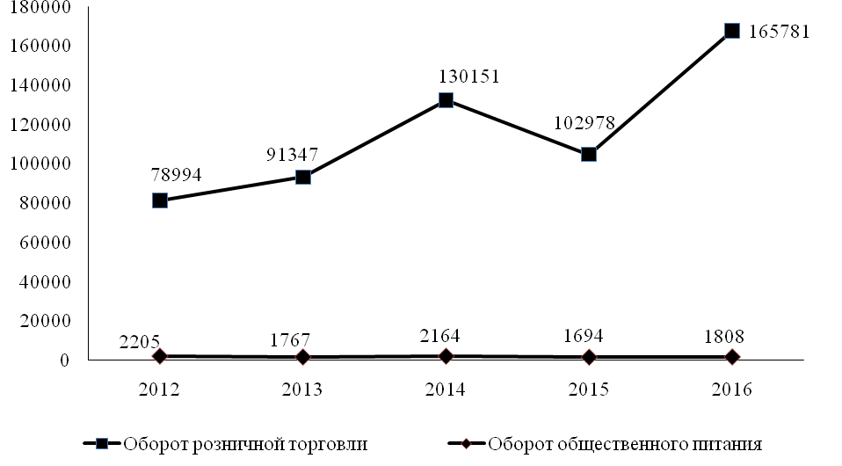

ТОВАРНАЯ СТРУКТУРА
ОБОРОТА РОЗНИЧНОЙ ТОРГОВЛИ
(в процентах к итогу)

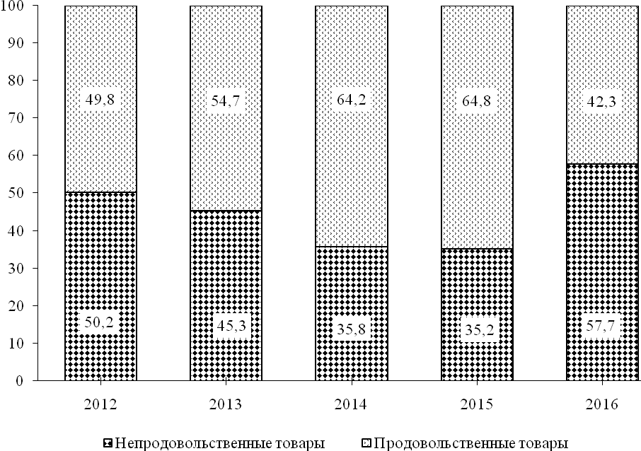

11.2. РАСПРЕДЕЛЕНИЕ ОБОРОТА РОЗНИЧНОЙ ТОРГОВЛИ ПО ФОРМАМ СОБСТВЕННОСТИ
(в текущих ценах; тысяч рублей)

 | 2012 | 2013 | 2014 | 2015 | 2016
Оборот розничной торговли – всего | 78994 | 91347 | 130151 | 102978 | 165781
в том числе по формам собственности:
государственная, муниципальная | 2119 | 2594 | 2109 | 2857 | 2924
негосударственная | 76875 | 88753 | 128042 | 100121 | 162857
из нее:
физические лица рынков | 40964 | 44903 | 42948 | 31472 | 31421
Оборот общественного питания – всего | 2205 | 1767 | 2164 | 1694 | 1808
в том числе по формам собственности:
государственная, муниципальная | 616 | 552 | 990 | 577 | 655
негосударственная | 1589 | 1215 | 1174 | 1117 | 1153

11.3. ИНДЕКСЫ ОБОРОТА РОЗНИЧНОЙ ТОРГОВЛИ И
ОБОРОТА ОБЩЕСТВЕННОГО ПИТАНИЯ

 | Оборот розничной торговли | Оборот общественного питания
В текущих ценах
(в процентах к предыдущему году)
2012 | 110,0 | 107,9
2013 | 115,2 | 80,1
2014 | 143,7 | 94,7
2015 | 78,8 | 82,9
2016 | 161,0 | 106,7
В сопоставимых ценах
(в процентах к предыдущему году)
2012 | 97,9 | 93,6
2013 | 110,4 | 74,1
2014 | 143,5 | 91,3
2015 | 81,4 | 85,8
2016 | 159,6 | 106,5

11.4. ТОВАРНАЯ СТРУКТУРА ОБОРОТА РОЗНИЧНОЙ ТОРГОВЛИ
(в процентах к итогу)

 | 2012 | 2013 | 2014 | 2015 | 2016
Всего | 100 | 100 | 100 | 100 | 100
в том числе:
продовольственные товары | 49,8 | 54,7 | 64,2 | 64,8 | 42,3
из них:
продукты питания | 44,4 | 49,9 | 59,5 | 60,5 | 39,6
алкогольные напитки | 5,4 | 4,8 | 4,7 | 4,3 | 2,7
непродовольственные товары | 50,2 | 45,3 | 35,8 | 35,2 | 57,7

11.5. СТРУКТУРА РЕАЛИЗАЦИИ ОТДЕЛЬНЫХ ВИДОВ ПРОДОВОЛЬСТВЕННЫХ ТОВАРОВ
(без субъектов малого предпринимательства; в процентах к итогу)

 | 2012 | 2013 | 2014 | 2015 | 2016
Продовольственные товары – всего | 100 | 100 | 100 | 100 | 100
в том числе:
мясо и мясопродукты | 16,7 | 19,9 | 11,5 | 8,3 | 7,2
из них:
мясо и птица | 11,4 | 13,9 | 4,3 | 1,8 | 1,1
колбасные изделия и копчености | 4,9 | 5,7 | 6,9 | 6,1 | 5,9
рыба и рыбопродукты | 2,2 | 5,1 | 5,3 | 5,1 | 5,2
из них:
рыба и морепродукты пищевые | 0,4 | 3,5 | 3,8 | 3,7 | 4,0
сельди | 0,9 | 0,4 | 0,4 | 0,4 | 0,4
молоко и молочные продукты, сыр | 5,1 | 6,5 | 9,9 | 10,2 | 9,9
жиры | 1,3 | 2,8 | 4,4 | 4,6 | 4,7
из них:
масло животное | - | 1,1 | 1,9 | 1,9 | 2,0
масло растительное | 0,7 | 1,1 | 1,7 | 1,8 | 1,9
маргариновая продукция | 0,5 | 0,5 | 0,8 | 0,8 | 0,8
яйца | 0,4 | 0,9 | 1,2 | 1,7 | 1,8
сахар | 0,5 | 0,8 | 2,9 | 4,6 | 6,4
кондитерские изделия | 8,3 | 10,9 | 14,1 | 13,0 | 13,8
хлеб и хлебобулочные изделия | 5,6 | 3,1 | 5,4 | 7,1 | 6,8
макаронные изделия | 2,6 | 1,1 | 1,1 | 1,2 | 0,8
крупа и бобовые | 2,2 | 1,4 | 1,5 | 1,7 | 1,1
мука | 0,7 | 0,3 | 0,5 | 0,7 | 0,5
консервы плодоовощные, варенье, джем, повидло, мед | 3,5 | 3,5 | 2,9 | 3,8 | 4,4
из них:
консервы овощные | 0,8 | 2,9 | 2,3 | 3,1 | 3,6
консервы фруктово-ягодные | 0,1 | 0,3 | 0,3 | 0,6 | 0,6
картофель, овощи, фрукты, бахча | 5,7 | 11,1 | 10,2 | 8,8 | 9,0
в том числе:
картофель | 0,0 | 0,3 | 0,7 | 0,7 | 0,7
овощи | 1,7 | 5,9 | 4,9 | 3,3 | 3,7
плоды, ягоды, виноград, бахча | 4,0 | 4,9 | 4,7 | 4,8 | 4,6
безалкогольные напитки | 5,6 | 2,1 | 3,0 | 3,1 | 2,8
мороженое | 0,9 | 0,2 | 0,9 | 1,2 | 1,4
алкогольные напитки и пиво | 6,3 | 6,6 | 5,7 | 5,6 | 5,5
прочие продовольственные товары | 32,4 | 23,7 | 19,5 | 19,3 | 18,7

11.6. СТРУКТУРА РЕАЛИЗАЦИИ АЛКОГОЛЬНЫХ И БЕЗАЛКОГОЛЬНЫХ НАПИТКОВ
(без субъектов малого предпринимательства; в процентах к итогу)

 | 2012 | 2013 | 2014 | 2015 | 2016
Алкогольные напитки и пиво – всего | 100 | 100 | 100 | 100 | 100
в том числе:
водка и ликеро – водочные изделия | 31,9 | 28,3 | 25,5 | 21,9 | 18,3
вино | 5,2 | 11,4 | 10,7 | 10,3 | 12,8
коньяк и коньячные напитки | 12,4 | 17,0 | 15,3 | 14,6 | 16,0
шампанское и игристые вина | 8,7 | 7,2 | 5,8 | 5,6 | 6,9
пиво | 41,8 | 36,1 | 42,7 | 47,6 | 46,0
Безалкогольные напитки – всего | 100 | 100 | 100 | 100 | 100
в том числе:
безалкогольные напитки | 69,3 | 71,1 | 74,7 | 74,6 | 74,9
минеральная вода | 30,7 | 28,9 | 25,3 | 25,4 | 25,1

11.7. СТРУКТУРА РЕАЛИЗАЦИИ ОТДЕЛЬНЫХ ВИДОВ НЕПРОДОВОЛЬСТВЕННЫХ ТОВАРОВ
(без субъектов малого предпринимательства; в процентах к итогу)

 | 2012 | 2013 | 2014 | 2015 | 2016
Непродовольственные товары – всего | 100 | 100 | 100 | 100 | 100
в том числе:
ткани | - | - | 0,4 | - | -
одежда и белье | - | - | - | 0,1 | -
чулочно-носочные изделия | - | 0,5 | 1,6 | 2,8 | 3,5
обувь | - | - | 0,0 | 0,5 | 0,2
мыло хозяйственное | 0,1 | 0,3 | 0,4 | 0,7 | 0,7
синтетические моющие средства | 0,9 | 1,9 | 5,4 | 8,9 | 8,9
мыло туалетное | 0,3 | 0,5 | 1,4 | 2,6 | 2,8
парфюмерно-косметические товары | 0,1 | 2,8 | 8,6 | 15,8 | 13,6
табачные изделия | 0,9 | 1,6 | 6,3 | 13,7 | 13,7
посуда | 3,4 | 0,9 | 1,6 | 2,6 | 2,8
электротовары | 0,1 | 1,1 | 2,5 | 2,5 | 3,0
инструменты | 0,0 | 0,7 | 2,4 | 4,5 | 5,0
бумажно-беловые товары | 0,4 | 0,9 | 1,9 | 3,3 | 3,2
игрушки | - | 0,6 | 0,8 | 0,9 | 1,1
хозяйственные товары | - | 1,5 | 5,1 | 9,1 | 9,3
строительные товары | 3,2 | 2,5 | 1,1 | 1,6 | 1,4
товары бытовой химии | 0,8 | 1,1 | 3,4 | 6,1 | 6,0
медикаменты | 75,7 | 68,8 | 46,5 | 3,4 | 3,4
топливо, ГСМ | - | 0,4 | 0,1 | 0,2 | 0,3
прочие непродовольственные товары | 14,1 | 13,9 | 10,5 | 20,7 | 21,1

СЕТЬ ОРГАНИЗАЦИЙ РОЗНИЧНОЙ ТОРГОВЛИ
И ОБЩЕСТВЕННОГО ПИТАНИЯ
(единиц)

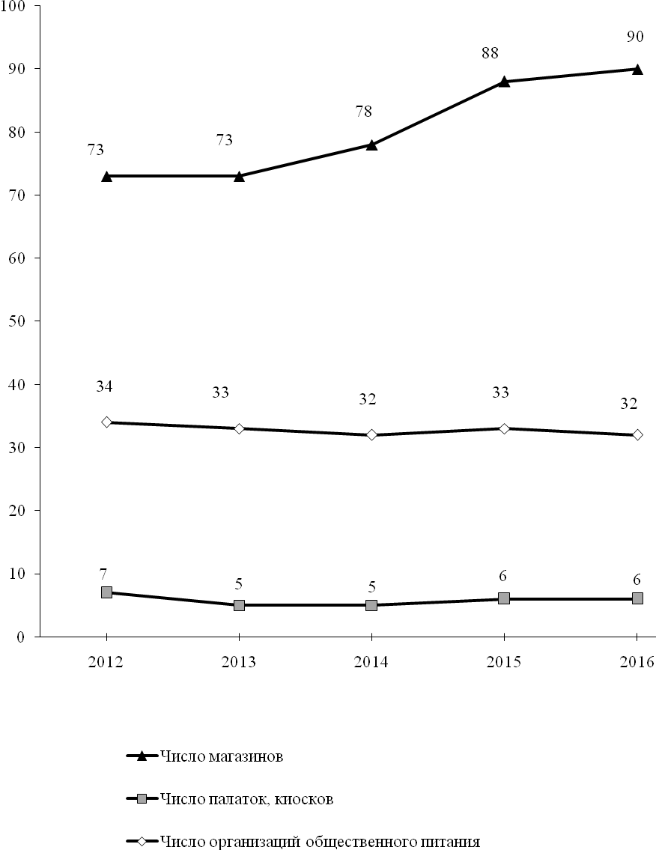

11.8. СЕТЬ ОРГАНИЗАЦИЙ РОЗНИЧНОЙ ТОРГОВЛИ
(на конец года)

 | 2012 | 2013 | 2014 | 2015 | 2016
Число магазинов | 73 | 73 | 78 | 88 | 90
их торговая площадь, м² | 3191 | 3777 | 3495 | 3931 | 3918
в том числе:
государственная, муниципальная торговля
число магазинов | - | 1 | 1 | 2 | 2
торговая площадь, м² | - | 9 | 9 | 32 | 32
негосударственная торговля
число магазинов | 73 | 72 | 77 | 86 | 88
торговая площадь, м² | 3191 | 3768 | 3486 | 3899 | 3886
Число палаток, киосков | 7 | 5 | 5 | 6 | 6
в том числе:
государственная, муниципальная торговля | 3 | 1 | - | - | -
негосударственная торговля | 4 | 4 | 5 | 6 | 6
Торговая площадь в расчете на  1 магазин, м² | 44 | 52 | 45 | 45 | 44

11.9. СЕТЬ ОРГАНИЗАЦИЙ ОБЩЕСТВЕННОГО ПИТАНИЯ
(на конец года)

 | 2012 | 2013 | 2014 | 2015 | 2016
Число организаций общественного питания | 34 | 33 | 32 | 33 | 32
в них мест, тыс. | 2232 | 2220 | 2250 | 2330 | 2326
в том числе:
государственная, муниципальная торговля
число организаций | 17 | 19 | 18 | 18 | 18
в них мест, тыс. | 1397 | 1537 | 1537 | 1537 | 1537
негосударственная торговля
число организаций | 17 | 14 | 14 | 15 | 14
в них мест, тыс. | 835 | 683 | 713 | 793 | 789
Число мест в расчете на одну организацию общественного питания | 66 | 67 | 70 | 71 | 73

11.10. ОСНОВНЫЕ ПОКАЗАТЕЛИ
ПО ПЛАТНЫМ УСЛУГАМ НАСЕЛЕНИЮ

 | 2012 | 2013 | 2014 | 2015 | 2016
Общий объем платных услуг населению (в текущих ценах, оценка), тыс. руб. | 60748 | 65829 | 64816 | 60552 | 59945
в процентах к предыдущему году  (в сопоставимых ценах) | 100,0 | 101,9 | 96,3 | 86,7 | 97,7
из него:
бытовые услуги населению, тыс. руб. | 1536 | 1736 | 1678 | 1851 | 2290
в процентах к предыдущему году  (в сопоставимых ценах) | 106,6 | 105,7 | 92,2 | 95,4 | 100,2
Число организаций бытового обслуживания на конец года (включая ателье, мастерские и приемные пункты при ателье), ед. | 27 | 22 | 20 | 14 | 15

11.11. РАСПРЕДЕЛЕНИЕ ОБЪЕМА ПЛАТНЫХ УСЛУГ НАСЕЛЕНИЮ
ПО ФОРМАМ СОБСТВЕННОСТИ
(в текущих ценах; тысяч рублей)

 | 2012 | 2013 | 2014 | 2015 | 2016
Общий объем платных услуг включая объем бытовых услуг, оценка) – всего | 60748 | 65829 | 64816 | 60552 | 59945
в том числе по формам собственности:
государственная, муниципальная | 25198 | 29909 | 30918 | 30645 | 29083
негосударственная | 35550 | 35920 | 33898 | 29907 | 30862
из нее физические лица | 638 | 697 | 732 | 719 | 728
Общий объем бытовых услуг –  всего | 1536 | 1736 | 1678 | 1851 | 2290

в том числе по формам собственности:
государственная, муниципальная | 412 | 495 | 50 | 286 | 290
негосударственная | 1124 | 1241 | 1628 | 1565 | 2000
из нее физические лица | 603 | 658 | 692 | 679 | 688

СРУКТУРА ПЛАТНЫХ УСЛУГ НАСЕЛЕНИЮ
(в процентах к итогу)

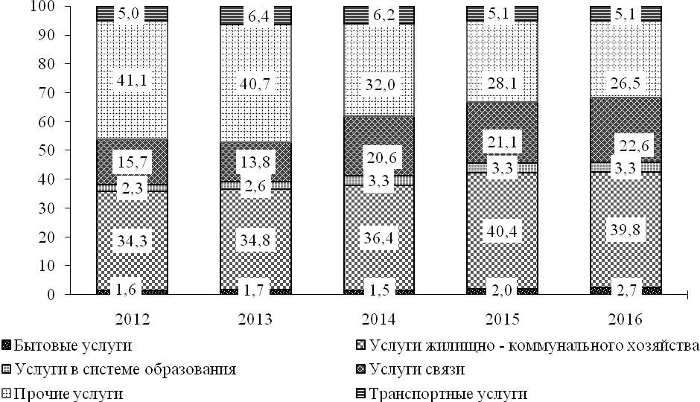

ДИНАМИКА ОБЪЕМА ПЛАТНЫХ УСЛУГ
(миллионов рублей)
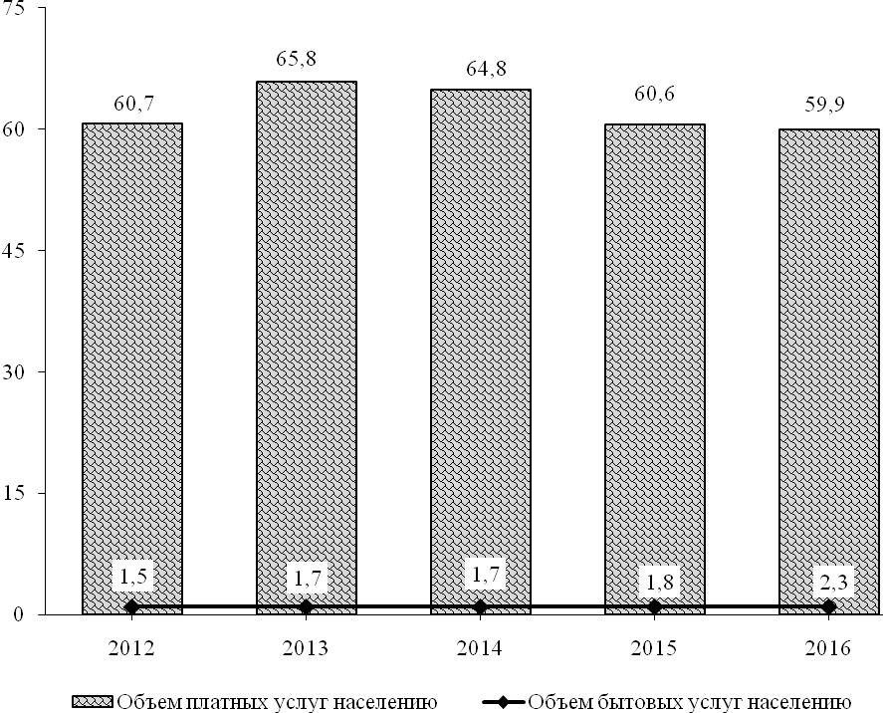

11.12. СТРУКТУРА ПЛАТНЫХ УСЛУГ НАСЕЛЕНИЮ
(без физических лиц; в процентах к итогу)

 | 2012 | 2013 | 2014 | 2015 | 2016
Платные услуги – всего | 100 | 100 | 100 | 100 | 100
в том числе:
бытовые | 1,6 | 1,7 | 1,5 | 2,0 | 2,7
транспортные | 5,0 | 6,4 | 6,2 | 5,1 | 5,1
связи | 15,7 | 13,8 | 20,6 | 21,1 | 22,6
жилищно-коммунальные | 34,3 | 34,8 | 36,4 | 40,4 | 39,8
услуги учреждений культуры | 0,0 | 0,0 | 0,0 | 0,1 | 0,1
физической культуры и спорта | 0,0 | 0,1 | 0,1 | 0,0 | 0,0
медицинские | 3,4 | 3,3 | 2,6 | 2,4 | 2,6
санаторно-курортные и оздоровительные | 29,5 | 27,3 | 18,8 | 16,7 | 16,8
ветеринарные | 0,3 | 0,4 | 0,4 | 0,6 | 0,5
услуги правового характера, банков и прочих финансово-кредитных организаций | 5,4 | 5,0 | 5,9 | 3,9 | 2,9
услуги рынков | 0,5 | 1,2 | 0,7 | 1,1 | 0,7
системы образования | 2,3 | 2,6 | 3,3 | 3,3 | 3,3
прочие виды платных услуг | 1,9 | 3,4 | 3,5 | 3,3 | 2,9

11.13. СТРУКТУРА БЫТОВЫХ УСЛУГ НАСЕЛЕНИЮ
(без физических лиц; в процентах к итогу)

 | 2012 | 2013 | 2014 | 2015 | 2016
Бытовые услуги – всего | 100 | 100 | 100 | 100 | 100
в том числе:
ремонт и техническое обслуживание бытовой радиоэлектронной аппаратуры, бытовых машин и приборов, ремонт и изготовление металлоизделий | - | - | - | - | 0,1
ремонт и техобслуживание транспортных средств, принадлежащих гражданам | 48,6 | 45,8 | 36,3 | 40,0 | 51,0
химическая чистка и крашение | - | - | 1,8 | - | -
ремонт и строительство жилья и других построек | 0,2 | 2,2 | 3,0 | - | -
услуги парикмахерских (салонов красоты) | 3,4 | 1,1 | 2,2 | 2,7 | 6,8
ритуальные услуги | 1,7 | 1,3 | 1,9 | - | -
прочие виды бытовых услуг | 46,1 | 49,6 | 54,8 | 57,3 | 42,1

11.14. СТРУКТУРА РЕАЛИЗАЦИИ ОТДЕЛЬНЫХ ВИДОВ ПРОДОВОЛЬСТВЕННЫХ ТОВАРОВ
(субъекты малого предпринимательства; в процентах к итогу)

 | 2012 | 2013 | 2014 | 2015 | 2016
Продовольственные товары – всего | 100 | 100 | 100 | 100 | 100
в том числе:
мясо и мясопродукты | 6,5 | 7,8 | 10,5 | 13,3 | 10,5
из них:
мясо и птица | 2,6 | 3,1 | 4,1 | 5,6 | 2,8
колбасные изделия | 3,4 | 3,9 | 5,4 | 7,0 | 6,9
рыба и рыбопродукты | 2,4 | 2,4 | 2,3 | 2,7 | 2,3
из них:
рыба и морепродукты пищевые | 1,1 | 1,4 | 1,2 | 1,3 | 1,1
сельди | 0,4 | 0,2 | 0,2 | 0,4 | 0,4
молоко и молочные продукты, сыр | 3,5 | 3,6 | 3,3 | 3,4 | 2,8
жиры | 2,9 | 3,4 | 4,3 | 2,9 | 2,4
из них:
масло животное | 0,9 | 0,7 | 0,6 | 0,8 | 0,7
масло растительное | 1,4 | 1,9 | 2,1 | 1,2 | 1,1
маргариновая продукция | 0,6 | 0,7 | 0,7 | 0,8 | 0,5
яйца | 0,5 | 0,6 | 0,7 | 0,6 | 0,5
сахар | 1,9 | 2,2 | 2,5 | 2,2 | 2,7
кондитерские изделия | 6,0 | 2,9 | 4,0 | 3,6 | 3,2
хлеб и хлебобулочные изделия | 19,8 | 21,4 | 16,9 | 24,1 | 25,0
макаронные изделия | 1,4 | 1,1 | 1,3 | 1,5 | 1,4
крупа и бобовые | 2,6 | 2,7 | 2,6 | 2,5 | 2,1
мука | 1,6 | 1,5 | 1,6 | 1,2 | 1,1
консервы плодоовощные, варенье, джем, повидло, мед | 1,2 | 1,2 | 1,2 | 0,7 | 0,6
из них:
консервы овощные | 0,4 | 0,4 | 0,4 | 0,5 | 0,4
консервы фруктово-ягодные | 0,4 | 0,4 | 0,4 | 0,1 | 0,1
картофель, овощи, фрукты, бахча | 1,4 | 2,0 | 7,5 | 2,3 | 2,2
из них:
картофель | 0,6 | 1,1 | 1,6 | 0,2 | 0,3
овощи | 0,4 | 0,8 | 1,3 | 0,3 | 0,4
плоды, ягоды, виноград, бахча | 0,4 | 0,1 | 4,6 | 1,8 | 1,5
безалкогольные напитки | 5,8 | 6,1 | 5,9 | 6,5 | 6,5
мороженое | 1,8 | 1,6 | 1,4 | 1,2 | 1,2
алкогольные напитки и пиво | 34,2 | 30,7 | 28,5 | 24,1 | 23,8
прочие продовольственные товары | 9,5 | 8,8 | 5,5 | 7,0 | 11,7

11.15. СТРУКТУРА РЕАЛИЗАЦИИ ОТДЕЛЬНЫХ ВИДОВ НЕПРОДОВОЛЬСТВЕННЫХ ТОВАРОВ
(субъекты малого предпринимательства; в процентах к итогу)

 | 2012 | 2013 | 2014 | 2015 | 2016
Непродовольственные товары – всего
в том числе:
одежда и белье | 0,1 | 0,1 | - | - | -
бельевой трикотаж | 1,0 | 5,7 | 5,4 | - | -
чулочно-носочные изделия | 0,1 | 0,1 | 0,1 | - | -
мыло хозяйственное | 0,4 | 0,3 | 0,4 | 0,1 | -
синтетические моющие средства | 0,8 | 0,6 | 0,6 | 0,3 | 0,0
мыло туалетное | 0,4 | 0,4 | 0,3 | 0,1 | 0,0
парфюмерно-косметические товары | 0,2 | 0,2 | 0,3 | 16,4 | 2,1
табачные изделия | 4,5 | 11,5 | 7,7 | 3,8 | 81,1
мебель | - | 1,0 | 2,4 | 0,4 | 0,1
посуда | 0,4 | 0,5 | 0,2 | 0,1 | 0,0
бумажно-бельевые | 1,2 | 1,4 | 1,2 | 0,3 | 0,1
школьно-письменные принадлежности | 1,5 | 1,0 | 0,8 | 0,3 | 0,1
вычислительная техника | 0,4 | 0,6 | 0,5 | 0,2 | 0,0
игрушки | 0,1 | - | - | - | -
хозяйственные товары | 0,5 | 0,5 | 0,4 | 0,3 | 0,1
строительные товары | 3,8 | 2,0 | 3,9 | 0,6 | 0,0
автомобили и запчасти к ним | - | - | 9,3 | 4,7 | 0,8
товары бытовой химии | 0,5 | 0,2 | 0,2 | 0,1 | 0,0
медикаменты | 43,4 | 43,2 | 50,4 | 65,7 | 13,1
топливо, ГСМ | 15,1 | 9,1 | 8,1 | 3,3 | 0,7
бензин | 20,9 | 4,6 | 4,2 | 1,2 | 0,1
прочие непродовольственные товары | 4,5 | 16,8 | 3,5 | 2,0 | 1,6

12. ФИНАНСЫ

Статистика финансов организаций содержит показатели, отражающие результаты финансовой деятельности, платежеспособность и состояние расчетов в организациях всех форм собственности. Сбор данных осуществляется на основе форм государственной статистической и бухгалтерской отчетности.
Прибыль (убыток) до налогообложения отражает финансовый результат деятельности организации, складывающийся из значений результата от операционной, инвестиционной и финансовой деятельности.
Чистая прибыль отражает финансовый результат после налогообложения, полученный организацией в отчетном периоде.
Прибыль является источником формирования доходов бюджета, погашения долговых обязательств организации, развития производства.
Рентабельность организаций характеризует эффективность их деятельности.
Рентабельность реализованной продукции отражает эффективность текущих затрат и исчисляется как отношение прибыли от производственной деятельности к полной себестоимости реализованной продукции (товаров), работ, услуг, включая коммерческие, общие и административные расходы.
Рентабельность производственной деятельности показывает, сколько прибыли от производственной деятельности приходится на один рубль выручки от продаж продукции (товаров), работ, услуг и равна отношению результата от производственной деятельности к доходу от продаж (выручке).
Рентабельность хозяйственной деятельности показывает, сколько прибыли, оставшейся после возмещения прочих расходов (расходов по инвестиционной деятельности, расходов по финансовой деятельности, других операционных расходов) и зачисления прочих доходов (доходов по инвестиционной деятельности и доходов по финансовой деятельности, других операционных доходов), приходится на один рубль выручки от финансово-хозяйственной деятельности.
Дебиторская задолженность – часть активов организации, подлежащих возврату другими юридическими или физическими лицами в определенные сроки.
Обязательства – внешние источники финансирования, предоставленные организации поставщиками и другими посторонними лицами, которые должны быть погашены в определенные сроки, предусмотренные договором и другими нормативными актами.
Кредиторская задолженность представляет собой вид обязательств, характеризующих сумму долгов, причитающихся к уплате в пользу других лиц.
Кредиторская задолженность – задолженность организации другим организациям, индивидуальным предпринимателям, физическим лицам, в том числе собственным работникам, образовавшаяся при расчетах за приобретаемые материально-производственные запасы, работы и услуги, при расчетах с бюджетом, а также при расчетах по оплате труда.
Просроченная задолженность – задолженность, не погашенная в сроки, установленные договором.

РЕЗУЛЬТАТЫ ФИНАНСОВО-ХОЗЯЙСТВЕННОЙ ДЕЯТЕЛЬНОСТИ организаций
(без субъектов малого предпринимательства; тысяч рублей)

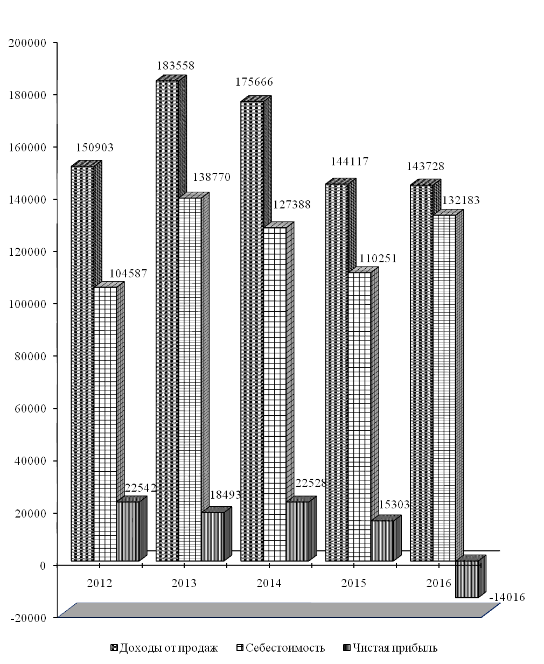

12.1. ПРИБЫЛЬ (УБЫТОК) ОРГАНИЗАЦИЙ ДО НАЛОГООБЛОЖЕНИЯ

ПО ОТРАСЛЯМ ЭКОНОМИКИ
(без субъектов малого предпринимательства; тысяч рублей)

 | 2012 | 2013 | 2014 | 2015 | 2016
Прибыль (убыток) – всего | 25079 | 22077 | 26746 | 18385 | -10576
в том числе:
промышленность | -4714 | -3502 | -2248 | -3020 | -14020
сельское хозяйство | 23218 | 20898 | 25927 | 18988 | 2421
транспорт | 410 | 354 | 1128 | 924 | -572
связь | -71 | -22 | 9 | -316 | -222
торговля и общепит | 1610 | 526 | 609 | - | -
жилищно-коммунальное хозяйство | -517 | -107 | -98 | 247 | 78
прочие отрасли | 5143 | 3930 | 1419 | 1562 | 1739

12.2. ЧИСЛО И УДЕЛЬНЫЙ ВЕС УБЫТОЧНЫХ ОРГАНИЗАЦИЙ
ПО ОТРАСЛЯМ ЭКОНОМИКИ
(без субъектов малого предпринимательства)

 | 2012 | 2013 | 2014 | 2015 | 2016
Единиц
Всего | 3 | 4 | 2 | 2 | 4
в том числе:
промышленность | 1 | 1 | 1 | 1 | 1
сельское хозяйство | - | 1 | - | - | 1
транспорт | - | - | - | - | 1
связь | 1 | 1 | - | 1 | 1
жилищно-коммунальное хозяйство | 1 | 1 | 1 | - | -
В процентах к общему числу организаций в отрасли
Всего | 27,3 | 40,0 | 22,2 | 25,0 | 50,0
в том числе:
промышленность | 100,0 | 100,0 | 100,0 | 100,0 | 100,0
сельское хозяйство | - | 25,0 | - | - | 33,3
транспорт | - | - | - | - | 100,0
связь | 100,0 | 100,0 | - | 100,0 | 100,0
жилищно-коммунальное хозяйство | 100,0 | 100,0 | 100,0 | - | -

12.3. РЕНТАБЕЛЬНОСТЬ (УБЫТОЧНОСТЬ)

ХОЗЯЙСТВЕННОЙ ДЕЯТЕЛЬНОСТИ ПО ОТРАСЛЯМ ЭКОНОМИКИ
(без субъектов малого предпринимательства; в процентах)

 | 2012 | 2013 | 2014 | 2015 | 2016
Рентабельность – всего | 16,0 | 11,6 | 14,4 | 11,8 | -6,8
в том числе:
промышленность | -28,1 | -12,1 | -4,7 | -10,0 | -36,3
сельское хозяйство | 28,8 | 18,8 | 28,5 | 19,0 | 2,5
транспорт | 5,4 | 5,2 | 10,7 | 9,3 | -8,2
связь | -2,0 | -0,8 | 0,3 | -15,8 | -10,2
торговля и общепит | 6,8 | 2,9 | 3,3 | - | -
жилищно-коммунальное хозяйство | -11,6 | -5,9 | -4,8 | 9,4 | 3,4
прочие отрасли | 25,6 | 19,6 | 10,5 | 13,8 | 15,7

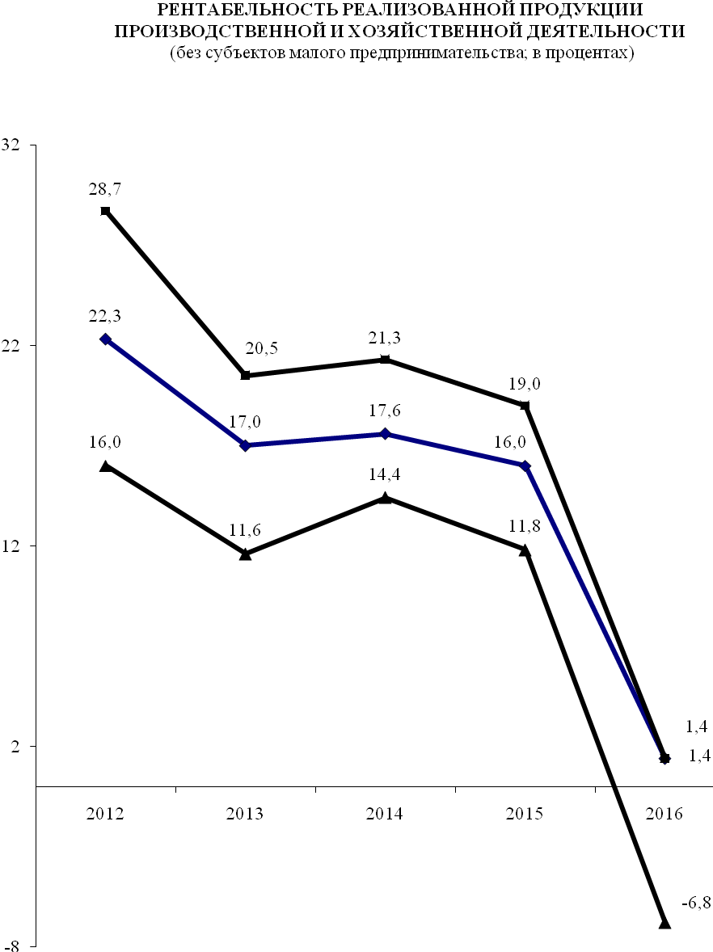

12.4. ЗАДОЛЖЕННОСТЬ ОРГАНИЗАЦИЙ ПО ОБЯЗАТЕЛЬСТВАМ
(без субъектов малого предпринимательства; на конец года; тысяч рублей)

 | 2012 | 2013 | 2014 | 2015 | 2016
Обязательства – всего | 223028 | 242478 | 252429 | 241770 | 217710
из них просроченные | 8255 | 7279 | 3474 | 4005 | 3905
Из общей суммы обязательств:
кредиторская задолженность | 54297 | 35854 | 30145 | 27679 | 35543
из нее просроченная | 7990 | 7279 | 3474 | 4005 | 3905
задолженность по кредитам банков  и займам | 165166 | 205827 | 220937 | 212848 | 180962
из нее просроченная | - | - | - | - | -
Дебиторская задолженность | 31170 | 32274 | 28985 | 29328 | 31073
из нее просроченная | 9516 | 6134 | 5789 | 6016 | 6012

12.5. ЗАДОЛЖЕННОСТЬ ОРГАНИЗАЦИЙ ПО КРЕДИТАМ БАНКОВ

И ЗАЙМАМ ПО ОТРАСЛЯМ ЭКОНОМИКИ
(без субъектов малого предпринимательства; на конец года)

 | 2012 | 2013 | 2014 | 2015 | 2016
Тысяч рублей
Задолженность по кредитам  банков и займам – всего | 165166 | 205827 | 220937 | 212848 | 180962
том числе:
промышленность | 135139 | 160204 | 183083 | 178389 | 163370
сельское хозяйство | 30027 | 45499 | 37854 | 34459 | 17592
торговля и общепит | - | 124 | - | - | -
В процентах к итогу
Задолженность по кредитам банков и займам – всего | 100 | 100 | 100 | 100 | 100
в том числе:
промышленность | 81,8 | 77,8 | 82,9 | 83,8 | 90,3
сельское хозяйство | 18,2 | 22,1 | 17,1 | 16,2 | 9,7
торговля и общепит | - | 0,1 | - | - | -

12.6. КРАТКОСРОЧНАЯ ДЕБИТОРСКАЯ ЗАДОЛЖЕННОСТЬ
ПО ТОРГОВЫМ СЧЕТАМ ПО ОТРАСЛЯМ ЭКОНОМИКИ
(без субъектов малого предпринимательства; на конец года)

 | 2012 | 2013 | 2014 | 2015 | 2016
Тысяч рублей
Краткосрочная задолженность  по торговым счетам – всего | 17234 | 16659 | 14651 | 16969 | 16130
в том числе:
промышленность | 8998 | 9543 | 9113 | 12282 | 13964
сельское хозяйство | 3605 | 4366 | 2542 | 3700 | 1131
транспорт | 880 | 193 | 148 | 165 | 70
торговля и общепит | 1506 | 1833 | 2093 | - | -
жилищно-коммунальное хозяйство | 2237 | 671 | 724 | 822 | 965
прочие отрасли | 8 | 53 | 31 | - | -
В процентах к итогу
Краткосрочная задолженность  по торговым счетам – всего | 100 | 100 | 100 | 100 | 100
в том числе:
промышленность | 52,2 | 57,3 | 62,2 | 72,4 | 86,6
сельское хозяйство | 20,9 | 26,2 | 17,4 | 21,8 | 7,0
транспорт | 5,1 | 1,2 | 1,0 | 1,0 | 0,4
торговля и общепит | 8,7 | 11,0 | 14,3 | - | -
жилищно-коммунальное хозяйство | 13,0 | 4,0 | 4,9 | 4,8 | 6,0
прочие отрасли | 0,1 | 0,3 | 0,2 | - | -

12.7. ПРОСРОЧЕННАЯ КРАТКОСРОЧНАЯ ДЕБИТОРСКАЯ ЗАДОЛЖЕННОСТЬ

ПО ТОРГОВЫМ СЧЕТАМ ПО ОТРАСЛЯМ ЭКОНОМИКИ
(без субъектов малого предпринимательства; на конец года; тысяч рублей)

 | 2012 | 2013 | 2014 | 2015 | 2016
Просроченная краткосрочная  задолженность по торговым счетам – всего | 1964 | 851 | 535 | 750 | 772
в том числе:
промышленность | - | - | - | - | -
сельское хозяйство | 224 | 387 | - | - | -
транспорт | - | - | - | - | -
торговля и общепит | - | - | - | - | -
жилищно-коммунальное хозяйство | 1740 | 464 | 535 | 750 | 772
прочие отрасли | - | - | - | - | -

12.8. КРАТКОСРОЧНЫЕ ОБЯЗАТЕЛЬСТВА ПО ТОРГОВЫМ
СЧЕТАМ ПО ОТРАСЛЯМ ЭКОНОМИКИ
(без субъектов малого предпринимательства; на конец года)

 | 2012 | 2013 | 2014 | 2015 | 2016
Тысяч рублей
Краткосрочные обязательства  по торговым счетам – всего | 15968 | 20865 | 22954 | 20983 | 22183
в том числе:
промышленность | 7060 | 9847 | 10891 | 13109 | 15408
сельское хозяйство | 1750 | 3832 | 4830 | 3560 | 2300
транспорт | 342 | 90 | 143 | 181 | 280
связь | 186 | 191 | 191 | 82 | 150
торговля и общепит | 2004 | 3202 | 2861 | - | -
жилищно-коммунальное хозяйство | 4578 | 3484 | 3843 | 3891 | 3958
прочие отрасли | 48 | 219 | 195 | 160 | 87
В процентах к итогу
Краткосрочные обязательства  по торговым счетам – всего | 100 | 100 | 100 | 100 |  | 100
в том числе:
промышленность | 44,2 | 47,2 | 47,5 | 62,5 |  | 69,4
сельское хозяйство | 11,0 | 18,4 | 21,0 | 17,0 |  | 10,4
транспорт | 2,1 | 0,4 | 0,6 | 0,9 |  | 1,3
связь | 1,2 | 0,9 | 0,8 | 0,4 |  | 0,7
торговля и общепит | 12,5 | 15,3 | 12,5 | - |  | -
жилищно-коммунальное хозяйство | 28,7 | 16,7 | 16,7 | 18,5 |  | 17,8
прочие отрасли | 0,3 | 1,1 | 0,9 | 0,8 |  | 0,4

12.9. ПРОСРОЧЕННЫЕ КРАТКОСРОЧНЫЕ ОБЯЗАТЕЛЬСТВА

ПО ТОРГОВЫМ СЧЕТАМ ПО ОТРАСЛЯМ ЭКОНОМИКИ
(без субъектов малого предпринимательства; на конец года; тысяч рублей)

 | 2012 | 2013 | 2014 | 2015 | 2016
Просроченные краткосрочные обязательства по торговым  счетам – всего | 4395 | 3413 | 3396 | 3625 | 3835
в том числе:
промышленность | - | - | - | - | -
сельское хозяйство | - | - | - | - | -
транспорт | - | - | - | - | -
связь | - | - | - | - | -
торговля и общепит | - | - | - | - | -
жилищно-коммунальное хозяйство | 4395 | 3413 | 3396 | 3625 | 3835
прочие отрасли | - | - | - | - | -

12.10. КРАТКОСРОЧНЫЕ ОБЯЗАТЕЛЬСТВА ПЕРЕД БЮДЖЕТОМ
ПО ОТРАСЛЯМ ЭКОНОМИКИ
(без субъектов малого предпринимательства; на конец года; тысяч рублей)

 | 2012 | 2013 | 2014 | 2015 | 2016
Краткосрочные обязательства  перед бюджетом – всего | 4485 | 4153 | 1143 | 901 | 863
в том числе:
промышленность | 912 | 538 | 334 | 468 | 245
сельское хозяйство | 3322 | 3352 | 443 | 131 | 446
транспорт | 72 | 64 | 149 | 133 | 66
связь | 8 | 5 | 5 | 5 | 10
торговля и общепит | 38 | 46 | 63 | - | -
жилищно-коммунальное хозяйство | 21 | 23 | 36 | 66 | 19
прочие отрасли | 112 | 125 | 113 | 98 | 77
Краткосрочные просроченные  обязательства перед бюджетом – всего | 2425 | 2801 | - | - | -
в том числе:
промышленность | 2425 | - | - | - | -
сельское хозяйство | - | 2801 | - | - | -
транспорт | - | - | - | - | -
связь | - | - | - | - | -
торговля и общепит | - | - | - | - | -
жилищно-коммунальное хозяйство | - | - | - | - | -
прочие отрасли | - | - | - | - | -

12.11. КРАТКОСРОЧНАЯ ДЕБИТОРСКАЯ ЗАДОЛЖЕННОСТЬ

ПО РАСЧЕТАМ С БЮДЖЕТОМ ПО ОТРАСЛЯМ ЭКОНОМИКИ
(без субъектов малого предпринимательства; на конец года; тысяч рублей)

 | 2012 | 2013 | 2014 | 2015 | 2016
Краткосрочная задолженность бюджета – всего | 194 | 174 | 59 | 180 | 140
в том числе:
промышленность | - | - | - | 65 | -
сельское хозяйство | - | 41 | - | 34 | 17
транспорт | - | 10 | - | - | 10
жилищно-коммунальное хозяйство | 194 | 123 | 59 | 81 | 113
Краткосрочная просроченная задолженность бюджета – всего | 184 | 122 | 24 | 73 | 73
в том числе:
промышленность | - | - | - | - | -
сельское хозяйство | - | - | - | - | -
транспорт | - | - | - | - | -
жилищно-коммунальное хозяйство | 184 | 122 | 24 | 73 | 73

12.12. ПРИБЫЛЬ (УБЫТОК) ОРГАНИЗАЦИЙ ДО НАЛОГООБЛОЖЕНИЯ
ПО ОТРАСЛЯМ ЭКОНОМИКИ
(субъекты малого предпринимательства; тысяч рублей)

 | 2012 | 2013 | 2014 | 2015 | 2016
Прибыль (убыток) – всего | 2957,3 | 5349,2 | 1784,6 | 6478,4 | 6166,7
в том числе:
промышленность | 668,1 | 624,3 | 664,5 | 686,9 | 316,8
сельское хозяйство | 531,2 | 2406,6 | -194,4 | 2533,6 | 3626,8
транспорт | 232,7 | 384,7 | 54,5 | 107,4 | -121,9
связь | 0,5 | 102,1 | 140,9 | 116,0 | 61,6
строительство | -3,3 | 88,4 | -244,4 | 342,7 | 40,1
торговля и общепит | 1006,5 | 1408,1 | 851,6 | 2440,8 | 2201,0
прочие отрасли | 521,6 | 335 | 511,9 | 251,0 | 42,3

12.13. ЧИСЛО И УДЕЛЬНЫЙ ВЕС УБЫТОЧНЫХ ОРГАНИЗАЦИЙ
ПО ОТРАСЛЯМ ЭКОНОМИКИ
(субъекты малого предпринимательства)

 | 2012 | 2013 | 2014 | 2015 | 2016
Единиц
Всего | 16 | 25 | 26 | 33 | 35
в том числе:
промышленность | 1 | 3 | 4 | 4 | 3
сельское хозяйство | 3 | 1 | 3 | 2 | 1
транспорт | - | - | 1 | 1 | 2
строительство | 1 | 3 | 2 | - | 1
торговля и общепит | 7 | 12 | 12 | 23 | 22
прочие отрасли | 4 | 6 | 4 | 3 | 6
В процентах к общему числу организаций в отрасли
Всего | 13,3 | 22,5 | 21,5 | 25,0 | 26,1
в том числе:
промышленность | 9,1 | 30,0 | 36,4 | 40 | 27,3
сельское хозяйство | 27,3 | 11,1 | 27,3 | 22,2 | 12,5
транспорт | - | - | 25,0 | 16,7 | 33,3
строительство | 16,7 | 50,0 | 25,0 | - | 10,0
торговля и общепит | 10,6 | 18,2 | 16,7 | 28,0 | 26,2
прочие отрасли | 20,0 | 40,0 | 28,6 | 37,5 | 42,9

12.14. РЕНТАБЕЛЬНОСТЬ (УБЫТОЧНОСТЬ)
ХОЗЯЙСТВЕННОЙ ДЕЯТЕЛЬНОСТИ ПО ОТРАСЛЯМ ЭКОНОМИКИ
(субъекты малого предпринимательства; в процентах)

 | 2012 | 2013 | 2014 | 2015 | 2016
Рентабельность – всего | 5,1 | 6,4 | 1,8 | 6,8 | 3,2
в том числе:
промышленность | 12,7 | 10,8 | 11,0 | 12,3 | 5,5
сельское хозяйство | 9,5 | 26,8 | -2,4 | 21,1 | 24,1
транспорт | 6,5 | 7,9 | 1,2 | 2,9 | -3,5
связь | 0,2 | 42,6 | 50,7 | 15,9 | 3,3
строительство | -0,7 | 3,4 | -21,3 | 18,2 | 5,2
торговля и общепит | 2,6 | 2,5 | 1,1 | 3,6 | 1,4
прочие отрасли | 12,8 | 8,1 | 12,0 | 6,8 | 1,4

12.15. ДЕБИТОРСКАЯ И КРЕДИТОРСКАЯ ЗАДОЛЖЕННОСТЬ
(субъекты малого предпринимательства; на конец года; тысяч рублей)

 | 2012 | 2013 | 2014 | 2015 | 2016
Дебиторская задолженность | 2458,5 | 8780,4 | 8043,3 | 8520,5 | 7849,6
Кредиторская задолженность | 20437,4 | 34970,4 | 47174,9 | 126708,5 | 25956,8

